Евразийский национальный университет им. Л.Н. Гумилева

УДК 004.942 На правах рукописи

ИСРАИЛОВА САЛИМА ТИМУРЛАНОВНА

Анализ и оптимизация бизнес-процессов предприятий с использованием интегрированных методов моделирования

6D070300 – Информационные системы

Диссертация на соискание степени
доктора философии (PhD)

Научный консультант
доктор PhD,
доцент
А.А. Муханова

Зарубежный консультант
кандидат экономических наук,
Т.Н. Есикова
(Новосибирск)

Республика Казахстан
Нур-Султан, 2021
СОДЕРЖАНИЕ

ОБОЗНАЧЕНИЯ И СОКРАЩЕНИЯ………………….…………………. | 3
ВВЕДЕНИЕ……………………………………………….………………….. | 4
1 ТЕОРЕТИЧЕСКИЕ И МЕТОДИЧЕСКИЕ ОСНОВЫ ПРОЦЕССНОГО ПОДХОДА……………………………………………… | 9
1.1 Определение и ключевые особенности бизнес-процесса…..………….. | 9
1.2 Классификация бизнес – процессов……………………………………... | 13
1.3 Процессный подход в управлении предприятием……………………… | 14
1.4 Основы управления бизнес-процессами………………………………… | 16
1.5 Плюсы и минусы внедрения BPM в компании……………………….… | 17
1.6 Жизненный цикл управления бизнес-процессами……………………... | 20
2 ОСНОВНЫЕ ПОДХОДЫ К РАЗРАБОТКЕ, АНАЛИЗУ И ОПТИМИЗАЦИИ МОДЕЛЕЙ БИЗНЕС-ПРОЦЕССОВ…………..…... | 23
2.1 Методы имитационного моделирования………………………………... | 23
2.2 Формализация бизнес-процессов предприятия, типы моделей……….. | 31
2.2.1 Обзор существующих типов методологий для формализации бизнес-процессов……………………………………………………………... | 31
2.2.2 Определение основных бизнес-процессов в рамках управления персоналом……………………………………………………………………. | 32
2.2.3 Описание основных бизнес-процессов в рамках управления персоналом АО «Национальный центр по управлению персоналом государственной службы»…………………………………………………… | 35
2.3 Формирование правил для автоматического преобразования BPMN модели в модель Сети Петри………………………………………………… | 46
2.3.1 Определение свойств для BPMN модели и аппарата Сети Петри….. | 46
2.3.2 Правила преобразования BPMN модели в ЦСП модель…………….. | 49
3 ОЦЕНКА ЭФФЕКТИВНОСТИ РАБОТЫ БИЗНЕС-ПРОЦЕССА С ПОМОЩЬЮ СИСТЕМЫ СБАЛАНСИРОВАННЫХ ПОКАЗАТЕЛЕЙ……………………………………………………………... | 53
3.1 Формирование показателей оценки эффективности…………………… | 53
3.2 Взвешивание и ранжирование по Аналитической иерархии процессов Саати…………………………………………………………………………… | 55
3.3 Экспертная система анализа и оптимизации БП предприятия…….…. | 59
ЗАКЛЮЧЕНИЕ……………………………………………………………… | 69
СПИСОК ИСПОЛЬЗОВАННЫХ ИСТОЧНИКОВ…………………….. | 70
ПРИЛОЖЕНИЕ А – Авторское право………………………………….….. | 76
ПРИЛОЖЕНИЕ Б – Акт внедрения.............................................................. | 77
ПРИЛОЖЕНИЕ Б – Программный код моделей БП................................... | 78

ОБОЗНАЧЕНИЯ И СОКРАЩЕНИЯ

БП | – Бизнес-процесс
APQC | – Стандарт разделения БП, разработанный в США
ИМ | – Иммитационное моделирование
СП | – Сеть Петри
ЦСП | – Цветная Сеть Петри
BPM | – Управление БП
ССП | – Система сбалансированных показателей
BPMN | – Система условных обозначений (нотация) и их описания в XML для моделирования бизнес-процессов
ККСОН МОН РК | – Комитет по контролю в сфере образования и науки Министерства образования и науки Республики Казахстан
АО «НЦУП» | – АО «Национальный центр по управлению персоналом государственной службы»
СП | – Структурное подразделение
СУП | – Служба управления персоналом
ГС | – Сотрудник, работник, служащий организации
CFG | – Файл конфигурации для клавиатуры в формате XML

ВВЕДЕНИЕ

Диссертационная работа посвящена разработке алгоритмов интегрированных методов моделирования для анализа и оптимизации бизнес-процессов предприятий.
Актуальность работы. В мире, где единственной константой являются изменения, существует потребность в инструментах и методах, которые могли бы помочь организациям стать более эффективными. В условиях растущей местной и глобальной конкуренции необходимо найти способы быть первым или догнать остальных, пока не стало слишком поздно. А для этого нужны механизмы, которые могут упростить слишком сложные вещи. Бизнес-процессы являются неотъемлемой частью деятельности любого предприятия. А эффективное управление бизнес-процессами требует четкого описания бизнес-процессов. Этот описание жизненно важно для определенной команды бизнес-процессов, для владельца процесса, для персонала, взаимодействующего с бизнес-процессом, а иногда даже для поставщиков и клиентов.
Интерес к описанию процесса обусловлен многими причинами. Но самым важным из них является необходимость постоянного совершенствования бизнес-процессов. Чтобы улучшить процесс, сначала необходимо обеспечить его визуализацию и прозрачность, то есть визуализировать и понимать, как работает процесс, где создается добавленная стоимость и где происходят потери.
Сегодня непрерывное совершенствование в любой форме – это философия жизни любой организации, если она пытается выжить и хорошо функционировать в среднесрочной и долгосрочной перспективе. Эта необходимость является результатом изменения природы окружающего нас мира, и что изменения происходят не линейно, а растут экспоненциально.
Поэтому любая организация нуждается в эффективных и действенных инструментах управления бизнес-процессами, то есть в моделировании, внедрении, анализе и оптимизации своих процессов.
Не все ученые согласны использовать термин «оптимизация» при описании комплекса мер предназначенных для улучшения бизнес-процесса. Причина в том, что оптимизация означает оптимизацию бизнес-процесса, но это не всегда возможно, особенно при поэтапном совершенствовании, когда компания совершенствует свои процессы непрерывно, но постепенно.
Объемные определения бизнес-процессов, приведенные в литературе, подчеркивают взаимосвязанную деятельность как основной элемент бизнес-процесса. Порядок, расположение, последовательность и взаимозависимость действий обеспечивают структуру набора действий. Действия бизнес-процессов позволяют преобразовать входные данные и ресурсы процесса в выходные данные, приемлемые для клиента. А.С. Рут [1] определяет бизнес-процесс как “сочетание набора действий внутри предприятия со структурой, описывающей их логический порядок и зависимость, целью которой является получение желаемого результата”. Т. Лааксо [2] описывает бизнес-процесс как «структурированный, измеряемый набор действий и потоков, которые используют необходимые ресурсы организации для обеспечения определенного результата для конкретного клиента». Дж. Антилла и К. Джуссила [3] определяют процесс как производительную деятельность, которая включает в себя работу для чего-то, перемещение людей, материалов и информации, а также взаимодействие. Деятельность они определяют как элементарные процессы, которые составляют процессы, а люди считаются наиболее важными ресурсы и участники бизнес-процессов. Аналогичным образом, предлагают основные элементы бизнес-процесса-действия, расположенные в определенное время и в определенном месте с определенным определением начала и конца, а также элементы ввода и вывода процесса, которые представляют ценность для клиента. Исследуя концепцию бизнес-процесса, Р. Бекгаард обобщает, что деятельность процесса включает в себя «перемещение, манипулирование, потребление материалов и информации и координацию, контроль и оценка рабочих задач, выполняемых субъектами – сотрудниками или клиентами». Р. Бекгаард [4] вводит онтологию процессов, основанную на событиях. Он представляет процесс как совокупность событий, которые имеют участников, объекты, описательные свойства, информацию и последствия для состояния бизнес-операций и процессов.
До сих пор управление бизнес-процессами было движущей силой оптимизации и операционной эффективности для компаний, но эпоха цифровизации, которую мы переживаем, требует, чтобы компании также были гибкими и отзывчивыми. Для того чтобы стать частью этой цифровой трансформации, необходимо обеспечить новые уровни гибкости, поддерживаемой автоматизацией, за счет цифровизации самого BPM. Однако автоматизация BPM не может быть достигнута только за счет сосредоточения внимания на пространстве процессов и классических методах планирования. Это требует целостного подхода, который также охватывает социальные аспекты деловой среды, такие как корпоративные стратегии, политика организации, переговоры и сотрудничество. Для этой цели мы объединяем BPM, наукоемкие системы и технологии интеллектуальных агентов и получаем единую консолидированную систему управления интеллектуальными бизнес-процессами, а именно Agile BPM, которая управляет всем жизненным циклом BPM. Соответственно, Agile BPM предлагает методологию моделирования для семантического отражения бизнес-интересов, корпоративной среды и пространства процессов в соответствии с агент-ориентированной парадигмой разработки программного обеспечения. Предлагаемая среда выполнения процессов на основе агентов обеспечивает когнитивные возможности (такие как целенаправленное планирование, соблюдение норм, действия, основанные на знаниях, и динамическое сотрудничество) в дополнение к разработанным бизнес-моделям для поддержки многокритериальных задач принятия решений работниками умственного труда. Возможности понимания контекста и обработки исключений предлагаемого подхода были представлены экспериментальными исследованиями. На основе сравнительных оценок показано, что Agile BPM является наиболее полным наукоемким решением для управления процессами.
Для выявления ключевых недостатков существующих бизнес-процессов компании было проведено детальное моделирование, изучение времени и оценка текущих потерь компании весьма демонстративно. Поэтому было решено не использовать моделирование бизнес-процессов в качестве дополнительного аналитического инструмента.
Соответствующая работа была проделана с использованием сетей Петри в различных областях для управления и создания бизнес-процессов и моделей.
Вышеизложенная информация определило необходимость проведения настоящего диссертационного исследования.
Целью данной диссертации является разработка алгоритмов интегрированных методов моделирования для анализа и оптимизации бизнес-процессов предприятий.
Для выполнения поставленной цели были определены следующие задачи:
- Изучить методы анализа и оптимизации бизнес-процессов предприятий.
- Разработать модели бизнес-процессов управления персоналом предприятия АО «Национальный центр по управлению персоналом государственной службы».
- Разработать алгоритм оценки эффективности бизнес-процессов предприятия на основе системы сбалансированных показателей.
- Разработать экспертную информационную систему автоматической верификации бизнес-процессов и оценки их эффективности.
Научная новизна исследования заключается в том, что:
– впервые изучены бизнес-процессы управления персоналом государственного, квазигосударственного сектора организаций;
– разработан алгоритм оценки эффективности бизнес-процессов предприятия на основе системы сбалансированных показателей;
– для верификации бизнес-процессов предприятия проведена интеграция методов моделирования BPMN и цветных сетей Петри.
Теоретическая и практическая значимость: на основе предложенных методов и алгоритмов оценки эффективности бизнес-процессов разработано программное обеспечение, которое может быть использовано для анализа и совершенствования бизнес-процессов предприятий путем интеграции методологии BPMN, Сети Петри и системы сбалансированных показателей.
Своевременная формализация бизнес-процессов, а также их совершенствование позволит повысить уровень эффективности и сэкономить ресурсы предприятий.
Материалы и методы исследования. В работе были использованы Устав и отчетная документация АО «Национальный центр по управлению персоналом государственной службы» для построения бизнес-процессов, относящихся к управлению персоналом, статистические данные, а также Закон «о государственной службе» и другие законодательные акты, регулирующие нормы управления персоналом на предприятиях. Поставленные задачи решались системным подходом с помощью программных средств обработки данных, аппарата Сети Петри, компьютерных технологий. Программные приложения разрабатывались на языке Java, c помощью открытых программных приложений Camunda Modeler и CPNTools.
Положения, выносимые на защиту:
- Проведен анализ данных по бизнес-процессам АО «Национальный центр по управлению персоналом государственной службы», построение BPMN-моделей по 9 основным направлениям управления персоналом, то есть определены исходные показатели, описывающие бизнес-процессы.
- Разработан алгоритм оценки бизнес-процессов с помощью системы сбалансированных показалей.
- Разработано программное обеспечение-экспертная информационная система предложенных алгоритмов с результатами BPMN-модельных экспериментов.
Апробация результатов исследования.
Основные результаты диссертационной работы докладывались на семинарах и заседаниях кафедры «Информационные системы» Евразийского национального университета имени Л.Н. Гумилева, на международных конференциях:
- Заседании кафедры «Информационные системы» Евразийского национального университета имени Л.Н. Гумилева, 2021.
- Международной научно-практической конференции «The Europe and the Turkic World: Science, Engineering and Technology» (Анкара, 2020).
- Международной научно-практической конференции «Innovative Processes Management in the Context of Education and Science» (Мюньхен, 2020).
Публикация результатов исследования:
– статья, опубликованная в научном журнале, индексируемом в базе данных Scopus:
1. Business process verification with integrated simulation methods: focus on «customer engagement» // Journal of Theoretical and Applied Information Technology. – 2021. – Vol. 99, №21. – Р. 5112-5124.
Индексация: Scopus.
– статьи, опубликованные в научных журналах, рекомендуемых ККСОН МОН РК:
- «Applicaton of Petri nets theory to verify business processes» // Вестник КазНИТУ. – 2020. – №5. – С. 582-586.
- «Investigation of the business process of temperature stabilization of the cooling element of a thermobox using simulation» // Вестник КазНИТУ. – 2020. – №5. – С. 521-525.
- Алгоритмы оценки эффективности бизнес-процессов предприятия на основе системы сбалансированных показателей // Известия НАН РК. Серия физика-математическая. – 2021 (2). – Т. 2, №336. – С. 66-73.
- Modern methods for evaluating business processes of an enterprise using a balanced scorecard. // Известия НАН РК. Серия физика-математическая. – 2021.(5) – Т. 5, №339. – С. 137-145.
– публикации, опубликованные в трудах международной конференции:
- Methods for verifying workflow models using Petri nets // Международная научно-практическая конференция "The Europe and the Turkic World: Science, Engineering and Technology": Materials of the V International Scientific-Practical Conference. In three volumes. – Ankara: Regional Academy of Management, 2020. – Vol. 1. – Р. 426.
- Analysis of Business Processes Simulation Methods of the Enterprise // Международная научно-практическая конференция "Innovative Processes Management in the Context of Education and Science Modernization": Materials of the II International Scientific-Practical Conference. In two volumes. – Munich, Germany: Regional Academy of Management, 2020. – Vol. 1. – 287 p.
– другие публикации:
- Основные аспекты имитационного моделирования бизнес-процессов предприятия с помощью сетей Петри и агентного моделирования // Новости Науки Казахстана. – 2021. – №1(148). – С. 12-19.
– свидетельство о государственной регистрации на объект авторского права
- Программное обеспечение «Экспертная система для анализа и оптимизации бизнес-процессов предприятия», свидетельство о государственной регистрации прав на объект авторского права (Приложение А).
– акт внедрения:
1. Акт внедрения разработанного программного продукта «Экспертная система для анализа и оптимизации бизнес-процессов предприятия»
в АО «Национальный центр по управлению персоналом государственной службы» от 31.05.2021 г. (Приложение Б).
В том числе было опубликовано 7 научных трудов, из которых 1 проиндексирована в базе данных Scopus, 4 – в научных журналах, рекомендованных ККСОН МОН РК, 2 – в сборниках международных конференций, имеется акт о внедрении результатов диссертации и свидетельство о государственной регистрации на объект авторского права.
Структура диссертации. Диссертация состоит из введения, трех разделов, заключения и приложений. Работа содержит 3 таблицы, 25 рисунков 3 приложения.

ТЕОРЕТИЧЕСКИЕ И МЕТОДИЧЕСКИЕ ОСНОВЫ ПРОЦЕССНОГО ПОДХОДА

1.1 Определение и ключевые особенности бизнес-процесса
Прежде всего, необходимо определиться с определением бизнес-процесса. Морфологический анализ термина «бизнес-процесс» представлен в таблице 1.

Таблица 1 – Морфологический анализ термина «бизнес-процесс»

Определение | Обозначение | Свойства | Ресурс
1 | 2 | 3 | 4
Совокупность взаимосвязан ныи взаимодействующих  действий, преобразующие входные данные в выходные | Комплекс мероприятий | Взаимосвязанные или взаимодействующие;  деятельность; преобразует входные данные в выходные | ISO (2008)
Структурированный, измеряемый набор действий,  предназначенных для получения определенного результата для конкретного клиента или рынка.  Это подразумевает сильный акцент на том, как выполняется работа в организации, в отличие от акцента на том, что фокусируется на продукте.  Таким образом, процесс-это конкретное упорядочение  рабочих действий во времени и пространстве,  с началом и концом, а также  четко определенными входами и выходами:  структурой действий.  Процессы-это структура, с помощью которой организа- ция делает то, что необходимо для создания ценности для своих клиентов | Комплекс мероприятий | Структурированный;  измеряется; предназначен для получения выходного  сигнала | К. Давенпорт
Набор действий, который принимает один или несколько видов входных данных и создает выходные данные, представляющие ценность для клиента | Перечень мероприятий | Создает результат,  ценный для клиента | М. Хаммер,  Дж. Чампи
Набор связанных действий, которые принимают входные данные и преобразуют их | Набор связанных действий | Создать выходные дан ные, добавив значение к входным данным | Дж. Йохансон
Продолжение таблицы 1

1 | 2 | 3 | 4
для создания выходных данных. В идеале преобразо вание, которое происходит в процессе, должно добавить ценность входным данным и создать выход, который будет более полезным и эффективным для получа теля как в восходящем, так и в нисходящем потоке
Поток работы, который передается от одного человека к другому (или от одного отдела к другому) | Поток работы | Работа  передается | M. Робсон и  Ф. Улла
Серия взаимосвязанных бизнес-мероприятий, направ ленных на достижение одной или нескольких бизнес-целей измеримым образом | Ряд  сопутствующих видов  деятельности | - достижение бизнес-  целей;  - измеримый | ITILv2
Ряд логически связанных действий или задач (таких как планирование, производ ство или продажи), выполня емых вместе для получения  определенного набора резуль татов | Серия мероприятий | Логически связанные  действия или задачи | Бизнес-словарь
Серия операций, завершен ных с точки зрения содержа ния, времени и логической  последовательности, необхо димых для обработки эконо мически важных объектов | Серия операций | - полный с точки зрения содержания; полный с точки зрения времени;  - полная с точки зрения логической последовательности;  объекты обработки | Й. Бэккер
Примечание – Составлено по источникам [2, c. 52; 3, p. 201; 4, p. 56; 5, 6]

Таким образом, бизнес-процесс описывается большинством ученых как последовательность (набор, серия, совокупность) действий (операций шагов). Эта последовательность действий направлена на преобразование входов в выходы (продукт). Мы согласны с тем, что эти свойства необходимы для бизнес-процесса.
Однако некоторые ученые подчеркивают, что продукт должен представлять ценность для потребителя. Так, Хаммер [5, p. 48] считает, что бизнес-процессы должны быть ориентированы на клиента: "концепция бизнес-процесса требует, чтобы предприятия рассматривали себя и свою работу глазами клиента, а не их собственного". Но следует отметить, что это требование может относиться только к идеальному бизнес-процессу. На практике в работах, посвященных совершенствованию бизнес-процессов приводятся многочисленные примеры бизнес-процессов, которые не ориентированы на клиента. Конечно, этот факт является существенным недостатком таких бизнес-процессов. Это является основой для их улучшения или даже устранения, но это не означает, что эти бизнес-процессы не являются более длительными бизнес-процессами. Скорее, это бизнес-процессы, которые выполняются "неправильно".
Таким образом, есть противоречие, что ориентация на клиента является необходимой особенностью бизнес-процесса, но это скорее требование.
Многие люди считают BPM “следующим шагом” после волны рабочих процессов 1990-х годов. Поэтому мы используем терминологию рабочего процесса для определения BPM. Сообщества по управлению рабочими процессами определяет рабочий процесс как “Автоматизацию бизнес-процесса, полностью или частично, в ходе которой документы, информация или задачи передаются от одного участника другому для выполнения действий в соответствии с набором процедурных правил” [6, c. 4]. Система управления рабочими процессами определяется как: “Система, которая определяет, создает и управляет выполнением рабочих процессов с помощью программного обеспечения, работающего на одном или нескольких механизмах рабочих процессов, которая способна интерпретировать определение процесса, взаимодействовать с участниками рабочего процесса и, при необходимости, использовать ИТ-инструменты и приложения” (Лоуренс, 1997). Обратите внимание, что в обоих определениях подчеркивается акцент на принятии, т.е. использовании программного обеспечения для поддержки выполнения операционных процессов. В последние пару лет многие исследователи и практики начали понимать, что традиционный акцент на принятии законов является слишком ограничительным. В результате были придуманы новые термины, такие как BPM. Существует множество определений BPM, но в большинстве случаев оно явно включает управление рабочими процессами (WFM). Мы определяем BPM следующим образом: поддержка бизнес-процессов с использованием методов, приемов и программного обеспечения для проектирования, внедрения, контроля и анализа операционных процессов с участием людей, организаций, приложений, документов и других источников информации. Обратите внимание, что это определение ограничивает BPM операционными процессами, т. е. исключаются процессы на стратегическом уровне или процессы, которые нельзя сделать явными. Обратите внимание, что системы, поддерживающие BPM, должны быть “осведомлены о процессах”, т.е. без информации о текущих операционных процессах возможна незначительная поддержка.
Жизненный цикл BPM описывает различные этапы поддержки операционных бизнес-процессов. На этапе проектирования процессы (повторно) проектируются. На этапе настройки проекты реализуются путем настройки информационной системы, учитывающей процессы (например, WFMS). После настройки начинается этап внедрения, на котором операционные бизнес-процессы выполняются с использованием настроенной системы. На этапе диагностики анализируются операционные процессы, чтобы выявить проблемы и найти то, что можно улучшить. Основное внимание в традиционных WFM (системах) уделяется нижней половине жизненного цикла BPM. В результате на этапе диагностики оказывается незначительная поддержка. Более того, поддержка на этапе проектирования ограничивается предоставлением редактора, а анализ и реальная поддержка проектирования отсутствуют. Примечательно, что немногие системы WFM поддерживают моделирование, верификацию и валидацию технологических проектов. Также примечательно, что лишь немногие системы поддерживают сбор и интерпретацию данных в реальном времени. Обратите внимание, что большинство систем WFM регистрируют данные о выполненных делах и задачах. Однако для поддержки любой формы диагностики традиционные системы не предлагают никаких инструментов.
Проанализируем другие особенности бизнес-процессов, которые подчеркнуты в приведенных выше определениях:
- управляемый [6, с. 38]. Мы согласны с тем, что это существенное свойство бизнес-процесса, которое может быть включено в определение, поскольку в деловой практике не все процессы могут быть управляемыми. Например, природные процессы, социальные процессы (конфликты), происходящие в компании, не могут непосредственно управляться ее администрацией и, следовательно, не могут рассматриваться как бизнес-процессы. Бизнес-процессы-это только те процессы, которые могут быть управляемыми. Но необходимо уточнить, что бизнес-процесс-это последовательность действий, которыми потенциально можно управлять, но не обязательно фактически управлять как отдельным, четко определенным объектом управления. В конце концов, в любой компании существуют бизнес-процессы, независимо от того, идентифицируются ли они и управляются отдельно или в рамках функциональных подразделений;
- измеренный [7] - очень полезная функция, но мы не можем согласиться с тем, что бизнес-процесс, который не измеряется, становится чем-то иным, чем бизнес-процесс. Так измеримость-это скорее требование для эффективного и результативного бизнес-процесса, но не существенная особенность бизнес-процесса в целом;
- использование одного или нескольких ресурсов (ресурсов) [8]. На наш взгляд, это существенная особенность бизнес-процесса, поскольку сутью любого процесса является трансформация, и поэтому входными данными являются те, которые преобразуются;
- переход работы от одного человека к другому (или из одного отдела в другой). Как отмечают Хаммер и Чампи, один из результатов реинжиниринга бизнес-процессов может стать его "горизонтальное сжатие", то есть выполнение всего процесса одним человеком вместо нескольких. Таким образом, бизнес-процесс не обязательно является рабочим потоком, который передается кому-либо (другому лицу или подразделению);
- устойчивый – это еще одна важная характеристика бизнес-процесса, поскольку только действия, которые выполняются регулярно, в соответствии с какой-то более или менее формализованной процедурой (альтернативный набор процедур), могут считаться бизнес-процессами. Мы считаем, что если набор мероприятий не является регулярным, а уникальным, то это скорее проект;
- целенаправленный – это свойство бизнес – процесса Хаммер считает одним из важнейших: "Бизнес-процессы телеологичны (от греческого “Телос”- цель, миссия), целенаправленны, то есть ориентированы на результат, а не на работу. В компании, основанной на процессе, все сотрудники понимают не только то, что они делают, но и для чего. Обучение сотрудников и измерение эффективности их работы строится с акцентом на результаты бизнес-процессов";
- взаимозависимость действий в рамках бизнес-процесса [9]. Очень важно понимать, что бизнес-процесс-это последовательность взаимосвязанных действий, которые выполняются с общей целью;
- полнота с точки зрения содержания, времени и логической последовательности. Такая полнота является необходимым требованием для создания конечного или промежуточного продукта (услуги) в рамках бизнес-процесса.
Итак, суммируя приведенные выше определения и особенности, можно сказать, что бизнес-процесс-это логически завершенная, устойчивая, целенаправленная и управляемая последовательность связанных действий, которая преобразует входные данные в выходные данные, предназначенные для внешних или внутренних клиентов.
Ключевые особенности бизнес-процесса представлены на рисунке 1.

Рисунок 1 – Ключевые особенности бизнес-процесса (рисунок с)

Необходимо отметить, что бизнес-процесс-это шаблон, модель деятельности. Конкретный набор действий, выполняемых в определенном месте в определенный момент, является экземпляром бизнес-процесса.

1.2 Классификация бизнес – процессов
В соответствии с ISO 9001 существуют следующие типы бизнес-процессов:
1. Процессы управления организацией (планирование, коммуникация, обеспечение доступности ресурсов).
2. Процессы управления ресурсами, такие как покупка до оплаты (включая определение требований, выбор источника, выбор поставщика, обработку заказа, контроль доставки и т.д.), процессы складирования и т.д.
3. Процессы реализации, включая производство, сборку, упаковку, доставку, обслуживание клиентов.
4. Процессы измерения, анализа и совершенствования. К ним относятся процессы измерения, мониторинга, аудита, анализа эффективности и улучшения (тестирование качества, калькуляция затрат на основе деятельности
и составление бюджета). Процессы измерения, как правило, документируются при выполнении процессов 3 предыдущих типов в качестве его неотъемлемой части. Процессы анализа и совершенствования выполняются как отдельные. Таким образом, процессы измерения получают, документируют и хранят данные об эффективности управления, ресурсах и реализации процессов и предоставить его для процессов анализа. Процессы анализа определяют отклонения от стандартов, требований и определяют их причины. Эта информация предоставляется для улучшения процессов.

1.3 Процессный подход в управлении предприятием
Стандарты качества ISO настаивают на том, что качество результатов деятельности организации зависит от процессов, которые прямо или косвенно связаны с предоставлением таких результатов. Поэтому рекомендуется процессный подход к управлению.
Согласно стандарту ISO 9001, процессный подход означает “Применение системы процессов в организации, а также идентификацию и взаимодействие этих процессов и управление ими для достижения желаемого результата“. Это требует управления бизнес - процессами организации.
По данным Бюро статистики труда США 34 процента новых предприятий терпят неудачу в первые 2 года, а еще 22 процента дополнительно терпят неудачу через 2 года (рисунок 2). Основная причина в том, что они не управляют своими процессами должным образом.

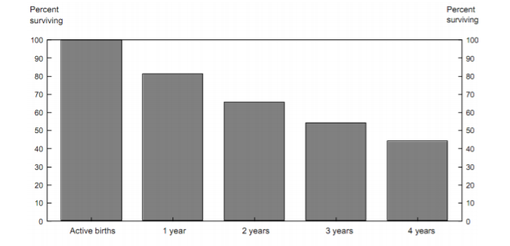

Рисунок 2 – Показатели выживаемости новых предприятий
со второго квартала 1998 года в США[2]
В то время как в Казахстане сложилась следующая ситуация (рисунок 3).

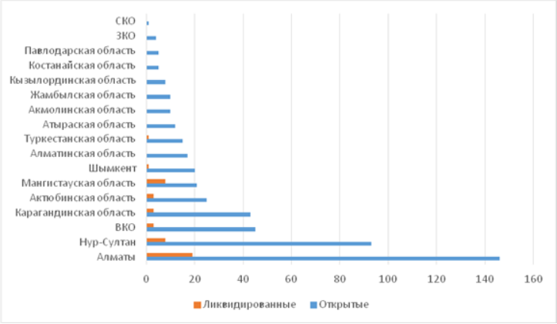

Рисунок 3 – Отношение открытых организаций к ликвидированным организациям в РК за 2020 год[3]

Данный график показывает, что есть причины неэффективности предприятий и необходимо быстрое и качественное улучшение процессов организаций.
Управление бизнес-процессами должно быть сосредоточено на 2 основных моментах:
- способность достигать запланированных результатов;
- соотношение достигнутых результатов и использованных ресурсов.
Общий процесс изображен на рисунке 4.

Взаимосвязанные или взаимодействующие виды деятельности и методы контроля
Ввод указанных требований, включая ресурсы
Результат: удовлетворенные требования
Мониторинг и измерение

Рисунок 4 – Общий процесс [4]

Компания может эффективно и результативно достигать своих бизнес-целей только в том случае, если люди и другие ресурсы предприятия, такие как информационные системы, оборудование, объединены оптимальным образом. Управление бизнес-процессами является важным подходом к содействию такому эффективному сотрудничеству. Управление бизнес-процессами включает в себя концепции, методы и методы поддержки проектирования, администрирования, настройки, внедрения и анализа бизнес-процессов. Основой управления бизнес-процессами является явное представление бизнес-процессов с их деятельностью и ограничениями на выполнение между ними. Как только бизнес-процессы определены, они могут быть подвергнуты анализу, совершенствованию и принятию [10].

1.4 Основы управления бизнес-процессами
Управление бизнес-процессами (BPM) – это процессы управления, которые поддерживают транзакции на протяжении всего их жизненного цикла с заданными политиками и бизнес-моделями организации. Например, сделка с клиентом в основном начинается с заказа, за которым следует поставка необходимых материалов, производство продукции, контроль качества, отгрузка и окончательная оплата. Все эти этапы должны быть согласованы и должным образом управляться, поэтому необходима специальная управленческая деятельность.
В более общем плане управление бизнес-процессами-это новая философия управления, ориентированная на интеграции процессов и управлении ими для достижения бизнес-целей. Она основана на понимании идеи о том, что деятельность организации представляет собой совокупность (последовательность) взаимосвязанных бизнес-процессов, и каждый процесс может рассматриваться как поставщик и/или заказчик других процессов (рисунок 5).

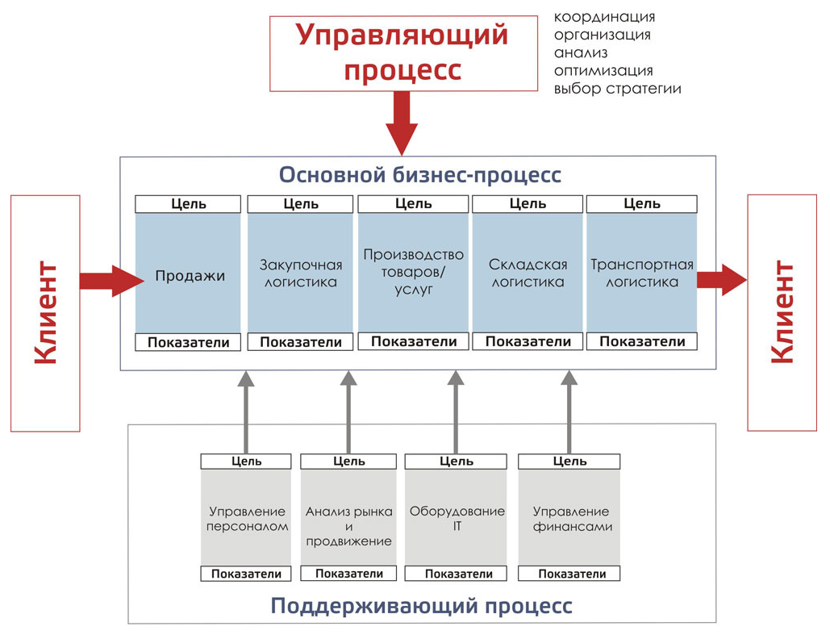

Рисунок 5 – Пример общей последовательности процессов как части деятельности организации
Важно отметить, что BPM ориентирован не на управление и улучшение отдельных видов деятельности (функций), а на управление целыми последовательностями действий, которые создают добавленную стоимость для компании и ее клиентов. Это помогает руководству понять, что надо как следует действовать, чтобы достичь целей организации и сосредоточиться на конечном результате, а не на промежуточном. Это повышает эффективность организации, ее оперативность, улучшает качество ее продукции, помогает избежать повторения функций и тем самым снизить затраты.
Давенпорт отмечает: “Процессный подход подразумевает принятие точки зрения клиента”. Но под клиентом мы понимаем не только клиента организации в целом, но и клиента бизнес-процесса, который может быть как внутренним бизнес-процессом, так и внешним заинтересованным лицом.

1.5 Плюсы и минусы внедрения BPM в компании
Реализуя идею ориентации как на внешних, так и на внутренних клиентов, BPM делает маркетинговую философию ориентированной как снаружи, так и внутри компании (таблица 2).

Таблица 2 – Основные требования для перехода на BPM управление

Владельцы БП | Ключевые требования для применения BPM
Предприятие | Требования к процессам и инструментам поддержки органического и неорганического роста, таким как запуск новых продуктов, слияния и поглощения компаний и т.д.
Менеджмент | Изменения в организационной структуре, как стратегической, так и оперативной.  Изменения в бизнес-стратегии  Соблюдение законодательства или регулирование: например, стандарты ИСО.  Потребности в гибкости бизнеса для реагирования на рыночные возможности и угрозы
Работники | Необходимость сокращения времени “выхода на рынок”  Совершенствование или разработка надежной системы измерения производительности  Развитие сквозной видимости процессов.  Необходимость централизации управления технологическими процессами.  Необходимость стандартизации процессов для уменьшения дублирования и ненужных усилий.  Потребность в способности производить больше из меньшего, особенно в трудные экономические времена
Пользователи/  партнеры | Улучшение низкой мотивации сотрудников из-за дублирования процессов, приводящих к тому, что усилия тратятся на ненужные задачи.  Поощрение за повышение квалификации сотрудников.  Необходимость оптимизации индивидуальной производительности  Необходимость расширения прав и возможностей сотрудников.  Разъяснение роли и обязанностей сотрудника.  Обеспечение четкой коммуникации и понимания процесса между сотрудниками
На целостном уровне BPM предлагает организации следующие преимущества [11]:
1. Стандартизируя бизнес-процессы, организации могут зафиксировать наиболее оптимальный способ выполнения процессов и снизить свои эксплуатационные расходы за счет сокращения затрат времени, материалов, энергии и т.д. И стандартизированные процессы становятся более сильными кандидатами на автоматизацию.
2. Переход от локальной оптимизации отдельных функций к общей оптимизации деятельности компании.
3. Повышенная идентификация потенциальных областей оптимизации. BPM помогает выявить избыточные процессы и устранить дублирование функций. Моделирование процессов в рамках BPM позволяет выявить узкие места. Дальнейшее устранение узких мест повышает производительность процесса.
4. BPM создает среду для непрерывного совершенствования процессов в организации и облегчает ее способность внедрять эти улучшения. Это также помогает автоматизировать процессы с помощью технологий, которые почти всегда приводят к значительной экономии затрат.
5. BPM повышает гибкость бизнеса, повышая способность организации распознавать потенциальные возможности или угрозы и помогает определить приоритеты стратегии реагирования. Это также позволяет организациям быстрее выходить на рынок с новыми продуктами, сокращая время выполнения заказов.
6. BPM улучшает управление знаниями. Благодаря эффективной регистрации и мониторингу бизнес-процессов BPM предоставляет возможность отслеживать и находить необходимую информацию и составлять отчеты для высшего руководства, которые дают представление о производительности этих
процессов.
7. BPM обеспечивает лучшее определение обязанностей и ролей в компании, улучшенную операционную подотчетность: BPM обеспечивает высокую подотчетность всем отделам организации, предоставляя возможность отслеживать и контролировать операции, бюджеты и результаты. Документирование деятельности бизнес-процессов помогает организациям создать систему сдержек и противовесов, тем самым сводя к минимуму вероятность мошенничества, ошибок или потерь.
8. BPM является хорошим инструментом для предотвращения мошенничества, аудита и оценки регулирования соответствие. В современной бизнес-среде существует широкий спектр государственных правил и положений, которым должны следовать организации. Успешная реализация BPM направлена на достижение эффективного и согласованного контроля на каждом уровне процесса. Она включает в себя инструменты, процедуры, политики и бизнес-показатели по всей компании, которые помогают организации отслеживать свои обязательства и обеспечивать их соответствие применимым стандартам.
9. Видимость производительности: BPM улучшает сквозную видимость процесса, который делает егоэффективность работы прозрачна для тех сотрудников, которые отвечают за нее. Контролируя выполнение процесса, сотрудник может соответствующим образом реагировать и устранять любые отходы или проблема в гораздо более быстром режиме. BPM предоставляет средства для измерения производительности в организации и может отображать результаты на панелях управления.
Аналитики процессов могут продолжить исследование, чтобы выявить коренные причины узких мест, таких как временные задержки и высокие затраты на обработку.
BPM должен регулироваться следующими правилами [12]:
- Основные виды деятельности должны быть надлежащим образом нанесены на карту и задокументированы.
- BPM создает фокус на клиентах через горизонтальные связи между ключевыми видами деятельности.
- BPM опирается на системы и документированные процедуры для обеспечения дисциплины, последовательности и повторяемости качественных показателей.
- BPM опирается на измерительную деятельность для оценки эффективности каждого отдельного процесса, установления целевых показателей и достижения уровней выпуска, которые могут соответствовать корпоративным целям.
- BPM должен основываться на непрерывном подходе к улучшению через решение проблем и пожинать дополнительные выгоды.
- BPM должен вдохновляться передовой практикой, чтобы обеспечить превосходную конкурентоспособность.
- BPM – это подход к изменению культуры, и он не является результатом просто наличия хороших систем и правильной структуры.
10. Эффективное измерение: BPM стремится количественно оценить результаты операционной деятельности – стоимость, количество, время цикла, качество, удовлетворенность клиентов или любые другие результаты – с использованием инструментов измерения. Эффективное измерение замыкает петлю обратной связи в процессе цикл управления и предоставляет менеджерам важную информацию, которую они могут использовать для дальнейших улучшений.
11. Эффективное управление рисками: управление рисками является неотъемлемым компонентом любого правильно разработанного процесса. В BPM документированные процессы анализируются и оцениваются аналитиками процессов с точки зрения риска, при этом эффективный контроль внедряется во все процессы и для всех уровней персонала.
12. Эффективное оперативное управление: Организации, которые успешно внедрили BPM обычно демонстрирует операционную эффективность за счет более короткого времени цикла, более низких затрат и возможность выполнять дополнительную работу без линейного увеличения персонала. Это является результатом улучшения процесса и предотвращает ошибки с прежними непродуктивными методами или практиками. Имея эффективную систему управления процессами, бизнес-лидеры могут поддерживать всестороннее понимание своих собственных процессов, эффективно их измерять и принимать обоснованные решения о том, как продвигать свой бизнес вперед.
Таким образом, BPM делает компанию более ориентированной на клиента, более эффективной и более гибкой. Менеджеры могут лучше понимать и контролировать процессы компании. Это позволяет улучшить такие процессы ускоряются, согласовывая их с потребностями клиентов и с другими процессами.
Но внедрение BPM – это непростой процесс. С учетом [13] выделяют следующие трудности и препятствия в реализации BPM:
- BPM основан на идентификации, моделировании и описании процессов компании. Эти задачи очень трудоемки и, как правило, требуют привлечения внешних консультантов, сотрудничающих с сотрудниками, вовлеченными в процессы. Таким образом, реализация BPM-это дорого и может занять несколько лет.
- Внедрение BPM сталкивается с сильным сопротивлением со стороны сотрудников. Они считают, что если процессы будут улучшены, автоматизированы, ненужные функции будут устранены – это приведет к увольнениям сотрудников. Еще один момент заключается в том, что сотрудничество с командой внедрения BPM отвлекает сотрудников от их прямых обязанностей.
- BPM заставляет компанию работать по новым правилам, процедурам и обязанностям. Это часто требует новых навыков и может привести к многочисленным ошибкам в начальный период после его внедрения.
- BPM часто требует изменений в организационной структуре, делая ее более сложной, двумерной: “горизонтальной” и “вертикальной”. Функциональные менеджеры одновременно становятся владельцами процессов, что рассеивает их внимание и может привести к ошибкам в распределении ресурсов.

1.6 Жизненный цикл управления бизнес-процессами
В рамках цикла BPM особое значение имеет проектирование бизнес-процессов. Это позволяет создать прозрачность в отношении текущего качества процесса. На этапе проектирования первым шагом является инвентаризация текущего или прогнозируемого процесса. Этапы процесса, последовательность рабочих процессов (рисунок 5), задействованные отделы и используемые ИТ-системы должны быть задокументированы [14].

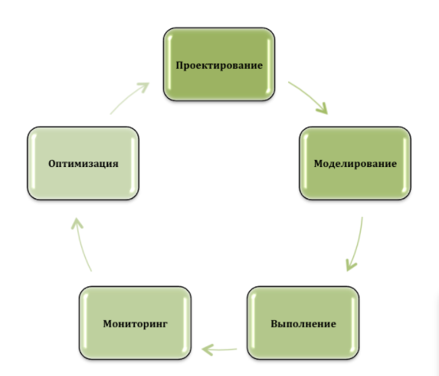

Рисунок 5 – Жизненый цикл управления БП

В рамках цикла BPM особое значение имеет проектирование бизнес-процессов. Это позволяет создать прозрачность в отношении текущего качества процесса. На этапе проектирования первым шагом является инвентаризация текущего или прогнозируемого процесса. Этапы процесса, последовательность рабочих процессов, задействованные отделы и используемые ИТ-системы должны быть задокументированы [15].
После того, как первоначальный проект бизнес-процесса разработан, он должен быть подтвержден. Полезным инструментом для проверки бизнес-процесса является семинар, в ходе которого участвующие лица обсудите процесс. Участники семинара проверят, все ли действительные экземпляры бизнес-процессов отражены в модели бизнес-процессов.
Хотя дизайн бизнес-процесса определяет бизнес-процесс и его компоненты в целом, его результаты не являются непосредственно применимыми для реализации. Итак, следующий шаг-это бизнес-процесс
Моделирование дизайна, моделирование, детализирующее результаты проектирования путем создания диаграмм для отображения бизнес-процессов.
Модели бизнес-процессов используются при анализе бизнес-операций и в бизнесе сбор требований. Другой задачей моделирования бизнес-процессов является описание сценариев процессов, чтобы определить, как процесс может работать в различных обстоятельствах.
После разработки модели бизнес-процесса процесс может быть внедрен в компанию для его выполнения. Выполнение может выполняться как вручную, так и автоматически машиной и/или программным обеспечением. Автоматизация сокращает ручную работу, сокращает время выполнения заказа и увеличивает скорость сквозной обработки. Но ситуации, когда бизнес-процесс может быть полностью они редки [16].
Фаза выполнения-это период, когда модель процесса становится “полностью работоспособной”. На этом этапе аналитик выявляет проблемы, которые могут привести к перерывам в повседневно* деятельности. Аналитик также будет доступен сотрудникам бизнес-направления, чтобы ответить на любые вопросы и предоставить техническую поддержку, где это необходимо [17].
Когда бизнес-процесс внедряется в деятельность компании, он должен контролироваться, чтобы отслеживать его эффективность. Результаты мониторинга должны быть проанализированы. Если производительность бедный, бизнес-процесс должен быть улучшен. Если производительность высока, положительные практики бизнес-процессов должны (если могут) быть применены для других процессов компании. Таким образом, управление бизнес-процессами состоит из 5 основных этапов, и текущее исследование будет сосредоточена на 2 из них: моделирование и совершенствование.

ОСНОВНЫЕ ПОДХОДЫ К РАЗРАБОТКЕ, АНАЛИЗУ И ОПТИМИЗАЦИИ МОДЕЛЕЙ БИЗНЕС-ПРОЦЕССОВ

2.1 Методы имитационного моделирования
Глобализация, индивидуальный подход к каждому клиенту, постоянный процесс улучшения качества продукции и услуг, являются одними из мотивирующих факторов улучшения существующих методов и средств анализа бизнес-процессов. Более того, технологические изменения, происходящие сегодня, в виде интерактивного моделирования и визуализации сложных задач, требуют инновационного решения.
С появлением компьютеров, а также разработки различного рода программ, сегодня стало возможно воссоздать идентичную модель планируемых процессов и систем. Так, многие предприятия используют цифровую технику в целях визуального воссоздания бизнес-процессов предприятий. Данный метод позволяет не только воспроизвести предполагаемые события, но так же сэкономить финансовые средства предприятия, и уменьшить уровень негативного влияния на окружающую среду. Данные обстоятельства являются дополнительными преимуществами имитационного моделирования на предприятиях.
На сегодняшний день, в условиях существующей конкуренции, ведение бизнеса, в том числе и подготовка управленческих решений, вызывает крайнюю необходимость учитывать всевозможные факторы, влияющие на динамику рассматриваемых систем. Управленческим лицам необходимо проводить анализ сотни различных ожидаемых сценариев, что требует применение новых видов моделирования бизнеса, и разработки наиболее эффективных методов исследования. Одним из таких видов моделирования является – имитационное моделирование. Сущность имитационного моделирования заключается в компьютерной реализации математической модели изучаемой системы для ее использования как симуляции (имитации) реальной системы и ее поведения [18].
С изобретением электронных вычислительных машин (компьютеров), наравне с более традиционными статистическими и математическими моделями, началось широкое использование имитационных моделей, ставших в последствии одним из основных способов экологического анализа. В общем понимании, имитационная модель – это алгоритм, реализуемый как компьютерная программа, которая распространяет состояния системы наперед. Однако, в отличие от математической модели, в этом распространении используются не методы исчисления, а набор правил или формул, которые прямо предписывают следующее состояние (действие). Такая специфика алгоритмической модели особенно подходит для симуляции тех систем, которые трудно уловить или проанализировать с помощью дифференциальных уравнений, таких как:
а) системы, которые являются не линейными или хаотическими;
б) дискретные системы, например сети или группы отдельных лиц;
в) стохастические системы;
г) системы, которые являются слишком сложными, для их успешной обработки с помощью классического способов исчисления. Поскольку такие ситуации часто встречаются в экологической сфере, имитационные модели в настоящее время широко применяются именно в этой отрасли. Они сыграли значительную роль в разработке нового понимания классических вопросов сосуществования видов, динамики популяции, биогеографии и многого другого. Методы для этой относительно молодой области все еще активно развиваются, и практическая работа с имитационными моделями требует от экологов освоения новых навыков, таких как кодирование, анализ чувствительности, калибровка, проверка и прогнозирование неопределенностей. Более того, научные исследования со сложными системами привели к изменениям философских и эпистемологических взглядов относительно простоты, редукционизма и взаимосвязи между предвидением дальнейшего хода событий и пониманием их [19].
Имитационное моделирование появилось во второй половине пятидесятых годов двадцатого века, и применялось для исследования сложных систем и процессов, не поддающихся формальному описанию в обычном понимании. За все это время, имитационное моделирование используется во многих отраслях науки, в особенности в экономике, экологии и военных областях. При имитационном моделировании модель может быть также программой, которая позволяет воссоздавать процессы функционирования системы, и влияния на нее различных факторов, осуществляется это все с помощью последовательности вычислений и графического отображения их результатов – количественных и качественных характеристик бизнес-системы, ее структур, динамики ее развития, ее стабильности и целостности. На протяжении времени существования имитационного моделирования, оно претерпело немало изменений, и обрело несколько отдельных видов и методов их применения. На сегодняшний день существуют три основных метода имитационного моделирования, к которым относятся дискретно-событийное моделирование, основанное в шестидесятых годах двадцатого столетия; системная динамика; и относительно новое – агентное моделирование. Каждое из вышеперечисленных методов нашло свое особое применение в различных отраслях экономики.
Дискретно-событийное моделирование имитирует работу системы как дискретную последовательность событий во времени. Каждое событие происходит в определенный момент времени и отмечает изменение состояния в системе [20]. Между последовательными событиями не ожидается никаких изменений в системе; таким образом, симуляция может напрямую переходить во времени от одного события к другому. Это контрастирует с непрерывным моделированием, при котором моделирование непрерывно отслеживает динамику системы с течением времени. Вместо того, чтобы основываться на событиях, это называется симуляцией на основе действий; время разбивается на небольшие временные интервалы, и состояние системы обновляется в соответствии с набором действий, происходящих во временном интервале [21]. Поскольку имитации дискретных событий не обязательно должны моделировать каждый временной интервал, они обычно могут выполняться намного быстрее, чем соответствующее непрерывное моделирование.
Системная динамика как один из методов имитационного моделирования является одним из наиболее подходящих и успешных методов научного динамического моделирования для сложных, нелинейных, природных, технических и организационных систем. Использование этого метода, наряду с использованием цифрового компьютера, показала его эффективность на практике как очень подходящее средство для решения задач управления поведением, чувствительностью, гибкостью динамики поведения значительно сложных систем. Все это делается с помощью компьютерного моделирования, то есть «в лаборатории», где отсутствует какая-либо опасность для наблюдаемых реалий [22].
Агентное моделирование – это метод вычислительных моделей для моделирования действий и взаимодействий автономных объектов (как отдельных, так и коллективных объектов, таких как организации или группы), с целью оценки их влияния на систему в целом. Он объединяет элементы теории игр, сложных систем, появления вычислительной социологии, многообъектных систем и эволюционного программирования. Во многом, в области экологии агентный метод моделирования называют индивидуальным моделированием [23], и отдельные лица в индивидуальном моделировании могут быть более простыми, чем полностью автономные объекты в агентном моделировании. Согласно последним исследованиям, касательно имитационного моделирования в многообъектных системах показывает, что данный метод моделирования используются в научных областях, не связанных с вычислительной техникой, таких как биология, экология и общественные науки [24]. Агентное моделирование, во многом, связано с концепцией многообъектных систем или мультиобъектного моделирования, но отличается от других методов тем, что его целью является поиск объяснения коллективного поведения объектов, подчиняющихся простым правилам, обычно в естественных системах, а не в разработке объектов или в решении конкретных практических или инженерных задач. Агентное моделирование – это, своего рода, микромасштабное моделирование, которое имитирует одновременные операции и взаимодействия нескольких агентов в попытке воссоздать и предсказать появление сложных явлений (таблица 3).

Таблица 3 – Сравнительная таблица методов имитационного моделирования

Метод имитационного моделирования | Краткий анализ метода
1 | 2
Дискретно-событийное моделирование | Данный метод представляется как процесс формирования имитационной модели на основе последовательности операционных действий, в целях конкретного построения динамической системы, которая позволяет определить внешние и внутренние факторы, влияющие на ее функционирование. Основой метода является хронологическая разработка системы, на основе которой лежат процессные элементы, отраженные временными рамками. Применение этого метода в управлении изменениями на предприятии позволяет выявить степень влияния факторов на действие экономических систем, также повышения эффективности организации процессов управления. Для воспроизведения данного метода симуляции, в мире существуют значительный ряд программ, среди которых можно упомянуть следующие: AnyLogic – мультиметодологический инструмент симуляции. Arena позволяет моделировать и продолжительность процесса. Care pathway simulator – метод, созданный специально для таких сфер индустрии, как медицина. Enterprise Dynamics – симуляционная программа, позволяющая создать модель, а также проанализировать весь процесс производства, материального обеспечения и логистики. FlexSim – метод, при котром симуляция происходит в 3D формате. GoldSim сочетает в себе системно-динамическое и дискретно-событийное моделирование. GPSS – метод дискретно-событийного языка. MS4 Modeling Environment – метод, созданный для воспроизведения экологических событий и гибридных моделей. Plant Simulation создано для оптимизации системы и процесса производства. SimEvents добавляет данный метод к MATLAB/Simulink environment. Simio воспроизводит процессы в 2D и 3D визуализации. WITNESS – метод с доступом к VR
Системная динамика | В данном методе бизнес-процессы предприятия рассматриваются на фоне временной шкалы, открывая путь для использования сценарного подхода к стратегическому управлению. В дальнейшем, вводятся контуры обратных связей, позволяющие сделать дополнительные заключения об аналитических свойствах модели, и моделируемого объекта, а также перейти к более глубокому анализу предстоящих сценариев и прогнозов. Это играет особую роль и имеет значимость на предпроектном этапе, на этапе общего исследования проблемы, постановки задачи и оценки путей её решения. Данный метод наиболее эффективен при разработке систем поддержки принятия решений, программировании и настройке модулей. Симуляция бизнес-процессов по настоящему методу происходит путем применения следующих программ: направление: графика, анимация – Process Scitor; модели блок-схемы Charter Менло-Парк 1.0.2 США; Powersim Modell Data AS – непрерывные потоковые модели 2.01; диаграммы I think 3.0.61 High Performance; управление финансами – CASE-средства; реинжиниринг диаграммы Extend+ Imagine That; бизнес- моделирование блоков Pilgrim МЭСИ
Продолжение таблицы 3

1 | 2
 | Модели Компоновочные + Россия динамических систем блоки CASE – средства Vensim Ventana Systems; метод сети Петри позволяет добавлять, исправлять, а также удалять фишки на вершинах
Агентное моделирование | Одной из особенностей, а также причиной вызванного интереса к данному метод, является то, что при применении данного метода моделирования, возникает возможность оценить итоговые результаты деятельности всей социально-экономической системы предприятия, основываясь на поведении каждого отдельного элемента, то есть индивидуальных агентов. Данный метод определяется как исследующий поведение децентрализованных агентов и, как это поведение определяет поведение всей системы. Более того, все агенты обладают определенными характеристиками. И согласно заранее прописанных правил, каждый отдельно взятый агент проводит оценку текущей ситуации, и принимает решения, которые влияют на систему, изменяя ее. Агенты являются реальными составляющими системы, действующих и реагирующих в определенных условиях. Так, на основе изменяющихся параметров, оценивается поведение каждого агента в течение определенного времени с целью прогнозирования возможного развития всей системы. Одной из программ для разработки имитации является приложение NetLogo, используемое как учебный инструмент для студентов. Такой же функциональностью обладает программа StarLogo. Для осуществления более широкого спектра задач используются программы Swarm, MASON, Repast, EcoLab, Cormas

Ouyang представил формальное описание модели процесса BPMN для перевода ее на язык Business Process Execution Language (BPEL) [25], чтобы исполнять модели процессов. Они также определили концепцию хорошо структурированных компонентов для целей выполнения. Дийкман и др. [26] определили формальную семантику модели процесса BPMN для использования формального анализа. Основной целью их формализации было определение семантики выполнения для обеспечения возможности проверки правильности. В работе Dijkman и Gorp [27] они формализовали семантику выполнения BPMN путем перевода на правила перезаписи графов. Такая формализация может поддерживать моделирование, анимацию и выполнение моделей BPMN 2.0. Она может помочь в тестировании соответствия реализаций движков рабочих процессов, которые используют эту нотацию для моделирования и выполнения процессов.
В 2002 году Sivaraman и Kamath[23] использовали сети Петри для моделирования бизнес-процессов. Однако это было до появления нотации BPMN. На самом деле, перевод с BPMN на сети Петри не является простым. Чангизи[24] формализовали модель БП путем перевода на язык координации на основе каналов Reo. Такие преобразования позволяют верифицировать модели с помощью инструментов верификации и проверки моделей, доступных для языка Reo, таких как mCRL2 model checker. Спек и др. [25] формализовали диаграммы Event-driven Process Chain (EPC) с помощью Computational Tree Logic (CTL). С помощью CTL можно сформулировать правила о различных путях в процессах и использовать их для проверки существования определенного типа элемента в процессе, для неизвестных элементов или элементов с только частично известными свойствами. Вонг и Гиббонс [26] определили семантику модели BPMN в терминах модели Z для синтаксиса и Communicating Sequential Processes (CSP) для поведенческой семантики. Это позволяет проверять согласованность моделей на разных уровнях абстракции, а также другие свойства, которые должны применяться к процессу, например, свойства, специфичные для конкретной области, отсутствие тупиковых ситуаций или правильное завершение.
Лам в своих работах формально определил семантику моделей BPMN на основе токенов в терминах линейной временной логики (LTL)[27]. Это позволяет проверять и обосновывать модели BPMN, в частности, проверять такие свойства, как непрерывность или достижимость. Ligęza в 2011 году определил декларативную модель для хорошо определенных диаграмм BPMN, которая позволяет специфицировать корректные компоненты и корректный поток данных, особенно проверять согласованность модели или условие завершения. Смирнов [28] представили простую формализацию для определения шаблонов действий в репозиториях моделей бизнес-процессов. Модели действий отражают различные отношения между действиями, часто наблюдаемые в коллекциях моделей процессов. Формализация, использованная в работе Смирнова в 2012 году, позволила авторам извлечь различные типы паттернов действий из коллекций моделей промышленных процессов.
Bădică в 2003 году представили метод моделирования бизнес-процессов с помощью диаграмм ролевой активности, которые имеют много общего с BPMN. Они использовали формализацию, использующую алгебру процессов конечных состояний (FSP), которая подходит для верификации этих моделей с помощью Fluent Linear Temporal Logic (FLTL).
С другой стороны, существует новый стандарт для моделирования решений организаций - Decision Model and Notation (DMN). Спецификация DMN показывает примеры того, как связать решения в бизнес-процессе с конкретными элементами в модели процесса. Однако она не определяет детали этой связи. Более того, в ней подчеркивается независимость DMN бизнес-процесса и BPMN. Руководство по моделированию процессов и решений представляет, как отделить логику решений от DMN во время моделирования, но не уточняет формальные отношения между моделями и вопросы их интеграции.
Janssens в 2016 году указали пять сценариев интеграции решений и процессов, которые охватывают континуум от процессов без решений (сценарий 0) до решений без процессов (сценарий 4). Наш подход может быть расположен где-то между сценарием 1, в котором локальные решения обеспечивают разделение потока управления и логики принятия решений, и сценарием 2, в котором решения размещаются непосредственно перед бизнес-деятельностью, требующей их выхода. В данной работе систематизированы возможности интеграции, но не рассматривается интеграция данных между моделями.
Батулис в 2015 году предложили метод извлечения логики принятия решений из моделей процессов. Они определили три паттерна для идентификации решений на основе потока управления и предоставили алгоритм для преобразования такой логики решений в модель DMN. Это подходит для рефакторинга моделей процессов с целью отделения логики принятия решений от моделей процессов. Баженова и Веске в 2015 году предложили подход для получения моделей решений из моделей процессов и журналов выполнения. Подход состоит из четырех этапов: определение точек принятия решений, поиск логики принятия решений, построение модели решений и адаптация модели процесса. Таким образом, для этого требуется журнал событий модели процесса. Другой подход, который динамически адаптирует логику принятия решений на основе исторических и текущих данных о выполнении процесса в BPM-системе во время выполнения, был предложен в работе Batoulis в 2015 году. В этом подходе решения автоматически выявляются и переводятся в DMN, что улучшает выполнение процесса в отношении таких вопросов, как продолжительность процесса или затраты. Catalkaya в 2013 году предложили метод применения теории принятия решений к моделям процессов и расширили существующий стандарт с помощью основанного на правилах XOR-шлюза (так называемого r-шлюза). Для принятия решения метод использует ключевые показатели эффективности, такие как стоимость выполнения деятельности.
Важно подчеркнуть, что связь DMN с BPMN описана спецификации DMN только в информативном ключе. Связывание моделей BPMN и DMN описано неформально. Таким образом, никаких ограничений или требований к данным не накладывается.
Формализации, упомянутые выше, использовались либо для формального анализа модели (проверка выбранных свойств), либо для ее исполнения. В случае с представлением DMN существуют направления исследований, предусматривающие способ выведения моделей решений из моделей процессов и описывающие возможность исполнения таких моделей. Однако в подходе, представленном в данной работе, мы фокусируемся на проектировании интегрированных моделей, поэтому целью модели является формальное описание интеграции модели ВР с правилами и обеспечение основы для формального описания других вопросов интеграции. Она частично основана на формализации BPMN, предложенной Ouyang. Однако мы расширяем эту формализацию за счет включения правил в модели процессов, что является нашим оригинальным вкладом.
Определим модель процесса BPMN 2.0, которая описывает наиболее важные артефакты нотации BPMN.Сноска1 Поскольку она также фокусируется на нескольких деталях, которые являются ключевыми элементами с точки зрения правил, модель процесса учитывает объекты потока (действия, события и шлюзы), потоки последовательности между этими объектами потока, а также набор атрибутов модели.
Определение 1.
Модель процесса BPMN 2.0 - это кортеж P=(O, F,Λ), где:
O - множество объектов потока, o₁, o₂, o₃,...∈O, λ - множество атрибутов модели, λ₁, λ₂,λ₃,...∈ λ,
F⊂O×O×2λF - множество потоков последовательности, где ΛF⊂Λ - подмножество атрибутов, которые используются в потоках последовательности.
Кроме того, множество объектов потоков делится на множества:
A - множество работ, таких что A=T∪S, T∩S=∅, где T - множество задач, а S - множество подпроцессов, τ₁,τ₂,τ₃,...∈T и s₁,s₂,s₃,...∈S, E - множество событий, e₁,e₂,e₃,...∈E,G - множество шлюзов, g₁,g₂,g₃,...∈G, таких, что O=A∪E∪G и A∩E=A∩G=E∩G=∅.
Множество всех возможных моделей процессов BPMN 2.0 будем обозначать P, например, P₁, P₂,P₃,...∈P.
Интерпретация задачи - это пара:
τ=(тип(τ),Λτ)
где:
type(τ) определяет тип задачи τ, type(τ) ∈{None, User, Manual, Send, Receive, Script, Service, BusinessRule}
Λτ ⊂Λ - это набор атрибутов задачи, Λτ = {id, name, documentation, markers, resources,..., implementation}, Сноска2 некоторые атрибуты могут принимать заданные значения, например:
маркеры ⊂{loop, parallelMI, sequentialMI, adhoc, compensation},
некоторые атрибуты могут содержать другие атрибуты, например:
ioSpecification = {dataInputs,dataOutputs}.
Более того, Tx будет обозначать множество задач одного типа x: Tx={τ∈T:type(τ)=x}.
Для простоты значение атрибута можно получить с помощью функции, имя которой совпадает с именем атрибута attribute(τ), например, id(τ1) обозначает значение атрибута id для задачи τ1.
Задачи разного типа используют атрибут implementation для указания технологии реализации, например, "##WebService" для технологии Web-сервиса или URI, идентифицирующий любую другую технологию или протокол координации. Назначение технологии реализации отличается для разных типов задач, например: в случае задач Service (TService) она определяет технологию сервиса, в случае задач Send (TSend) или Receive (TReceive) она определяет технологию, которая будет использоваться для отправки или получения сообщений соответственно, а в случае задач Business Rule (TBusiness Rule) она определяет технологию Business Rules Engine. Атрибут ioSpecification используется для указания входов и выходов данных, подходящих для технологии реализации. Некоторые типы задач могут также иметь несколько дополнительных атрибутов (Λτ).

2.2 Формализация бизнес-процессов предприятия, типы моделей

2.2.1 Обзор существующих типов методологий для формализации бизнес-процессов
Многие бизнес-операции слишком сложны, чтобы их можно было воспринимать, понимать и управлять ими в полном объеме. Поэтому менеджеры и аналитики стремятся уменьшить эту сложность, отфильтровывая несущественные детали и позволяя себе сосредоточиться только на том, что имеет отношение к принятию решений на конкретном уровне бизнеса. Для снижения сложности рассматриваемого предмета используется моделирование. В общем случае модель – это представление чего-либо, либо как физического объекта, который обычно меньше, чем реальный объект, или как простое описание объекта, которое может быть использовано в расчетах.
Модель характеризуется тремя свойствами: отображение, абстракция и соответствие назначению. Во-первых, модель подразумевает отображение реального явления – субъекта моделирования. Например, строящееся жилое здание может быть смоделировано с помощью деревянной миниатюры. Во-вторых, модель документирует только релевантные, существенные аспекты предмета, т.е. абстрагирует из некоторых деталей, которые не имеют значения [27]. Деревянная модель здания четко абстрагируется от материалов, из которых будет построено здание. В-третьих, модель служит определенной цели, которая определяет аспекты реальности, которые следует опустить при создании модели. Без конкретной цели у нас не было бы указаний на то, что следует опустить. Еще раз рассмотрим модель древесины. Он служит для иллюстрации того, как будет выглядеть здание. Таким образом, он пренебрегает аспектами, которые не имеют значения для оценки внешнего вида, такими как электрическая система здания. Таким образом, модель – это средство абстрагирования от данного предмета с целью захвата конкретных аспектов предмета. Одним из способов определения цели модели является понимание целевой аудитории модели. В случае модели древесины целевой аудиторией может быть потенциальный покупатель здания. Таким образом, важно сосредоточиться на внешнем виде здания, а не на технических особенностях строительства. С другой стороны, модель древесины была бы мало полезна для инженеров, который должен спроектировать электрическую систему. В этом случае более подходящим был бы план здания [28].
Модели в бизнесе помогают управлять сложностью. В модели присутствует лишь часть сложности мира, ограниченное представление о том, что является наиболее важным. Несмотря на то, что они проще, чем мир, который они моделируют, бизнес-модели все равно могут содержать много деталей, слишком много, чтобы кто-то мог понять все сразу. Бизнес-модели тщательно разработаны, чтобы показать только некоторые из этих деталей на любой диаграмме, позволяя исследовать необходимые детали и игнорировать остальные.
Хорошая бизнес – модель поддерживает различные взгляды на одни и те же базовые знания. Каждый эксперт по предмету может видеть то, что ему нужно видеть, для своих собственных целей. Каждый из них может игнорировать детали, необходимые для других экспертов по предмету. Например, стратег может рассматривать цели, стратегии и тактику организации, игнорируя бизнес-процессы и взаимодействия. A специалист по продажам может изучить бизнес-процессы, поддерживающие продажи, игнорируя процессы, поддерживающие операции и техническое обслуживание. Бизнес-модели показывают отношения между организациями, показывая, кто с кем взаимодействует и как они взаимодействуют. Взаимодействия раскрывают зависимости и показывают влияние изменений. Бизнес-модели показывают причинно-следственные связи между стратегиями организации и влиятельными лицами в среде организации, такими как 25 поведение конкурентов, покупки клиентов и инновации поставщиков [29]. Ниже, на рисунке 6 представлены существующие методологии для формализации бизнес-процессов:

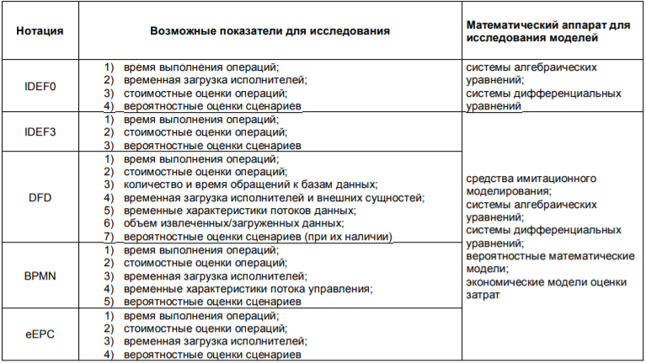

Рисунок 6 – Описание существующих нотаций для формализации БП

2.2.2 Определение основных бизнес-процессов в рамках управления персоналом
При обсуждении декомпозиции бизнес-процессов в качестве основного метода моделирования важно определить степень, в которой бизнес-процесс может быть декомпозирован. Это зависит от иерархии бизнес-процессов, принятой в конкретной компании. Иерархия бизнес-процессов (также известная как архитектура процессов) представляет собой список всех моделей процессов, организованных иерархическим образом. Он разработан для классификации моделей каждого процесса с использованием структуры наилучшей практики [30].
Один из способов организации иерархии бизнес-процессов – использовать APQC-межотраслевая классификация бизнес-процессов (PCF – Process Classification Framework). Она разработана Американским центром производительности и качества APQC (American Productivity & Quality Center).
Ниже, на рисунке 7 представлена классфикация по APQC для процессов управления человеческими ресурсами.

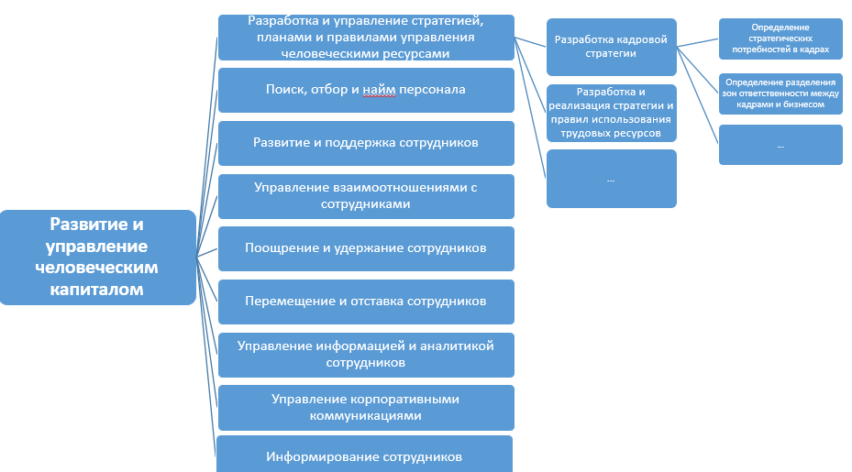

Рисунок 7 – Основные бизнес-процессы в рамках управления персоналом по APQC

Дж. Джестон и Дж. Нелис описывают другой подход к иерархии бизнес – процессов [31]. Они определяют шесть уровней моделей процессов:
Уровень 0 – Карта организационных отношений. Карта организационных отношений показывает организацию в ее контексте с ее партнерами: клиентами, поставщиками и третьими сторонами. Это дает контекст, в котором бизнес может просматривать свои процессы.
Уровень 1 – представление процесса организации. Представление процесса организации представляет собой представление организации на самом высоком уровне с "точки зрения процесса". Изображение или группировка процессы обычно отображаются на трех подуровнях:
1. Стратегические процессы, которые представляют собой процессы, которые должны гарантировать, что лежащие в их основе процессы соответствуют и продолжают соответствовать указанным целям.
2. Основные процессы, которые представляют собой основную или основную деятельность организации.
3. Вспомогательные процессы, которые являются неосновными процессами, поддерживающими основные процессы организации.
Преимущества представления процесса организации заключаются в следующем [32]:
- он обеспечивает представление организации на высоком уровне-все остальные процессы будут связаны с этим;
- представление процесса – это отличный способ вовлечь высшее руководство в процесс моделирования и дает представление о процессе организации, ориентированная на процесс схема, подобная этой, может поддерживать процессное мышление в организации;
- при последовательном использовании он может заменить организационную схему в качестве единственной схемы в организационном контексте.
Уровень 2 – cписок сквозных процессов. Важно отметить, что сквозной процесс-это процесс, который начинается с клиента и заканчивается клиентом [33].
Для каждой группы процессов, определенных в представлении процессов организации, должен быть создан список сквозных процессов. Преимущества этого списка сквозных процессов заключаются в том, что он [34]:
- обеспечивает связь между представлением процесса организации и отдельными сквозными процессами;
- гарантирует, что организация сосредоточится на сквозных процессах, а не на функциональных блоках.
Уровень 3 – cквозная модель процесса. Сквозная модель процесса описывает все основные действия, которые необходимо выполнять в рамках сквозного процесса. Обычно она пересекает различные функциональные области организации. Он будет включать в себя любые решения высокого уровня в рамках процесса завершения-например, утверждение или отклонение претензии.
Преимущества сквозной модели процесса заключаются в том, что она:
- предоставляет простой обзор основных видов деятельности;
- обеспечивает контекст при подготовке подробных моделей процессов;
- позволяет выбрать, какие процессы нуждаются в дальнейшем исследовании и определении объема проекта.
Уровень 4 – подробные модели процессов. Это первый уровень для моделирования на уровне отдельного процесса. Это также уровень, на котором указываются должности/подразделения организации, документы, системы и внешние объекты. На этом уровне можно включить больше разнообразия (например, продажи по телефону, электронной почте/факсу или лицом к лицу) и больше зависимостей (например, отправлять заказ только после подписания контракта и получения денег). В некоторых случаях определенные действия будут указаны в более подробной модели [35].
Основные преимущества детальных моделей процессов заключаются в том, что они:
- четко документировать потоки процессов;
- обеспечивает легкую интеграцию с основными процессами на более высоких уровнях и другими моделями процессов.
Уровень 5 – процедуры. Этот уровень содержит пошаговое описание каждой отдельной задачи.
Основные преимущества процедур заключаются в том, что они:
- предоставьте четкое пошаговое описание мероприятий;
- обеспечьте хорошее руководство для обучения новых людей на работе.
Важно отметить, что модели процессов следует разрабатывать только до тех пор, пока они имеют смысл. Иногда уровень процедуры наиболее эффективно выполняется при заполнении текстового документа [36].
Учитываю вышеуказанные разделение по APQC определены следующие бизнес-процессы для моделирования:
- Конкурсный отбор на занятие вакантной должности.
- Обучение персонала.
- Дисциплинарный контроль.
- Командировки.
- Управление организационной структурой.
- Отпуска работников.
- Переводы работников внутри одной организации.
- Поощрения работников.

2.2.3 Описание основных бизнес-процессов в рамках управления персоналом АО «Национальный центр по управлению персоналом государственной службы»
Акционерное общество «Национальный центр по управлению персоналом государственной службы» создано во исполнение поручения Президента Республики Казахстан Н.А. Назарбаева на международной научно-практической конференции «Роль государственной службы в повышении конкурентоспособности страны» постановлением Правительства Республики Казахстан от 31 декабря 2008 года №1305 путем слияния и преобразования государственного учреждения «Центр информации и тестирования Агентства Республики Казахстан по делам государственной службы» и республиканского государственного казенного предприятия «Евразийский центр обучения государственных служащих» в целях внедрения новой системы подготовки, рекрутинга и профессионального роста наиболее талантливых и подготовленных кадров государственной службы.
Основной целью деятельности АО «НЦУП» являются содействие в повышении эффективности персонала системы государственного управления путем реформирования систем отбора, оценки, карьерного планирования и реализации программ обучения государственных служащих в ведущих международных образовательных центрах, в рамках задач, определенных уполномоченным органом по делам государственной службы [37].
Предметом деятельности АО «НЦУП» являются:
1) внедрение новой системы подготовки, рекрутинга и профессионального роста наиболее талантливых и подготовленных кадров государственной службы;
2) анализ состояния кадров государственных и иных организаций;
3) разработка и сопровождение программного обеспечения по персоналу государственной службы;
4) повышение квалификации и обучение государственных служащих;
5) техническое обеспечение процедур тестирования государственных служащих, кандидатов на занятие административных государственных должностей и работников правоохранительных служб;
6) обеспечение бесперебойного функционирования интегрированной информационной системы «е-кызмет» (далее – «е-кызмет»);
7) оказывает консультационную и практическую помощь государственным органам по вопросам «е-кызмет»;
8) проводит техническую поддержку мероприятий по реализации оценки деятельности административных государственных служащих корпуса «А»;
9) проводит мероприятия по обеспечению технической поддержки для проведения оценки эффективности деятельности государственных органов по управлению персоналом государственной службы;
10) разрабатывает технические инструменты для поддержки отбора персонала государственных органов;
11) осуществляет технические процедуры тестирования, проводимые государственными органами.
Для дальнейшего анализа и оптимизации БП описание моделей бизнес-процессов было выполнено с помощью открытого программного приложения Camunda Modeler и нотации BPMN 2.0 [38].
Один из самых востребованных бизнес-процессов управления персоналом является конкурсный отбор на занятие вакантной должности. Ранее данные процессы не были оцифрованы в АО «НЦУП». Поэтому, проведен анализ имеющихся документаций и нормативно-правовых актов Республики Казахстан в сфере управления человескими ресурсами для последующего создания модели БП, программный код моделей (Приложение В).
Основные недостатки, выявленные в ходе построения модели «Конкурсный отбор на занятие вакантной должности»:
- долгое выполнение БП;
- ручной ввод многих данных;
- непрозрачность всего бизнес-процесса для конкурсанта;
- задействовано большое количество сотрудников в конкурсной комиссии;
- практически на каждом шаге присутствует «человеческий фактор».
Все указанные недостатки влияют на полную оптимизацию и совершенствование БП.
Ниже на рисунке 8 представлена модель по Конкурсный отбор на занятие вакантной должности.
Бизнес-процесс «Оформление больничного листа» «как есть» был построен на основании следующих фактов:
- Лист временной нетрудоспособности подается в бумажном виде.
- Извещение организации о болезни сотрудника проводится лично, по телефону или иным способом по инициативе сотрудника.
- До момента получения извещения от сотрудника руководство организации не знает о болезни сотрудника.
- В рамках процесса задействованы: сотрудник, руководство СП где работает сотрудник, СУП и медицинская организация.
- Приказы и акты о временной нетрудоспособности формируются вручную.

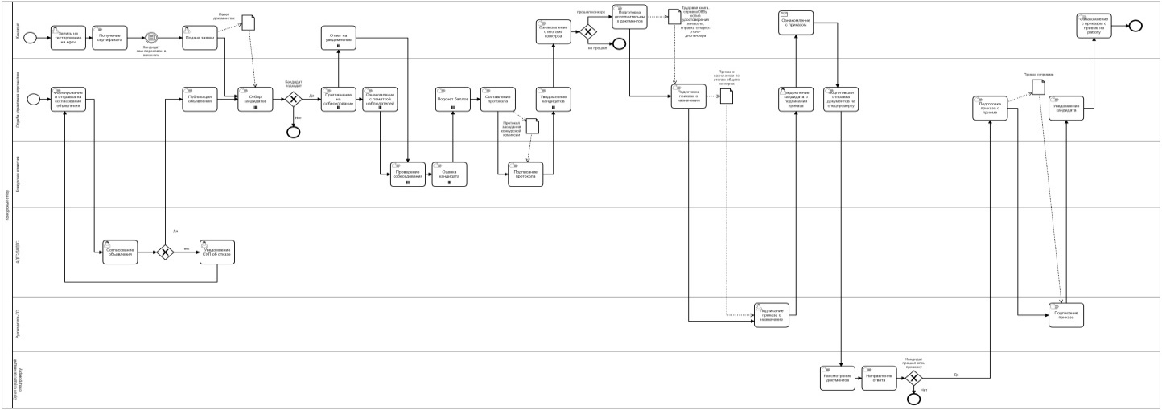

Рисунок 8 – Модель процесса «Конкурсный отбор на занятие вакантной должности» «как есть»

Основные недостатки БП «Оформление больничного листа» (рисунок 9) «как есть:
- Риск фальсификации бумажных листов временной нетрудоспособности.
- Риск несвоевременного извещения руководства сотрудника о болезни, в особенности в случае серьезных заболеваний.
- Большая рутинная нагрузка в особенности на СУП.
- В рамках процесса существует риск личного контакта с заболевшим сотрудником, других работников организации.

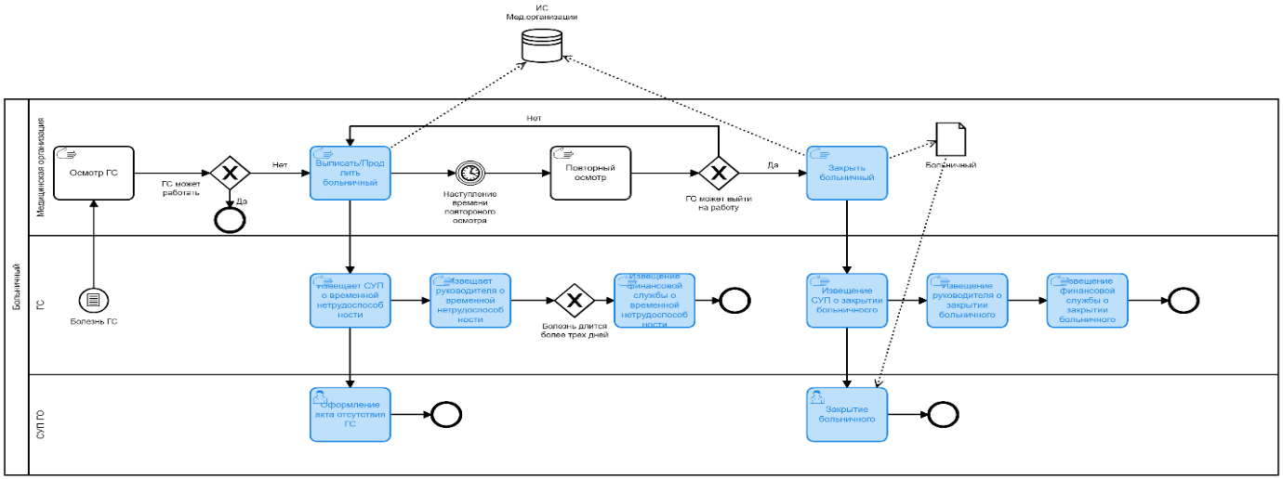

Рисунок 9 – Модель процесса «Оформление больничного листа» «как есть»

Основные факты при изучении и анализе БП «Командировка» (рисунок 10):
- В рамках процесса согласования, необходимо вовлечение высшего руководства.
- Количество документов: в рамках процесса (4 документа).
- Количество участников в рамках процесса 4.
- Начисление командировочных расходов проводится на основе количества дней, места командирования и утвержденных нормативов.
- Отсутствует необходимость заполнения авансового отчета о понесенных расходах.
Основные недостатки:
- Длительный процесс согласования, необходимо вовлечение высшего руководства. В результате командировки оформляются в ускоренном порядке, что влечет к увеличению расходов на проезд сотрудника до места командировки.
- Большое количество документов: в рамках процесса (4 документа).
- Руководители СП не несут персональной ответственности о целесообразности командировки, ввиду окончательного согласования высшим руководством.
- Риск использования факта согласования командировки для давления на сотрудника.

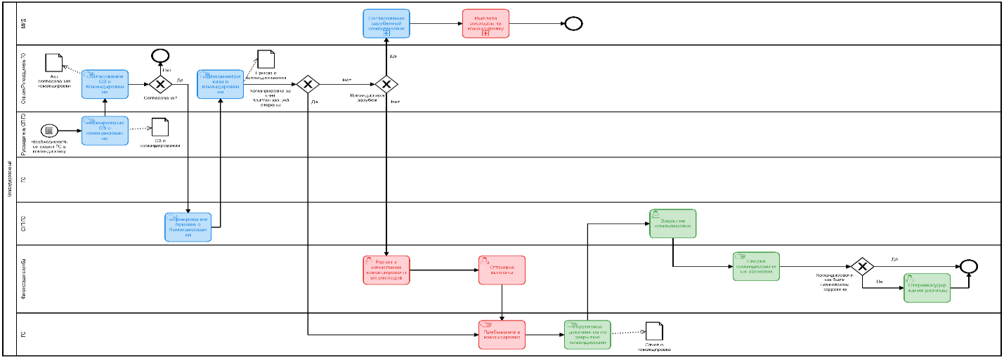

Рисунок 10 – Модель процесса «Оформление командировки» «как есть»

Основные факты БП «Оценка персонала» (рисунок 11):
- Оценка работы на основе ИПР, формируется «снизу-вверх».
- ИПР зачастую не изменяется в течении года.
- Информация о трудовой и исполнительской дисциплине, для оценки подготавливает вручную.
- Оценка работы – ежегодная.
- Мониторинг достижения целей – ежеквартальный.
- Результаты оценки проверяются Комиссией.
- Проводится также круговая оценка.
- По результатам оценки выплачивается премия и рекомендации для увольнения/повышения.
- Личный контакт руководителя и сотрудника при заполнении листа оценки.

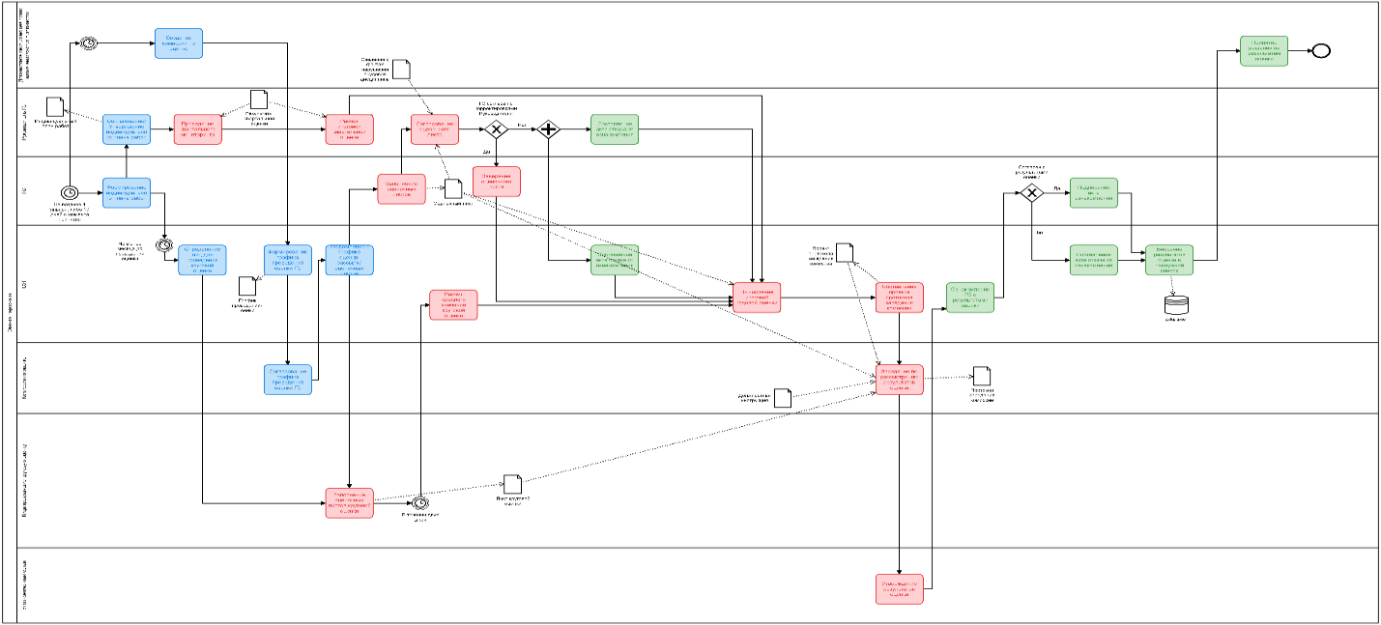

Рисунок 11 – Модель процесса «Оценка персонала» «как есть»

Основные недостатки:
- Сложный процесс утверждения штатной численности, нехватку людей решается: переработками, прикомандированием людей, договоры ГПХ, договоры в рамках гос. закупок, в обоих случая потребность должна быть спланирована.
- Наем и удержание специалистов высокой квалификации, в особенности на не руководящие должности (размер зарплаты ограничен), сложен [39].
Основные факты БП «Предоставление отпуска» (рисунок 12):
- Личный контакт сотрудника и СУП для получения информации.
- Согласовывается заявление и приказ.
- Заявление и приказ согласовывают СУП, финансовая служба, руководитель.
- Лечебное пособие выплачивается при выходе в отпуск.
- Фактический отпуск зачастую не совпадает с Планом.
- СУП проверяет сроки отпусков на соответствие Плану отпусков вручную.
- Согласование с финансовой службой при выходе в отпуск не по Плану (по обстоятельствам) [40].
Основные недостатки:
- Сотрудник должен лично выяснять возможные отпускные дни.
- Согласование документов: заявления и приказа проходит в несколько этапов.
- Фактический отпуск зачастую не совпадает с Планом из-за лечебного пособия.
- СУП проверяет сроки отпусков на соответствие Плану отпусков вручную.

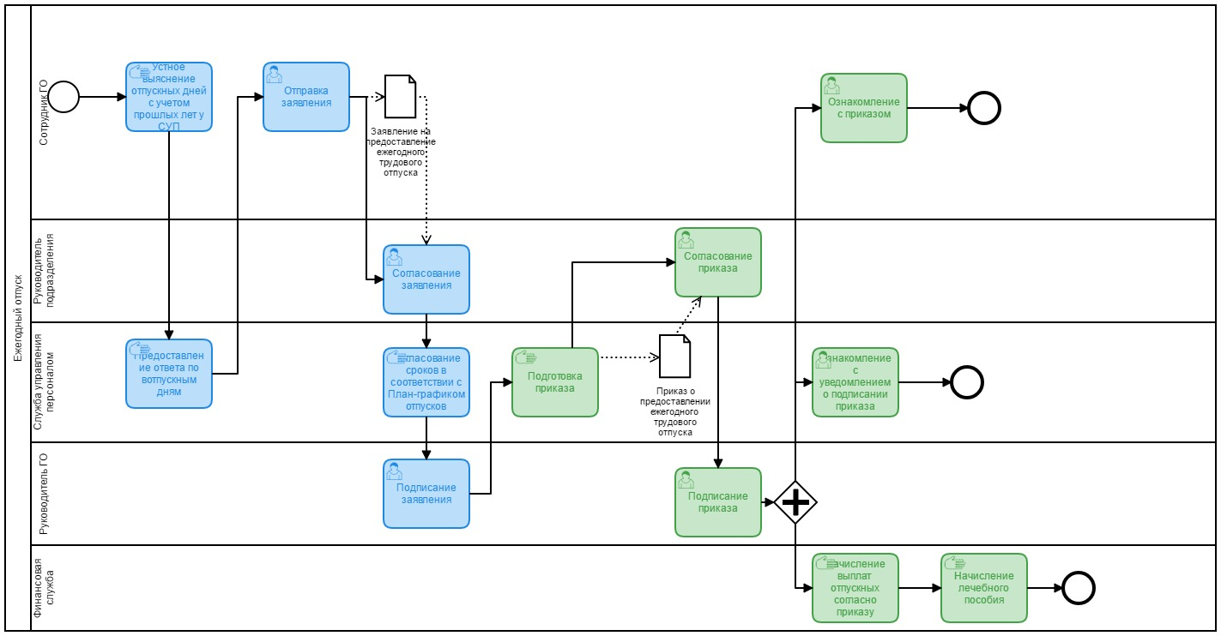

Рисунок 12 – Модель процесса «Предоставление отпуска» «как есть»

Основные факты БП «Оформление надбавки к должностному окладу» (рисунок 13):
- Каждая организация утверждает собственные Правила установления надбавки к должностному окладу.
- В согласование служебной записки, приказа зачастую включают административный департамент.
- СУП формирует приказ.
- Руководитель подписывает служебную записку, приказ.
- СУП отправляет приказ в финансовую службу.

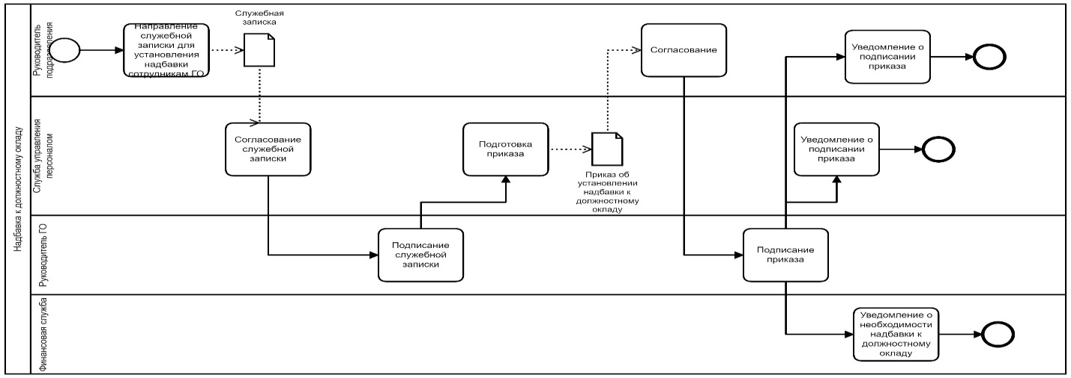

Рисунок 13 – Модель процесса «Оформление надбавки к должностному окладу» «как есть»

Основные недостатки [41]:
- Отсутствует единая система установления надбавки к должностным окладам.
- Организация пользуясь отсутствием проверки осуществляют/неосуществляют положенные/неположенные надбавки.
- Ручные операции при формировании служебной записки и приказа.
- Согласование служебной записки и приказа.
- Отсутствуют проверки в случае отсутствия сотрудника.
Основные факты БП «Сверхурочная работа» (рисунок 14):
- Привлечение к сверхурочной работе по согласию работника.
- Согласовываются два документа: служебная записка, приказ.
- Руководитель подписывает служебную записку, приказ.
- СУП формирует приказ.
Основные недостатки:
- Несколько этапов согласования.
- Подписываются два документа: Представление/служебная записка, приказ.
- Ручные операции по формированию согласия, служебной записки и приказа.

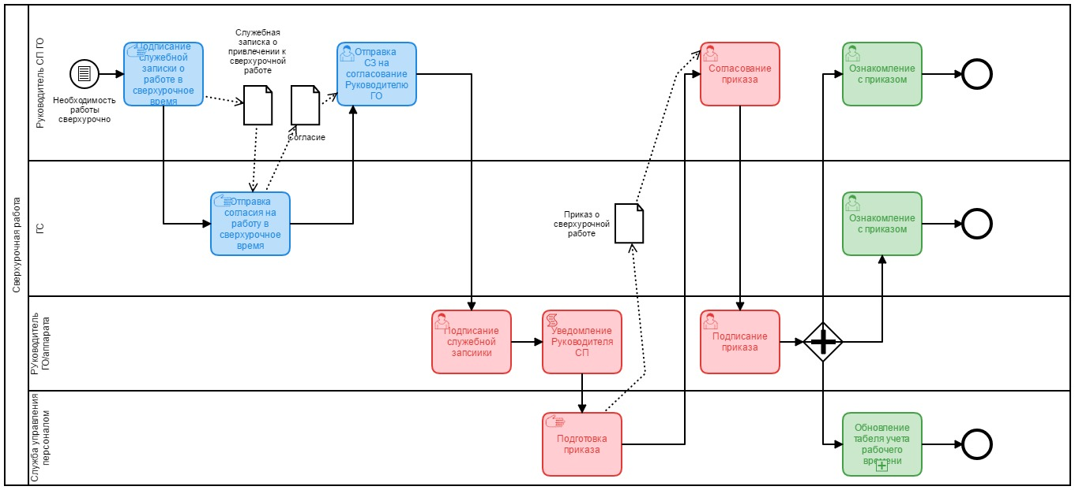

Рисунок 14 – Модель БП «Сверхурочная работа»

Основные факты БП «Материальная помощь» (рисунок 15).
- Оказание материальной помощи по заявлению сотрудника.
- СУП проверяет документы на бумажном носителе.
- СУП согласовывает.
- Комиссия по оказанию материальной помощи рассматривает заявление.
- В соответствии с протоколом СУП формирует приказ.
- Руководитель подписывает приказ.

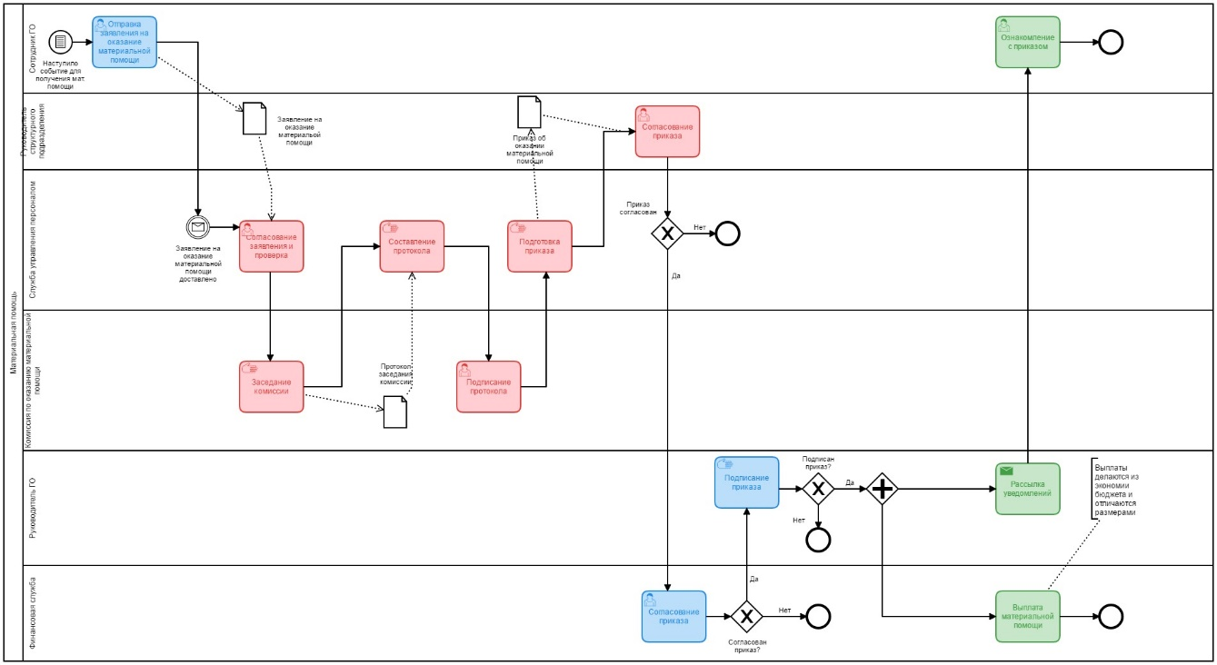

Рисунок 15 – Модель БП «Сверхурочная работа»

Основные недостатки:
- Проверка достоверности документов СУП вручную.
- Подтвержденный факт дополнительно рассматривается комиссией.
- Множество этапов в процессе.
- Временные затраты членов комиссии на заседания.
Основные факты БП «Обучение» (рисунок 16):
- Планирование обучения СОТРУДНИКА проводится на годовой и полугодовой основе.
- Каждый СОТРУДНИК должен регулярно проходить обучения (не реже раз в три года).
- СОТРУДНИК после окончания обучения обязан отработать определенное время, иначе возместить затраченные средства.
- Определение необходимых курсов и программ обучения производится СП самостоятельно.
- По завершению обучения СОТРУДНИК предоставляют в СУП свидетельство успешного завершения обучения, информация об обучении заносится в личное дело СОТРУДНИКА.

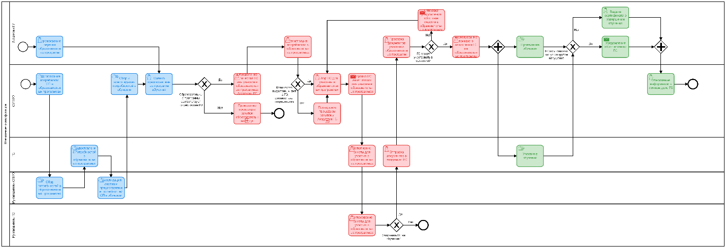

Рисунок 16 – Модель БП «Обучение»

Основные недостатки:
- Планирование обучения проводится в краткосрочной перспективе, без оценки полезности обучения для организации.
- Определение необходимых курсов производится без оценки требуемых компетенций.
- Применение полученных знаний на практике и пользы от них не отслеживается и не контролируется.
- Оценка эффективности обучения не проводится [42].
Основные факты БП «Оформления дисциплинарного нарушения» (рисунок 17):
- Инициирование процесса происходит на основе фактов идентифицированных СУП.
- Три процедуры согласования, две из них с участием высшего руководства.
- Большинство операций выполняется вручную СУП.
- Выбор лица для проведения служебного расследования производится работником службы управления персоналом (риск сговора).
- Для заседания дисциплинарной комиссии подготавливается проект протокола, который согласуется членами.
- Очное заседание дисциплинарной комиссии.

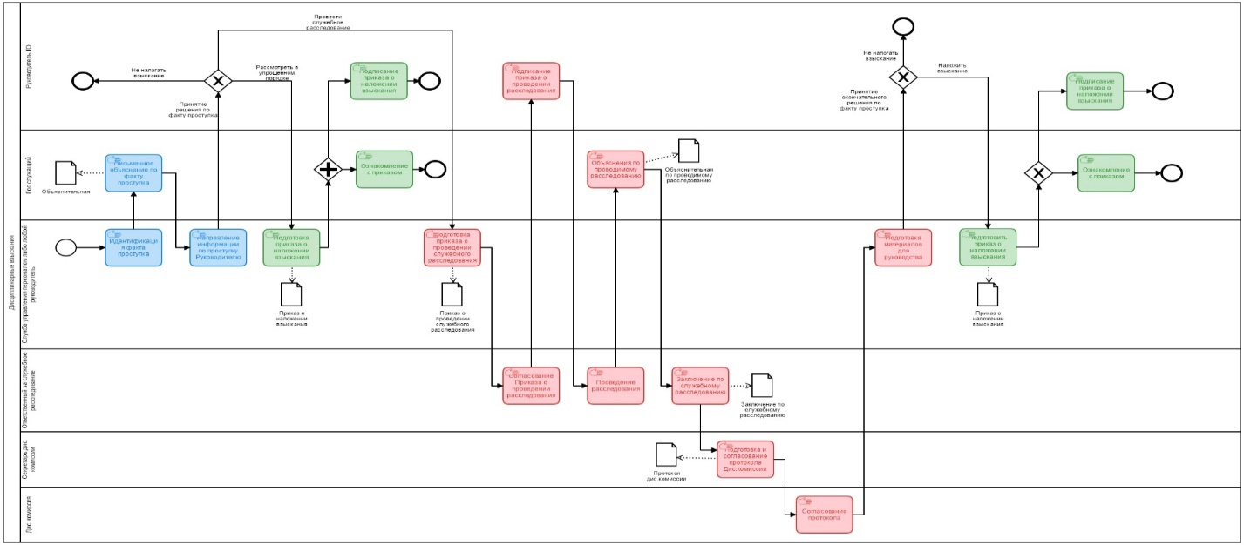

Рисунок 17 – Модель БП «Оформления дисциплинарного нарушения»

Основные недостатки:
- Большое влияние человеческого фактора на процесс наложения взысканий и проведения расследований, не все факты проступков могут быть идентифицированы.
- Большое вовлечение высшего руководства организации и количество согласований.
- Большая административная нагрузка, в особенности на СУП.
- Риск формального подхода к решению дисциплинарной комиссии и влияния на членов дисциплинарной комиссии (согласуется готовый протокол, а не выносится самостоятельное решение).
- Сотрудники знают и понимают «неотвратимость» взыскания и последствия [43].
Схема организации процесса «как есть» БП «Стажировка» приведена на рисунке 18.

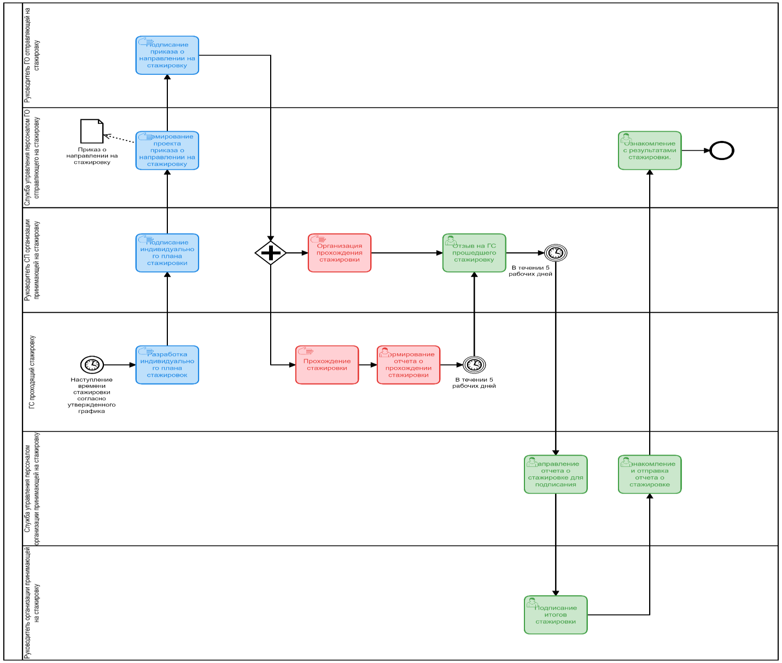

Рисунок 18 – Модель БП «Оформления дисциплинарного нарушения»

Схема организации БП «Повышение квалификации» «как есть» приведена на рисунке 19.

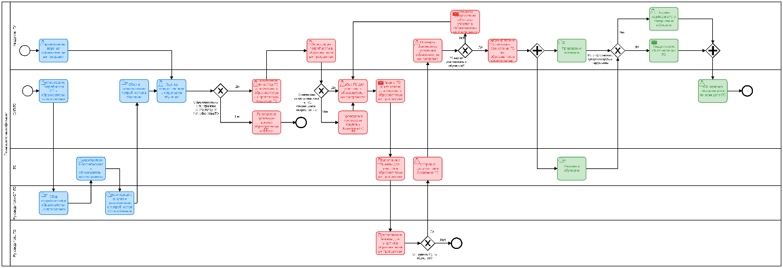

Рисунок 19 – Модель БП «Повышение квалификации»

2.3 Формирование правил для автоматического преобразования BPMN модели в модель Сети Петри

2.3.1 Определение свойств для BPMN модели и аппарата Сети Петри
Перед тем как определить свойства Сети Петри рассмотрим свойства BPMN – модели [44].
Модель и обозначения бизнес-процессов или BPMN является стандартом де-факто для проектирования бизнес-процессов. Он предоставляет набор обозначений, поддерживающих моделирование бизнес-процесса как в низкоуровневом дизайне, так и в дизайне высокого уровня. Обозначения BPMN расширены из элементов диаграммы активности UML, блок-схемы, потока данных и BPM. В низкоуровневом проектировании или анализе предметной области BPMN используется для описания процедурной логики системы, состоящей из потоков управления, потоков данных, объектов данных. Преимущества модели BPMN заключаются в простом графическом представление и существующих инструментах моделирования BPMN, защищающие исполняемый дизайн BPMN. Основные элементы BPMN разделенны на шесть групп следующим образом [45]:
1) действия или задачи: действие в модели BPMN представляет собой действие или задачу, которая будет выполнена или будет выполнена, когда ее ресурсы будут готовы. В исполняемой модели BPMN выполнение задачи контролируется механизмом BPMN. Объекты входных данных и объекты выходных данных задачи могут быть определены или не определены, и они являются ограничениями данных задачи;
2) события: узлы событий разделены на три основных типа: начальные, промежуточные и конечные. Для представления перехвата или выбрасывания системы во время выполнения узел события определяется как прикрепленное граничное событие в задаче или сгруппированных задачах, называемых подпроцессом;
3) шлюзы: шлюз используется для управления потоком. Шлюз может использоваться вместе с выражениями условий защиты, определенными на исходящих дугах, для представления ветвления и синхронизации процесса. Шлюз на основе данных – это то, что данные через шлюз, которые они могут поступать из входных или выходных объектов данных. В то время как шлюз на основе событий используется только для ветвления процесса, событие на исходящих дугах шлюза на основе событий ветвления ожидает запуска других задач или выполнения счетчик времени;
4) линии и полосы: линии используется для разделения группы процессов, сгруппированных по участникам или организациям. В то время как полоса используется для определения области процесса, разделенного ролями ресурсов;
5) соединительные элементы: последовательность выполнения задачи определяется соединительным элементом, называемым Поток последовательностей. Соединительный элемент, соединяющий задачу и объект данных, называется Ассоциацией, а взаимодействие, пересекающее пулы, называется потоком данных;
6) артефакты: объект данных связан с задачей с помощью потока ассоциаций, представляющий входные и выходные данные задачи. Если сообщения процессов пересекают линии, отправленный или полученный объект данных представляется с помощью нотации сообщений [46].
Операции модели могут зависеть от переменных в ограничениях ресурсов и других соответствующих данных. Наиболее Инструменты моделирования BPMN предоставляют доступные функциональные возможности для моделирования поведения модели. Исполняемая модель BPMN будет протестирована путем запуска на движке BPMN для выполнения разработанной модели BPMN и мониторинга переменных во время выполнения модели. Однако существуют определенные ограничения в отношении анализа низкоуровневой разработанной модели. BPMN инструмент моделирования предоставляет простые функции тестирования, но они не могут найти конкретную часть в модели, такую как недостижимая задача и завершение процесса. И они не могут быть использованы для утверждения поведения модели, связанного с предложениями, квалифицированными в терминах времени, такими как инвариантная проверка, цикл, включая параллельное выполнение [47].
Это поведение можно проверить в инструменте проверки модели. Таким образом, существует множество исследователей, предлагающих подходы к анализу специфических свойств модели BPMN с использованием автоматизированной верификации.
Желательные свойства модели BPMN заключаются в том, что модель освобождается от аномалий, вызывающих сбой системы, и поведение модели должно соответствовать спецификации требований. Есть несколько ошибок, которые приводят к неудовлетворенному поведению, которое является результатом синтаксических аномалий и структурных аномалий.
Существуют две синтаксические аномалии: неправильное использование и ненадлежащее использование [48].
Неправильное использование элементов BPMN является основной причиной синтаксических аномалий. Например, событие начала и окончания указано в неправильном месте или в модели не отображается событие начала и событие окончания.
Ненадлежащее использование заключается в том, что действия нотации, шлюзы, соединительные элементы и линии представлены непоследовательно по смыслу, например, ненадлежащее использование пользовательской задачи, в которой отправленное сообщение пересекает пулы. Пользовательская задача должна быть заменена отправленной задачей.
Структурные аномалии – это использование неправильного шлюза и не поддающихся интерпретации условий на исходящих потоках последовательностей шлюза является основной причиной структурных аномалий. Неправильный шлюз приводит к нежелательному свойству, проблеме голодания, тупику, и бесконечный цикл. Взаимоблокировка в модели BPMN возникает, когда действие имеет более одного потока входящих последовательностей, но один из них не предоставляет токен для синхронизации и выполнения.
Недостижимое действие или мертвое действие заключается в том, что выполнение задачи невозможно, поскольку у задачи нет пути выполнения от события запуска к самому себе.
Неправильное использование параллельного шлюза также может привести к отсутствию синхронизации. В этом случае модель BPMN создает много экземпляров процесса, но они не могут завершить выполнение процесса из-за отсутствия синхронизация. Отсутствие синхронизации может привести к проблеме взаимоблокировки и неудовлетворенному свойству надежности [49], в то время как бесконечный цикл является результатом неправильного выражения на шлюзе.
Верификация модели – это одна из автоматизированных проверок. Инструмент проверки модели обычно предоставляет как режим проверки, так и режим моделирования для анализа свойства модели. Чтобы проверить свойства модели, используется язык спецификации свойств, например, Линейная временная логика (LTL) и вычислительная временная логика (CTL) [50] используется для описания ожидаемого поведения. Если модель соответствует ожидаемому поведению, инструмент сообщает об удовлетворенности. В отличие от этого, инструмент показывает государства-нарушители и их контрпримеры.
Теперь вернемся к свойствам Сети Петри.
Сеть Петри или классическая сеть Петри – это математический язык моделирования для описания и проверки параллелизма и распределенной системы [51]. Языки, основанные на сети Петри, подразделяются на две основные группы: низкоуровневая сеть Петри и высокоуровневая сеть Петри.
Формальная модель, описываемая языком на основе сети Петри, обычно называется “сетевой моделью”. Основными элементами сети Петри являются позиция, переход, дуга и токен. Позиция представляет состояние системы, содержащее дискретное количество токенов. Между позицией и переходом д соединены направленной дугой. Переход будет запускать токены, если он имеет достаточно маркеров на входных местах, запуск которых при переходе представляет собой изменение состояния системы. На рисунке 20 показаны основные элементы сети Петри и цветной сети Петри.

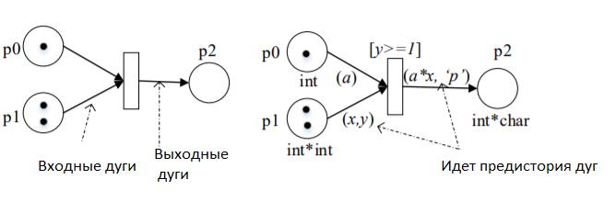

Рисунок 20 – Основные элементы сети Петри и цветной сети Петри
Цветная сеть Петри или ЦСП является усовершенствованием классической сети Петри [52]. Это один из языков сети Петри высокого уровня, сочетающий в себе силу сети Петри и языка программирования. ЦСП сохраняет полезные свойства в примитивах сети Петри и расширенном формализме, которые позволяют различать токены, параметризацию и компактную модель. Примитивный тип данных ЦСП называется “набор цветов” и функциональное программирование являются полезными атрибутами для различия токенов и многомасштабного моделирования.
Набор цветов может быть определен как тип места, являющийся ограничением домена. Он собирает значение токена, которое называется “Цветом токена”. Маркер(ы) на позиции должен соответствовать типу. Выражение программирования для функций перехода, дуг и манипулирования данными модели называется “надписью модели”. Разработчики моделей также могут настроить модель ЦСП в иерархической структуре, чтобы облегчить разработку сложной модели [53].
Маркированная система перехода сетевой модели, граф достижимости – это набор всех возможных случаев, полученных в результате выполнения или моделирования поведения модели с начальными маркировками. Иногда его называют графом пространства состояний, который действует как журналы событий. Граф пространства состояний используется для нахождения нежелательных состояний. График достижимости модели ЦСП генерируется генератором пространства состояний. Затем желаемое свойство, выраженное в терминах формулы временной логики, интерпретируется анализатором временной логики и моделью средство проверки находит ошибочные состояния в графе пространства состояний.
Этот метод широко известен как проверка модели с использованием анализа пространства состояний [54].

2.3.2 Правила преобразования BPMN модели в ЦСП модель
Определение 1: Модель процесса, описываемая с помощью BPMN, представляет собой кортеж [55]:

${BPMN}^{M}=(N_{t}, A_{t}, F_{t}, G_{w}, F_{t}, F_{w}, F_{d}, E_{s}, E_{e}, I_{s, }S_{f, }F_{p, }V_{r, }D_{o, }A_{f, }L_{p, }L_{n, }M_{g, }M_{f, })$

где $N_{t}$– это конечный набор узлов BPMN;
$A_{t}$– конечный набор действий, $A_{t}$ ⊆ $N_{t}$. Для $ai∈ A_{t}, ai=\left(Name, Marker. refID\right), где ai. Name$ означает название действия, а $ai. Marker$ – это маркер задачи, состоящий из цикла и несколько экземпляров, а $refID$ – это номер ссылки, который автоматически генерируется инструментом моделирования;
$F_{t }$ – это функция маппинга, $F_{t}.A_{t}:→${задача пользователя, задача обслуживания, задача бизнес-правила, ручная задача, неопределенный тип};
$G_{w}$– конечный набор шлюзов, $G_{w}$⊆ $N_{t}$;
$F_{w}$ – это функция маппинга, используемая для определения типа шлюза;
$F_{w}:G_{w}$: Gw →{ex: единственный, in: включенный, pa: параллельный, eb: Событийно-ориентированный, cx: комплексный};
$F_{d}$ – это функция маппинга, используемая для определения направления шлюза, Fd: Gw → {div: расходящийся, con: сходящийся}. Шлюз должен отвечать либо за расходящиеся, либо за сходящиеся;
$E_{s}$ – это конечный набор событий запуска;
$E_{e}$ – это конечный набор конечных событий;
$I_{s}$ – это конечный набор промежуточных событий;
$S_{f }$– конечный набор последовательных потоков,$\left(A_{t}×A_{t}\right)∪(I_{e}×I_{e})∪\left(A_{t}×G_{w}\right)∪\left(I_{e}×G_{w}\right)$. Для потока последовательностей, относящегося к действию, входящих и выходящих дуг действия должны быть одним [56];
$F_{p}$ – это функция маркировки, которая используется для указания выражения условия в исходящем потоке последовательности шлюза $F_{p}:(G_{w}×A_{t})→"Защитная позиция"$;
$V_{r}$ – это набор переменных;
$D_{o}$ – это набор объектов входных и выходных данных действия;
$A_{f}$– это набор ассоциативных потоков (At × Do) (At × Do);
Lp – это набор пулов;
$L_{p}$ – это набор пулов;
$L_{n}$ – это набор полос движения;
$M_{g}$ – это набор сообщений, в которых значения присваиваются и передаются через объявленные переменные;
$M_{f}$– это набор потоков сообщений, пересекающихся между пулами;
$F_{m}$– это функция маппинга, которая используется для указания сообщения, прикрепленного в потоке сообщений, для $m_{g}∈M_{g}$mg ∈ Mg, $F_{m}:M_{f }→m_{g }$.
Для $x_{i }{∈(A}_{t }∪G_{w}$ функция $anc\left(\right)$ и ${suc\left(\right):x}_{i}→2N_{t}$, которая дает узлы-предки и узлы-преемники, а функция $loc\left(\right)$ используется для указания полосы движения и пула узла $x_{i }$.
Определение 2: Граф потока управления представляет собой 3-ный кортеж, $CFGM=(N,E_{d}, F_{n})$, где:
$N$– конечный набор узлов, для:

$n_{i}∈N, n_{i}= (Name,Originref, SrcList,DesList, Lane, Pool)$

где $n_{i}.Name$ – это имя узла, которое сопоставляется с именем действия BPMN. $n_{i}.OriginRef$ – означает исходный идентификатор ссылки BPMN;
а SrcList, DesList – это список исходных и конечных узлов $n_{i}$, в то время как Пул и полоса указывают местоположение узла, какой пул и полоса будут использоваться при создании области построения ЦСП [57].
$E_{d}$– это набор ребер, $E_{d}$⊆ $(N×N)$.
$F_{n}:N→\left\{Process-block, Decision, Conjection, CoBegin, CoEnd\right\}$– это функция узла для назначения типа для каждого узла. CoBegin и CoEnd дополнительно определены для сопоставления параллельного шлюза и входящего шлюза [57, p. 10441].
Определение 3: Граф ЦСП представляет собой 9-й кортеж:

$${NET}_{g}=(P_{p}, T_{t}, A_{a},F_{w}, C_{c, }V_{v}, F_{g}, F_{a}, F_{i})$$

где $P_{p}$ – это конечный набор позиций;
$T_{t}$– это конечный набор переходов;
$A_{a}$– это набор дуг, $(S_{s}×T_{t})∪(T_{t}×S_{s})$;
$F_{w}$– является весовой функцией для присвоения веса каждой дуге, $A_{a}→N$ – неотрицательный целочисленный вес;
$C_{c, }$– это конечный набор цветовых коллекций;
$V_{v}$– это конечный набор типизированных переменных;
$F_{g}$– это функция маркировки защиты, используемая для назначения условия защиты каждому переходу $F_{g}:T_{t}→"\text{conditional expression"}$ $что результат интерпритации F_{g}\left(T_{t}\right),$является логическим;
$F_{a}$– функция выражения дуги $F_{a}:A_{a}→"arc$ $expression"$;
$F_{i}$ – это функция инициализации маркировки $F_{i}:P_{p}→"marking expression"$.
Модель BPMN, хранящаяся в формате XML, и ее метаданные, объявленные в файлах XSD, будут извлечены и преобразованы в модель CFG и ЦСП с помощью синтаксического анализатора XML и расширения BPMN правила преобразования, реализованные в нашем приложении [58].
Мы перепроектируем правила преобразования и процесс преобразования путем одновременной автоматизации CFG и модели ЦСП. Затем CFG будет рассматриваться для создания путей выполнения, моментальных снимков и сценариев.
Правила преобразования элементов BPMN в CFG заключаются в следующем [59]:
Правило №1: Если модель BPMN включает в себя несколько пулов, полученная CFG-это несколько суб-CFG, которые запрашиваются такими пулами.
Правило №2: (преобразование задач и событий): Для каждого действия BPMN $x_{i }{∈(A}_{t }∪E_{s}∪E_{e}∪I_{e})$ он сопоставляется с узлом CFG$n_{i}∈N$. Имя узла $x_{i }$ и свойства узла, состоящие из узлов-предков, узлов-преемников, местоположений, определяются данными модели, которые извлекаются и хранятся в репозитории модели.
И тип узла $n_{i}$будет определен как блок процесса.
Правило №3: (преобразование шлюзов): расходящиеся эксклюзивный шлюз, шлюз на основе событий и сложные шлюзы сопоставляются в узле принятия решений.
Конвергентный эксклюзивный шлюз сопоставляется с узлом соединения. Дивергентный инклюзивный шлюз и дивергентный параллельный шлюз сопоставляются с узлом CoBegin. В то время как конвергентный инклюзивный шлюз и дивергентный параллельный шлюз P.While сопоставляются с узлом CoEnd.
Правило №4: (преобразование потока последовательности): Для каждого потока последовательности $s_{i }∈ S_{f}$ он отображается на границе CFG.
Далее преобразовываем указанные правила в программный код, извлекающий по частям CFG формат (рисунок 21).

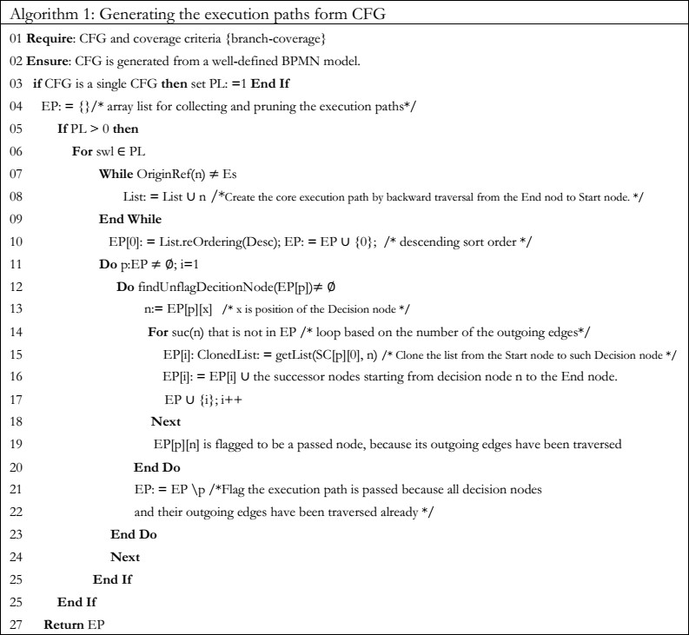

Рисунок 21 – Алгоритм извлечения частей с CFG формата

ОЦЕНКА ЭФФЕКТИВНОСТИ РАБОТЫ БИЗНЕС-ПРОЦЕССА С ПОМОЩЬЮ СИСТЕМЫ СБАЛАНСИРОВАННЫХ ПОКАЗАТЕЛЕЙ

3.1 Формирование показателей оценки эффективности
Для эффективного управления необходимо контролировать и оценивать состояние бизнес-процессов. Поскольку любые изменения условий или результатов бизнес-процессов могут быть определены только при наличии соответствующих критериев и методов их измерения. В этом случае большое значение имеет поиск слабых мест (узких мест) бизнес-процессов с помощью конкретных показателей. В результате первоочередной задачей в этом аспекте является создание системы показателей эффективности и результативности бизнес-процесса, учитывающие специфику предприятия. На основе измерения и анализа эффективности и результативности существующих бизнес-процессов разрабатываются мероприятия по их совершенствованию с использованием соответствующих механизмов и инструментов. Ниже представлена разработанная методика оценки бизнес-процессов предприятия для выявления бизнес-процессов, требующих изменений (рисунок 1). Она основана на идее известной Сбалансированной системы показателей (ССП) Каплана и Нортона [60].
Суть методики заключается в следующем: эффективность и результативность бизнес-процессов определяется на основе значений найденных показателей в контексте предложенных критериев. В случае, если значения производительности и эффективности бизнес-процессов ниже допустимого показателя по предложенной шкале, предлагается их улучшить. Расчеты для оценки бизнес-процессов предприятия рекомендуется проводить на следующих этапах (рисунок 22).
В-первую очередь сформируем показатели эффективности и результативности бизнес-процессов на основе концепции ССП. Выбор критериев эффективности и результативности имеет важное значение при оценке эффективности и результативности бизнес-процессов.
Критерий – это качественный признак, благодаря которому проводится оценка эффективности и/или результативности, классификация (объекта исследования) и количественное измерение [61].
Результативность – это мера достижения цели как таковой, а эффективность-мера оптимизации затрат на ее достижение, характеризующая отношение полученного экономического эффекта (результата) к затратам ресурсов, обеспечивающих достижение этого результата.

Рисунок 22 – Пошаговый алгоритм анализа и оценки бизнес-процессов предприятия с помощью ССП

Следующим этапом сформируем показатели эффективности и результативности в контексте критериев CCП. Критерий – это признак явления, позволяющий идентифицировать его параметры. Показатель – это количественное описание явления. Точка критерия отражает качественную сторону измеряемого признака, а показатель-его количественное значение [62].
Далее необходимо определение нормированных оценок эффективности бизнес-процессов ($K_{i}$). Соотношение между фактическими и плановыми значениями по каждому показателю рассчитывается по уравнению (1) следующим образом:

$K_{i}=\frac{X_{n}}{Y_{n}}$ (1)

где $K_{i}$– относительная единица i-го показателя процесса;
$X_{n}$ – фактическое значение показателя, а
$Y_{n}$ – плановое значение показателя.
При этом плановые значения по каждому показателю устанавливаются на начало отчетного периода. Фактические значения определяются по результатам в конце периода. Периоды оценки эффективности и результативности зависят от специфики бизнес-процесса и могут быть ежемесячными, ежеквартальными, полугодовыми или годовыми. Правильно выбранный период оценки (с использованием сравнения фактические и плановые значения показателей) позволяет не только своевременно выявлять несоответствия в бизнес-процессе, но и предотвращать их возникновение [63].

3.2 Взвешивание и ранжирование по Аналитической иерархии процессов Саати
Следующий шагом является взвешивание и ранжирование по Аналитической иерархии процессов Саати показателей эффективности и результативности бизнес-процессов [64].
Предложенный американским специалистом в области исследования операций Томасом Саати метод аналитической иерархии оказался одним из наиболее востребованных методов принятия решений при многих критериях.
В основе методики лежат две идеи. Первая – это идея иерархической декомпозиции системы критериев. Вторая – идея перехода от непосредственной оценки важности отдельных критериев и качества альтернатив с точки зрения критериев к сравнительной попарной оценке критериев и альтернатив. Рассмотрим их на примере простейшей иерархии.
Смысл идеи иерархии здесь состоит в следующем. Выделены одна глобальная, две локальные цели и по три критерия, выражающие степень реализации каждой из локальных целей. Обе локальные цели оцениваются с точки зрения глобальной цели (в какой мере каждая из них важна для реализации последней). Все критерии оцениваются с точки зрения соответствующей локальной цели (в какой мере они ее отражают). Затем каждая из трех альтернатив оценивается с точки зрения каждого из критериев (в какой мере она ему соответствует). Таким образом, у нас должно быть в данном случае 18 оценок альтернатив, плюс шесть оценок значимости критериев, плюс две оценки важности локальных целей. После того как все оценки получены, «снизу вверх» начинается расчет. Веса критериев вычисляются путем умножения значимости критерия на важность локальной цели, на которую «работает» данный критерий. Интегральные оценки альтернатив находятся последующей схеме: оценка альтернативы по каждому критерию умножается на вес критерия, и все оценки данной альтернативы складываются. Поскольку оценки всех элементов иерархии на каждом ее уровне нормируются (т.е. в сумме дают единицу), то и интегральные оценки альтернатив тоже в сумме будут давать единицу. Выбирается альтернатива, имеющая максимальную интегральную оценку [65].
Идея попарного сравнения работает следующим образом. Каждая из необходимых нам в рассматриваемом примере 26 оценок получается в результате следующей процедуры. Элементы иерархии одного уровня, связанные с одним вышестоящим узлом, сравниваются попарно между собой. Результаты сравнения заносятся в квадратную таблицу (матрицу), где первое – это число элементов иерархии на данном уровне. Поскольку в каждой паре сравнение достаточно произвести только один раз (если в результате сравнения первой локальной цели со второй выяснилось, что первая локальная цель важнее, нет необходимости сравнивать вторую с первой) и результат сравнения любого элемента иерархии с ним же самим очевиден.
Поскольку определенные показатели, являющиеся отображением влияния определенных факторов на состояние бизнес-процессов предприятия, по-разному влияют на достижение стратегических целей предприятия. Поэтому их следует ранжировать по степени важности. Для этой цели используем Аналитическую иерархию процессов Саати, которая основывается на парном сравнении показателей, характеризующих состояние тех или иных бизнес-процессов по девятибалльной шкале. Этот метод относится к классу критериев и занимает особое место в связи с тем, что позволяет снизить степень субъективности экспертных оценок [66].
После взвешивания и ранжирования необходимо определить средневзвешенный показатель эффективности и результативности конкретного операционного бизнес – процесса ($I_{j}$) в рамках критериев CCП. После определения нормализованных показателей состояния бизнес-процесса (по критериям первого этапа) и установления весовых коэффициентов этих показателей методом взвешенной суммы оценок определяется средневзвешенный показатель эффективности и результативности бизнес-процесса с фиксированными значениями по каждому предлагаемому критерию ССП:

$I_{j}=\sum_{i=1}^{n}{K_{i}×w_{i}}$ (2)

где $I_{j}$– средневзвешенный показатель эффективности и результативности конкретного операционного бизнес-процесса в рамках j-го критерия CCП;
$K_{i}$ – нормированная оценка i-го показателя бизнес-процесса;
$W_{i_{i}}$ – весовой коэффициент показателя, n-количество показателей.
Теперь, в алгоритме является определение интегральных показателей эффективности и результативности конкретного операционного бизнес-процесса (${GI}_{BP}$) по шкале Харрингтона. Интегральный показатель эффективности и результативности операционного бизнес-процесса в целом представляет собой сумму средневзвешенных показателей эффективности и результативности по всем выбранным критериям ССП и рассчитывается по формуле (3):

${GI}_{BP}=\sum_{j=1}^{n}{I_{jBSC}}$ (3)

где ${GI}_{BP}$ – интегральный показатель эффективности и результативности операционного бизнес-процесса;
$I_{BSC}$ – средневзвешенный показатель эффективности и результативности исследуемого операционного бизнес-процесса в рамках j-го критерия ССП, а m-количество оцениваемых критериев ССП.
Далее, необходимо оценить состояние бизнес-процесса на основе интерпретации результатов по выбранной шкале. Рассчитанные по формуле (3) интегральные показатели эффективности и результативности исследуемых бизнес-процессов ${GI}_{BP}$имеют значения, варьирующиеся от от 0 до 1. Поэтому они должны быть качественно интерпретированы для определения управленческих действий по бизнес-процессам [67].
В связи с этим в качестве основы для интерпретации показателей требуется серийная шкала. Она должна быть представлена в виде набора символов, отношения между которыми отражаются отношения между объектами эмпирической системы. Интерпретацию показателей эффективности и уровня эффективности бизнес-процесса предприятия предлагается производить с использованием шкалы Харрингтона: справедливый: 0,37<$I_{C}$<0,63; хороший: 0.63<$I_{C}$<0.8; очень хорошо: 0.8<$I_{C}$<1; плохие: 0.2<$I_{C}$<0.37; очень плохой: 0<$I_{C}$<0.2.
Определим общий показатель эффективности и эффективности функционирования тела бизнес-процессов ($I_{C}$). После определения интегральных показателей эффективности и результативности бизнес-процессов предприятия рассчитывается общий показатель совокупности бизнес-процессов предприятия по уравнению (4) следующим образом:

$I_{C}=\sum_{i=1}^{k}{{GI}_{BP}/k}$ (4)

где $I_{C}$– общий показатель эффективности и результативности бизнес-процессов;
${GI}_{BP }$– интегральный показатель эффективности и результативности бизнес-процессов;
k – количество исследуемых бизнес-процессов.
Теперь диагностируем состояния тела бизнес-процесса на основе интерпретации результатов в выбранном масштабе:
После расчета значения общего показателя общей эффективности бизнес-процессов и эффективности предприятия на 7-м этапе шкалы Харрингтона определяется уровень совокупного операционного состояния бизнес-процессов предприятия. Таким образом, после оценки показателей эффективности и результативности бизнес-процессов определяется уровень эффективности и результативности бизнес-процессов в соответствии с заданной шкалой. Кроме того, есть предлагаемые действия в определенной степени. Бизнес-процесс и тело бизнес-процессов компании в зависимости от степени отклонения полученной количественной оценки бизнес-процесса (процессов) от определенных пределов по шкале Харрингтона. Кроме того, должен быть проведен анализ изменения интегральных показателей эффективности и результативности исследуемых бизнес-процессов в динамике. Это позволит сформулировать обоснованные выводы о факторах и управленческих действиях, влияющих на деятельность компании и на путь ее развития.
Оценка эффективности и результативности бизнес-процессов предприятия предусматривают установление плановых значений, определение фактических значений и значимости каждого показателя в рамках выявления бизнес-процессов. В соответствии с этой методикой формируется перечень показателей и критериев деятельности компании. Кроме того, акцентируется внимание на бизнес-процессах, связанных с основной (операционной) деятельностью компании. Выделены бизнес-процессы отбора кандидатов на государственную должность, технического сопровождения информационной системой кадрового делопроизводства. Производительность и эффективность бизнес-процессов для каждого критерия ССП ($I_{jBSC}$) рассчитывается по формуле (2). $K_{i}$ вычисляется по формуле (1). Следует отметить, что отдельные показатели эффективности и результативности являются прямыми, то есть их значение возрастает с улучшением деятельности предприятия. И обратное, значение которого уменьшается с падением улучшения активности предприятия. Поэтому предлагается использовать усовершенствованную формулу для расчета нормализованного оценочного показателя $K_{i}$для конкретных показателей: для показателей, снижение которых приводит к лучшим результатам:

$$K_{i}=1-\frac{X_{n}}{Y_{n}}$$

где $K_{i}$– нормированная оценка i-го показателя процесса;
$X_{n}$– фактическое значение показателя;
$Y_{n}$– плановое значение показателя.
Для показателей, снижение которых приводит к худшим результатам:

$$K_{i}=\frac{X_{n}}{Y_{n}}$$

Для показателей, увеличение которых приводит к лучшим результатам:

$$K_{i}=1-\frac{Y_{n}}{X_{n}}$$

Для показателей, повышение которых приводит к худшим результатам:

$$K_{i}=\frac{Y_{n}}{X_{n}}$$

По коэффициенту конкордации Кендалла подтверждается степень достоверности проведенной экспертизы по каждому аспекту системы показателей ССП. После чего рассчитывается интегральный показатель эффективности и результативности операционных бизнес-процессов предприятия по каждому критерию ССП. В исследовании использовались операционные и обеспечивающие бизнес-процессы [68].
Таким образом, оценивается влияние отдельных групп показателей на каждый критерий ССП и проводиться интегральная оценка эффективности и результативности исследуемых бизнес-процессов.
Процессно-ориентированное управление предприятиями базируется на бизнес-процессах. Процессный подход включает в себя не только описание бизнеса как взаимосвязанной сети бизнес-процессов, но и непрерывный мониторинг, управление и совершенствование бизнес-процессов. По сути, управление предприятием – это выявление внешних и внутренних событий, влияющих на параметры бизнес-процессов, а также целенаправленное регулирование этих параметров для достижения поставленных целей. Соответственно, показатели эффективности деятельности компании являются оценочными критериями влияния управленческого воздействия на бизнес-процессы. Правильная идентификация и рациональная организация, своевременное исследование и оценка бизнес-процессов позволяют выявить «проблемные» зоны и принять эффективные управленческие решения. В связи с этим предложена методика, позволяющая анализировать и оценивать эффективность бизнес-процессов предприятия. Расчет эффективности и результативности индивидуального бизнеса, процессы и его тело позволяют получать и агрегировать данные об уровне достижения целей как отдельных бизнес-процессов, так и синергетических целей тела бизнес-процессов. Информация о результативности и эффективности бизнес-процессов является основой для принятия управленческих решений. Кроме того, он используется для оперативного управления бизнес-процессами, анализа и совершенствования деятельности предприятия [69].

3.3 Экспертная система анализа и оптимизации БП предприятия
Рассмотрим существующие системы анализа и оптимизации БП предприятия и сделаем анализ какими возможностями они обладают.
В настоящее время отдельным классом информационных систем, предназначенных для автоматизации процессов, являются BPM-системы, которые позволяют провести автоматизацию существующих процессов. BPM-система – это совокупность приложений и систем класса middleware, поддерживающих специализированные задачи управления сквозными процессами (моделирование, внедрение, оперативное управление и администрирование, мониторинг и анализ показателей эффективности) и обеспечивающих поддержку слаженного взаимодействия людей и информационных систем. Но, как уже было сказано, прежде чем управлять чем-то, нужно определить объект управления и описать существующий бизнес-процесс [70].
Для решения задач описания процессов предлагается множество инструментов – как встроенных в BPM-системы, так и существующих в виде отдельных продуктов. Примерами специализированных инструментов являются продукты семейства Camunda, ARIS Platform компании IDS Scheer (такие как ARIS Toolset) и AllFusion Process Modeler (бывший BPwin) компании Computer Associates. Применение специализированных инструментов обеспечивает высокое качество и полноту описания бизнес-процессов. Однако нужно понимать, что для автоматизации описанных процессов требуется внедрение BPM-систем. При этом для переноса данных из инструмента описания бизнес-процессов в BPM-систему используются либо специализированные интерфейсы (например, из ARIS можно перенести данные в BPM-систему Ultimus), либо обмен данными стандартного формата. В этой области существует несколько стандартов, но наиболее активно сейчас развивается стандарт BPEL – в данном стандарте могут сформировать результат многие специализированные средства описания моделирования.
Однако существуют BPM-системы, содержащие встроенные средства описания бизнес-процессов. Нужно отметить, что они не обладают такой функциональностью, как специализированные системы, зато полученное описание процессов без дополнительных интерфейсов может быть использовано при автоматизации процесса. В качестве примеров встроенных в BPMS средств описания можно привести модуль Process Design системы Ultimus Adaptive BPM Suite, который позволяет описать процесс и даже провести его имитационное моделирование, или IBM WebSphere Business Modeler, где тоже существует нотация, предназначенная для описания процессов. Конечно, получаемое описание процессов интересно больше ИТ-специалистам, нежели бизнес-пользователям, однако данные продукты дешевле специализированных систем. Можно сказать, что в случае проведения описания процессов без автоматизации специализированные системы оказываются вне конкуренции, тогда как в случае, если стоит задача автоматизации процесса в BPM-системе, выгоднее использовать встроенные средства описания [71].
Для автоматизации процессов, помимо их описания, необходимо определить поток информации, используемой в процессе. В специализированных средствах описания существует набор предметных областей для описания информации в процессе. В BPM-системах это, как правило, пользовательские формы для каждого шага процесса и связанное с ними хранилище данных, которое содержит применяемые в процессе переменные. Особенностью такого подхода является то, что при описании информационных потоков в процессе изначально разрабатываются формы, с помощью которых он будет автоматизирован и запущен в эксплуатацию. Поэтому разработка форм производится ИТ-специалистами с помощью конструкторов форм. При этом формы могут быть сколь угодно сложными и содержать различные типы информации, в том числе присоединенные документы, графику, ссылки и т.д. С помощью пользовательских форм в BPM-системе осуществляется обмен информацией с хранилищем данных на каждом шаге процесса или обращение к внешним источникам информации.
Примером среды разработки для бизнес-процессов и связанных с ними форм является модуль Builder BPM-системы Ultimus, в котором реализована функциональность многопользовательской разработки бизнес-процессов с использованием разграничения доступа к процессам для группы разработчиков. Разработчики работают с процессом целиком, а после готовности и тестирования процесс выгружается на сервер BPM-системы и начинает выполняться.
Особенностью BPM-систем является возможность быстрого внесения изменений в определенный процесс. Это возможно потому, что объектом автоматизации является процесс целиком, и в случае изменений в нем разработчики обновляют новую версию и выкладывают ее на сервер. При этом пользователи не замечают никаких изменений.
Среда разработки BPM-системы должна позволять всем заинтересованным лицам работать в едином инструменте. Главные требования к среде разработки BPM-системы можно определить следующим образом:
- совместная разработка процессов;
- моделирование и автоматизация процессов;
- определение логики процессов;
- создание электронных форм;
- связывание форм с базами данных;
- создание компонентов, поддерживающих многократное использование;
- имитационное моделирование и тестирование;
- возможность применения внешних редакторов;
- документирование процессов;
- публикация/развертывание процессов.
Одним из основных компонентов BPM-системы является сервер выполнения бизнес-процессов (ядро workflow), в рамках которого происходит назначение задач и контроль выполнения потоков работ. В соответствии с глоссарием WfMC сервер – это программный модуль или ядро, обеспечивающее среду для выполнения экземпляра процесса в реальных условиях. При этом ядро workflow/BPM предоставляет операционные функции, поддерживающие выполнение экземпляров бизнес-процессов на основе описаний процессов [72].
К числу этих функций относятся:
- интерпретация описания процесса;
- создание экземпляров процесса и управление их выполнением, включая запуск, остановку, приостановку, возобновление и т.д.;
- навигация между функциями и создание надлежащих рабочих объектов для обработки этими функциями;
- функции надзора и управления.
Фактически на сервер выкладывается процесс, и сервер маршрутизирует задачи, интерпретируя логику процессов, и контролирует прохождение потока работ.
Как и в большинстве информационных систем, для работы с системой необходимо клиентское приложение, в котором будут работать пользователи, получая задачи и выполняя их в рамках процессов. В соответствии с глоссарием WfMC клиентское место – это приложение, которое взаимодействует с ядром workflow/BPM, запрашивая у него задачи.
К основным выполняемым функциям пользовательского места BPM-системы относятся:
- обработка списка работ;
- инициация, приостановка/возобновление экземпляра процесса;
- извлечение и манипулирование данными описания процесса;
- различные функции системного администрирования (например, приостановка использования некоторых описаний процессов).
Нужно отметить, что стандартной практикой для BPM-системы является применение «тонких» клиентских мест (например, на основе веб-браузеров), не требующих установки и поддерживающих централизованное администрирование.
Сервис-ориентированные архитектуры существуют уже давно, однако в наши дни они подразумевают реализацию систем с использованием технологии веб-сервисов. Веб-сервис - это стандартный подход к тому, чтобы сделать повторно используемый компонент (часть функциональности программного обеспечения) доступным и доступным через Интернет, и его можно рассматривать как повторяемую бизнес-задачу, такую как проверка кредитного баланса, определение наличия продукта или бронирование. Веб-службы обычно представляют собой способ реализации бизнес-процесса. BPM – это уровень рабочего процесса для оркестровки веб-сервисов. Он обеспечивает контекст для SOA, по сути, управляя динамическим выполнением сервисов, и позволяет бизнес-пользователям взаимодействовать с ними по мере необходимости. Подробная схема организации SOA представлена на рисунке 23.

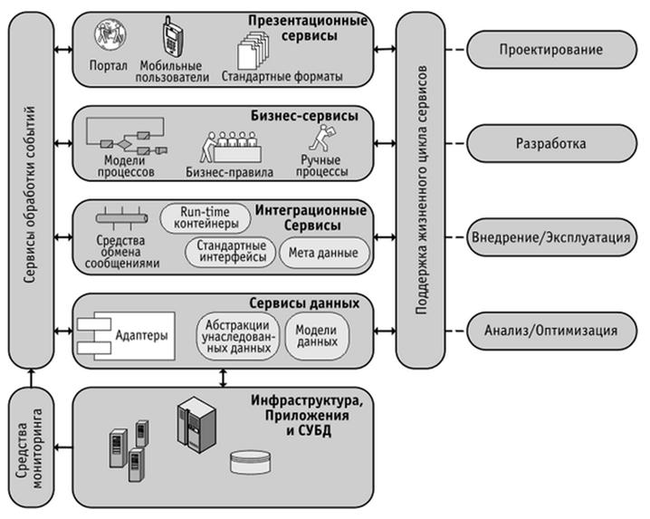

Рисунок 23 – Описание Сервисно-ориентированной архитектуры (SOA)
SOA можно рассматривать как архитектурный стиль, который формально отделяет сервисы (бизнес-функции) от потребителей (других бизнес-систем). Разделение достигается посредством контракта на оказание услуг между потребителем и производителем услуги. В этом контракте должны быть рассмотрены такие вопросы, как доступность, контроль версий, безопасность, производительность и т.д. При этом многие веб-сервисы свободно доступны через Интернет, но их использование рискованно без соглашения об уровне обслуживания, поскольку они могут не существовать в будущем, однако это может не быть проблемой, если для использования доступны аналогичные альтернативные веб-службы. В дополнение к контракту на обслуживание у поставщиков должна быть возможность публиковать контракты на услуги, а потребителям – находить контракты на услуги. Обычно это происходит с помощью таких стандартов, как Универсальное описание, обнаружение и интеграция, который представляет собой язык разметки на основе XML от W3C, который позволяет предприятиям публиковать сведения об услугах, доступных в Интернете. Язык описания веб-служб предоставляет способ описания веб-служб в формате XML. Обратите внимание, что WSDL сообщает вам, как взаимодействовать с веб-сервисом, но ничего не говорит о том, как он на самом деле работает за интерфейсом. Стандарт для связи – через SOAP (простой протокол доступа к объектам), который представляет собой спецификацию для обмена информацией в веб-службах. Эти стандарты не описываются здесь подробно, поскольку информация о них общедоступна, поэтому читатель может найти дополнительную информацию в другом месте. В этом контексте важно понимать, что SOA отделяет контракт от реализации этого контракта, создавая таким образом архитектуру, которая слабо связана, что приводит к легко реконфигурируемым системам, которые могут легко адаптироваться к изменениям в бизнес-процессах.
В последнее время наблюдается конвергенция в сторону интеграции различных подходов, таких как SOA с SaaS («Программное обеспечение как услуга») и Интернет, и много разговоров о веб-ориентированных архитектурах (WOA). Этот подход расширяет SOA до веб-приложений, чтобы позволить предприятиям открывать соответствующие части своих ИТ-систем для клиентов, поставщиков и т.д. По мере необходимости. Теперь это стало необходимостью для достижения конкурентного преимущества. WOA часто считается облегченной версией SOA, использующей веб-службы RESTful, открытые API-интерфейсы и подходы к интеграции, такие как гибридные приложения.
Для управления жизненным циклом бизнес-процессов в архитектуре SOA необходимо программное обеспечение, которое позволит, например: предоставлять сервисы без необходимости программирования, составлять сервисы из других сервисов, развертывать сервисы на любой платформе (аппаратное обеспечение и операционная система), поддерживать политики безопасности и использования, управлять службами, т.е. централизованно координировать вызов нескольких веб-служб, автоматически генерировать WSDL; предоставить инструмент графического дизайна, распространяемую среду выполнения и возможности мониторинга служб, иметь возможность графически проектировать преобразования в форматы, отличные от XML, и обратно. Это все типичные функции, предоставляемые промежуточным программным обеспечением SOA вместе со средой выполнения, которая должна включать, например, обнаружение событий, хостинг услуг, интеллектуальная маршрутизация, обработка преобразования сообщений, возможности безопасности, синхронная и асинхронная доставка сообщений. Часто эти функции будут разделены на несколько продуктов. Корпоративная служебная шина (ESB) обычно является ядром инструмента SOA, обеспечивающего управляемый событиями, основанный на стандартах механизм обмена сообщениями.
Отдельные службы должны быть объединены в последовательность шагов, то есть должны быть рассмотрены рабочий процесс, отказы и исключительные случаи, связанные с каждой службой. Обратите внимание, что последнее может потребовать «отмены» одного или нескольких сервисных действий и передачи управления обратно пользователю. Дизайн рабочего процесса включает в себя анализ существующих или запланированных бизнес-процессов для понимания различных этапов этих процессов; представление разрабатываемого процесса в нотации проекта рабочего процесса и преобразование окончательного проекта в исполняемую программу. Это можно сделать, написав на таком языке, как Java или C #, однако для этого появился стандарт WS-BPEL (язык выполнения бизнес-процессов веб-служб), сокращенно известный как BPEL и являющийся стандартом OASIS для определение того, как взаимодействуют веб-службы. BPEL – это язык на основе XML, который бизнес-аналитики могут использовать для определения оркестровки веб-сервисов для выполнения BPEL. Созданный процесс BPEL сам по себе является веб-сервисом и раскрывается через описание WSDL. Затем механизм BPEL может выполнить описание процесса.
Большинство современных подходов к компьютерному управлению бизнес-деятельностью сосредоточены на автоматизации задач таким образом, чтобы компьютерные системы помогали и направляли бизнес-процессы в соответствии с предопределенным определением бизнес-процесса. Работа, проделанная группой искусственного интеллекта (AI) в Университете Гринвича, исследует использование AI для интеллектуального мониторинга деловой активности. Предлагаемый подход основан на том, как менеджеры-люди взаимодействуют с процессами и манипулируют ими гибким образом, чтобы справляться с непредвиденными обстоятельствами и с неопределенностью, возникающей из-за ограничений, которые большинство систем имеют при захвате каждой детали бизнес-процессов, особенно на уровне интерфейса между системы и люди-актеры.
Современные корпоративные системы могут отделить определение бизнес-процессов на основе рабочих процессов от программного обеспечения, реализующего работу этих рабочих процессов, предлагая гораздо большую гибкость и маневренность, чем это было возможно в старых системах. Это позволяет корпоративным компьютерным системам отслеживать и контролировать бизнес-процессы и рабочие процессы в организации. Кроме того, это позволяет гибко изменять рабочие процессы для адаптации к меняющимся бизнес-потребностям организации.
Рассуждение на основе случая (CBR) было предложено как естественный подход к отзыву, повторному использованию и адаптации рабочих процессов и знаний, связанных с их структурой. Некоторые ученые предлагали подход CBR к повторному использованию и адаптации гибких рабочих процессов на основе графического представления рабочих процессов и показателей структурного сходства. Было предложено определение мер подобия для структурированных представлений дел в CBR и применено ко многим реальным приложениям, требующим повторного использования знаний предметной области, связанных с делами на основе богатой структуры.
Ключевой проблемой, связанной с мониторингом и контролем рабочих процессов, является то, что они очень часто адаптируются и переопределяются для решения непредвиденных проблем и изменений в операционной среде. Это особенно верно в отношении тех аспектов рабочих процессов, которые напрямую взаимодействуют с человеческими ролями. Большинство систем управления бизнес-процессами имеют опции переопределения, позволяющие менеджерам обходить или адаптировать рабочие процессы для решения операционных проблем и приоритетов. Кроме того, рабочие процессы могут меняться по мере изменения бизнес-требований, и во многих случаях рабочие процессы, включающие процессы из разных частей организации или между сотрудничающими организациями, могут «запутываться», требуя синхронизации и взаимной адаптации для обеспечения совместимого взаимодействия.
Гибкость и адаптируемость рабочих процессов затрудняет эффективный мониторинг бизнес-процессов. Обычно системы управления рабочим процессом предоставляют выходные данные в виде журналов событий действий, происходящих во время выполнения рабочего процесса. Они могут относиться к действию (например, выходу из системы или загрузке документа) или сообщению (например, инициированию транзакции или инициированию и отправке электронного письма). Проблема мониторинга рабочих процессов с использованием информации о событиях заключается в том, что даже там, где структура рабочего процесса хорошо определена и понятна, трассировка событий/действий обычно не содержит контекста, лежащего в основе каких-либо решений, которые привели к возникновению этих событий/действий. Кроме того, часто существует много контекстной информации и сообщений, которые не фиксируются системой. Например, некоторые действия могут выполняться вручную, а неформальные встречи/встречи между работниками рабочего процесса могут не фиксироваться системой. Знание структуры рабочего процесса и оркестровка рабочих процессов не обязательно однозначно определяют хореографию и работу рабочих процессов. Следовательно, для устранения неопределенности, связанной с этими проблемами, необходим эффективный мониторинг рабочих процессов.
Общий рабочий процесс модерации экзамена формально определяется и ограничивается работой системы. Существуют также некоторые ограниченные возможности для ручной отмены системным администратором. Однако общий процесс в сочетании с действиями и контрольным журналом коммуникаций не объясняет однозначно точную причину отдельных действий и не может надежно предсказать, каким будет следующее событие/действие и когда это может произойти. Большая часть неопределенности проистекает из проблемы, заключающейся в том, что значительная часть рабочего процесса происходит изолированно от системы. Система не фиксирует все контекстные знания, связанные с рабочими процессами. Многие взаимодействия между заинтересованными сторонами рабочего процесса могут происходить вне системы, например, прямые электронные письма, личные встречи и телефонные звонки, добавляющие неопределенности, связанной с прошлыми или ожидаемыми событиями, и четкое определение текущего состояния.
Обсуждения с менеджерами по мониторингу рабочего процесса показали, что шаблоны событий указывают, но не определяют однозначно текущий контекст и состояние рабочего процесса. Менеджеры могли догадываться, глядя на события рабочего процесса и аудит коммуникаций, каков контекст и текущее состояние рабочего процесса, и указывать на возможные проблемы. Большинство проблем возникает из-за неправильного понимания человеком текущего состояния и путаницы с ролями и обязанностями и обычно приводит к остановке рабочего процесса. Затем менеджеры попытаются перезапустить процесс, добавив комментарии в систему, или инициируют новые действия и коммуникации. Однако это зависит от того, осознают ли руководители, что такая проблема возникла.
Типичная проблемная серия событий может быть такой, когда заинтересованное лицо пропустило чтение электронного письма, требующего действия. В этом случае рабочий процесс остановится до тех пор, пока менеджер или другое заинтересованное лицо не обнаружит проблему и не выполнит ручное действие (например, отправку электронного письма), чтобы снова запустить рабочий процесс. Например, при использовании нашего сценария оценки, уведомление о загрузке координатора модуля могло быть пропущено модератором, который в этом случае не прочитал бы новую версию и либо утвердил, либо попытался внести поправки с помощью новой загрузки, как ему/ей необходимо. В этом случае координатор может не предпринимать никаких дальнейших действий, а другие заинтересованные стороны не будут действовать, ожидая действий модератора.
Целью интеллектуальной системы мониторинга рабочего процесса (CBR-WIMS) является предоставление автоматической системы мониторинга, которая будет уведомлять менеджеров и заинтересованные стороны о потенциальных проблемах с рабочим процессом и предоставлять рекомендации по действиям, которые могут исправить предполагаемую проблему.
Система мониторинга предназначена для работы на основе опыта прошлых временных последовательностей событий/действий и связанных контекстных знаний и классификации в системе рассуждений на основе случаев. Меры сходства позволяют извлекать близкие совпадения и связанные с ними сведения о рабочем процессе. Это позволяет классифицировать последовательность как особый тип проблемы, о которой необходимо сообщить системе мониторинга. Кроме того, предполагается, что любые связанные знания или план действий могут быть извлечены, адаптированы и повторно использованы с точки зрения рекомендаций по корректирующим действиям в рабочем процессе.
Для преобразования алгоритмов, разработанных в разделе 2 и 3, мы реализовали программное обеспечение с помощью открытых “open source” решений:
- Язык программирования Java.
- Инструмент для описания моделей БП – Camunda Modeler.
- Инструмент для имитационного моделирования БП – CPN Tools.
В рамках реализации данного ППО были использованы имеющиеся расширенные библиотеки для интеграции Camunda Modeler, Java, CPN Tools.

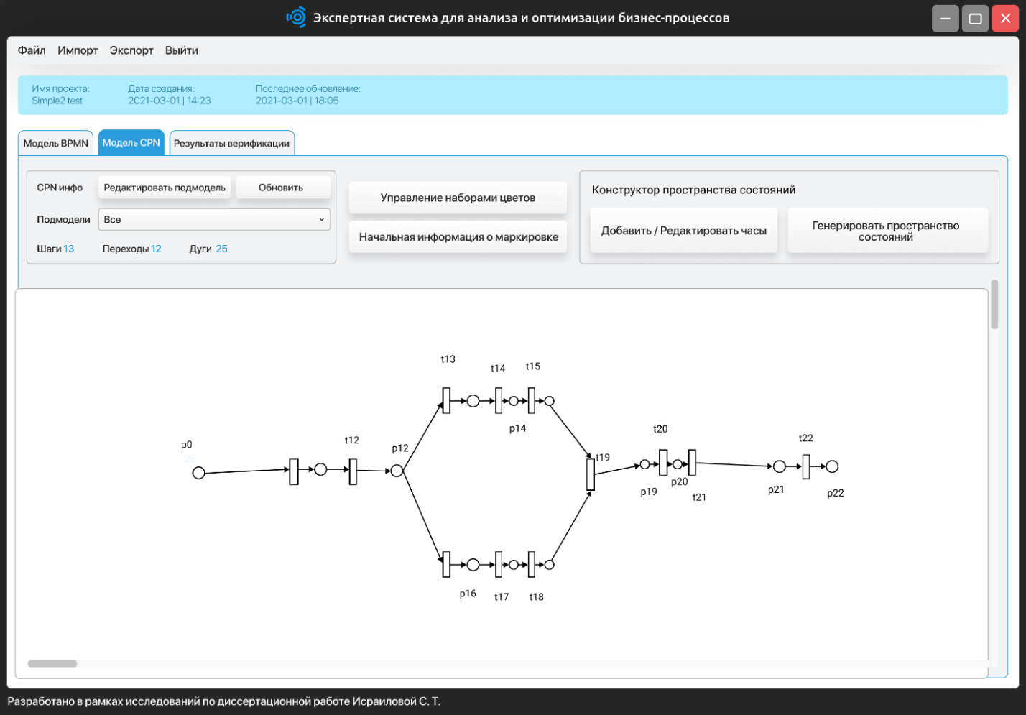

а

а – модель CPN

Рисунок 24 – Экспертная система анализа и оптимизации БП, лист 1
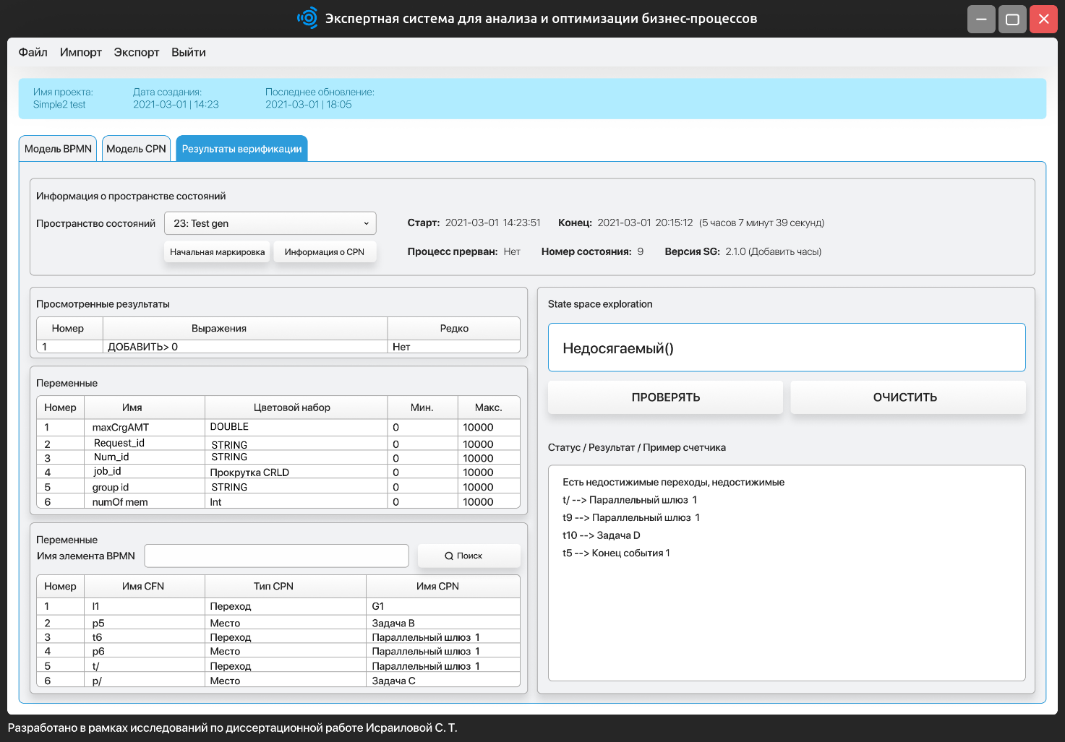

б

б – результаты верификации

Рисунок 24, лист 2

Выше, на рисунке 24 показан интерфейс разработанной Экспертной системы анализа и оптимизации БП.

ЗАКЛЮЧЕНИЕ

В результате выполнения данной диссертационной работы были решены следующие задачи:
- Изучены методы анализа и оптимизации бизнес-процессов предприятий.
- Разработаны модели бизнес-процессов управления персоналом предприятия АО «Национальный центр по управлению персоналом государственной службы».
- Разработан алгоритм оценки эффективности бизнес-процессов предприятия на основе системы сбалансированных показателей.
- Разработана экспертную информационную систему автоматической верификации бизнес-процессов и оценки их эффективности.
Таким образом, оценивается влияние отдельных групп показателей на каждый критерий ССП и проводиться интегральная оценка эффективности и результативности исследуемых бизнес-процессов.
Процессно-ориентированное управление предприятиями базируется на бизнес-процессах. Процессный подход включает в себя не только описание бизнеса как взаимосвязанной сети бизнес-процессов, но и непрерывный мониторинг, управление и совершенствование бизнес-процессов. По сути, управление предприятием – это выявление внешних и внутренних событий, влияющих на параметры бизнес-процессов, а также целенаправленное регулирование этих параметров для достижения поставленных целей. Соответственно, показатели эффективности деятельности компании являются оценочными критериями влияния управленческого воздействия на бизнес-процессы. Правильная идентификация и рациональная организация, своевременное исследование и оценка бизнес-процессов позволяют выявить «проблемные» зоны и принять эффективные управленческие решения. В связи с этим предложена методика, позволяющая анализировать и оценивать эффективность бизнес-процессов предприятия. Расчет эффективности и результативности индивидуального бизнеса, процессы и его тело позволяют получать и агрегировать данные об уровне достижения целей как отдельных бизнес-процессов, так и синергетических целей тела бизнес-процессов. Информация о результативности и эффективности бизнес-процессов является основой для принятия управленческих решений. Кроме того, он используется для оперативного управления бизнес-процессами, анализа и совершенствования деятельности предприятия.

СПИСОК ИСПОЛЬЗОВАННЫХ ИСТОЧНИКОВ

1 Селиверстова П.О., Точилкина Т.Е. Методологии управления бизнес-процессами (BPM) // Экономика и менеджмент инновационных технологий. – 2014. – №12(39). – С. 77-83.
2 Кондратьев В.В. Моделируем и анализируем бизнес-процессы: навигатор для архитекторов бизнес-процессов: учеб. пос. – М.: ИНФРА-М, 2014. – 109 с.
3 Groefsema H., Bucur D. A survey of formal business process verification: From soundness to variability // Procced. internat. sympos. on Business Modeling and Software Design. – Heidelberg; NY, 2013. – Р. 198-203.
4 Fisher M. An Introduction to Practical Formal Methods Using Temporal Logic. – Heidelberg; NY.: John Wiley & Sons, 2011. – 375 р.
5 Johansson H.J., McHugh P., Pendlebury A.J. et al. Business Process Reengineering: Breakpoint Strategies for Market Dominance. – New Jersey: John Wiley and Sons, 1993. – 276 p.
6 ISO 9001:2015. Системы менеджмента качества. Требования. – Введ. 2015.01.01. – М.: Стандартинформ, 2015. – 43 с.
7 Panagacos T. The Ultimate Guide to Business Process Management: Everything you need to know and how to apply it to the organization. – Cham: Springer, 2012. – 186 p.
8 Information Technology Infrastructure Library // https://en.wikipedia.org/wiki/ITIL. 28.01.2021.
9 Hammer M. The Agenda: What Every Business Must Do to Dominate the Decade. – NY.: Crown Business, 2003. – 288 p.
10 Джестон Д., Нелис И Управление бизнес-процессами: практическое руководство по успешной реализации проектов. – М.: Символ, 2015. – 512 с.
11 Чукарин А.В. Бизнес-процессы и информационные технологии в управлении современной инфокоммуникационной компанией. – М.: 2016. – 512 c.
12 Громов А.И., Фляйшман А., Шмидт В. Управление бизнес-процессами: современные методы: монография. – Люберцы: Юрайт, 2016. – 367 c.
13 Михеев А.Г. Системы управления бизнес-процессами и административными регламентами на примере свободной программы RunaWFE. – М.: ДМК, 2016. – 336 c.
14 Вишняков О., Дятлова И. Процессно-ориентированный подход в управлении организацией // http://www.pmteam.ru/docs/article6.pdf. 28.01.2021.
15 Ксенчук Е.В. Процессный подход в управлении // http://quality.eup.ru/DOCUM2/presentofkas.html. 26.01.2021.
16 Репин В.В. Бизнес-процессы: моделирование, внедрение, управление. – М., 2014. – 512 с.
17 Репин В.В., Елиферов В.Г. Процессный подход к управлению. Моделирование бизнес-процессов. – М., 2013. – 544 с.
18 Решмин Б.И. Имитационное моделирование и системы управления. – М.: Инфа-Инженерия, 2016. – 74 с.
19 Герасимова Д. Имитационное моделирование как инструмент оптимизации производства. – М.: LAP Lambert Academic Publishing, 2013. – 104 c.
20 Павловский Ю.Н., Белотелов Н.В., Бродский Ю.И. Имитационное моделирование. – М.: Академия, 2020. – 175 c.
21 Строгалев В.П. Имитационное моделирование. – М.: МГТУ имени Н.Э. Баумана, 2017. – 192 c.
22 Бусленко В.Н. Автоматизация имитационного моделирования сложных систем. – М.: Наука, 1977. – 239 c.
23 Кораблев Юрий Имитационное моделирование. – М.: КноРус, 2017. –117 c.
24 Лоу А.М., Кельтон В.Д. Имитационное моделирование / пер. с англ. – Изд. 3-е. – М.; СПб.; Нижний Новгород, 2004. – 125 с.
25 Угольницкий Г., Тихонов С. Имитационное моделирование бизнес-процессов. – М.: LAP Lambert Academic Publishing, 2011. – 176 c.
26 Шёнталер Ф. Бизнес-процессы. Языки моделирования, методы, инструменты. – М.: Альпина Паблишер, 2019. – 264 c.
27 Десненко С.И., Десненко М.А. Моделирование в физике // https://fiz.1sept.ru/article.php?ID=200500203. 02.02.2021.
28 Федоренко. А. Стратегия предприятия vs. Бизнес-модель предприятия // http://socium.com.ua/2011/02/business-strategy-vsbusiness-model. 06.02.2021.
29 Zäuram M. Business process simulation using coloured Petri nets: tez. … mast. – Tartu: University of Tartu, 2010. – 210 p.
30 Остервальдер А., Пинье И. Построение бизнес-моделей. – М.: Альпина Паблишер, 2013. – 288 с.
31 Нелис Й., Джестон Д. Управление бизнес-процессами: Практическое руководство по успешной реализации проектов. – СПб.: Символ-плюс, 2015. – 512 c.
32 Ефимов В.В. Размышления о процессном подходе // http://quality.eup.ru/DOCUM4/rpp.htm. 08.02.2021.
33 Чукарин А.В. Бизнес-процессы и информационные технологии в управлении современной инфокоммуникационной компанией. – М.: Альпина Паблишер, 2016. – 512 c.
34 Mendoza Morales L.E. Business process verification: The application of model checking and timed automata // CLEI Electron. J. – 2014. – Vol. 17. – Р. 110-140.
35 Krishna A., Poizat P., Salaün G. VBPMN: Automated verification of BPMN processes (Tool Paper) // Procced. internat. conf. on Integrated Formal Methods. – Cham: Springer, 2017. – Vol. 10510. – P. 323-331.
36 Федоров И.Г. Моделирование бизнес процессов в нотации BPMN 2.0. – М., 2013. – 245 с.
37 Ye X., Zhou J., Song X. On reachability graphs of Petri nets // Computers & Electrical Engineering. – 2003. – Vol. 29, №2. – Р. 263-272.
38 Darondeau P., Demri S., Meyer R. et al. Petri net reachability graphs: Decidability status of first order properties // Logical Methods in Computer Science. – 2012. – Vol. 8(4:9). – P. 10-28.
39 Агиевич Т.Г., Морозова Ю.С. Оптимизация бизнес-процессов: концептуальный подход // Теория и практика общественного развития. – 2013. – №4. – P. 224-226.
40 Nam D., Lee J., Lee H. Business analytics adoption process: An innovation diffusion perspective // International Journal of Information Management. – 2019. – Vol. 49. – P. 411-423.
41 Marrella A., Mecella M., Pernici B. et al. A design-time data-centric maturity model for assessing resilience in multi-party business processes // Information Systems. – 2019. – Vol. 86. – P. 62-78.
42 Antunes P., Mourão H. Resilient business process management: Framework and services // Expert Systems with Applications. – 2011. – Vol. 38(2). – P. 1241-1254.
43 Каплан Р.С., Нортон Д.П. Организация, ориентированная на стратегию: как в новой бизнес-среде преуспевают организации, применяющие сбалансированную систему показателей / пер. с англ. – М.: Олимп-Бизнес, 2005. – 392 с.
44 Allani O., Ghannouchi S.A. Verification of BPMN 2.0 process models: an event log-based approach // Procedia Computer Science. – 2016. – Vol. 100. – P. 1064-1070.
45 Marrella A., Mecella M., Sardina S. Intelligent process adaptation in the SmartPM system // ACM Transactions on Intelligent Systems and Technology. – 2017. – Vol. 8(2). – P. 25-32.
46 Abdelkafi N., Täuscher K. Business models for sustainability from a system dynamics perspective // Organization and Environment. – 2016. – Vol. 29(1). – P. 74-96.
47 Chapman R.L., Soosay C., Kandampully J. Innovation in logistic services and the new business model: A conceptual framework // International Journal of Physical Distribution and Logistics Management. – 2003. – Vol. 33(7). – P. 630-650.
48 Bikse V., Lusena-Ezera I., Rivza B. Innovative start-ups: Challenges and development opportunities in latvia // International Journal of Innovation Science. – 2018. – Vol. 10(2). – P. 261-273.
49 Dovgal O.V., Kravchenko M.V., Demchuk N.I. et al. Methods of competitiveness assessment of agricultural enterprise in eastern Europe // Regional Science Inquiry. – 2017. – Vol. 9(2). – P. 231-242.
50 Andrusiv U., Galtsova O. Evaluation of innovation activity of construction enterprises // Scientific bulletin of Polissia. – 2017. – Vol. 3(11). – P. 204-215.
51 Cherchata A. Formation of Indicators of Resultativity and Effectiveness of Business Processes on the Basis of the Balanced Scorecard (BSC) Concept // Scientific Bulletin of Ivano-Frankivsk National Technical University of Oil and Gas. – 2016. – Vol. 2(14). – P. 37-143.
52 Kaplan R.S., Norton D.P. The Balanced Scorecard – Measures then drive Performance // Harvard Business Review. – 1992. – Vol. 70(1). – P. 71-79.
53 von Stackelberg S.P., Mülle J., Böhm K. Detecting data-flow errors in BPMN 2.0 // OJIS. – 2014. – Vol. 1, №2. – Р. 10-19.
54 Suchenia A., Wiśniewski P., Ligęza A. Overview of verification tools for business process models // Annals of Computer Science and Information Systems. – 2017. – Vol. 13. – Р. 295-302.
55 van der Aalst W.M.P, de Beer H.T., van Dongen B.F. Process mining and verification of properties: An approach based on temporal logic // Procced. confed. internat. conf. “On the Move to Meaningful Internet Systems”. – Berlin: Springer, 2005. – Р. 130-147.
56 Подиновский В.В., Подиновская О.В. О некорректности метода анализа иерархий // Проблемы управления. – 2011. – №1. – C. 8-13.
57 Shukayev D.N., Lamasheva Z.B. Industry simulation model of the production and sale of petroleum products // ARPN Journal of Engineering and Applied Sciences. – 2015. – Vol. 10, Issue 22. – P. 10441-10445.
58 Satekbayeva A.Z., Basheyeva A., Nurakunov A.M. et al. P-completions of lattices and its applications to formal concept analyses // International Journal of Mathematical Models and Methods in Applied Sciences. – 2014. – Vol. 8, Issue 1. – P. 199-202.
59 Morozov A.S., Satekbayeva A.Z., Tussupov J.A. On the existential interpretability of structures // Siberian Electronic Mathematical Reports. – 2014. – Vol. 11. – P. 557-566.
60 Shukayev D.N., Yergaliyeva N.O., Lamasheva Zh.B. Simulation analysis of resource allocation problems with time varying parameters // Proceed. of the Romanian Academy Series A - Mathematics Physics Technical Sciences Information Science. – 2008. – Vol. 17(1). – P. 76-83.
61 Munitic A., Mitrovic F., Dvornik J. System dynamics simulation modeling and heuristic optimization of the business production distribution system // Procced. of the 8th World Multi-Conference on Systemics, Cybernetics and Informatics. – Orlando, 2004. – P. 434-440.
62 Niazi M.А., Hussain A. Agent-based computing from multi-agent systems to agent-based Models: a visual survey // Scientometrics. – 2011. – Vol. 89(2). – P 479-499.
63 Subject-Oriented Business Process Management // http://www.jcom1.com. 22.09.2019.
64 Шингарев А.В. Построение бизнес-модели корпорации, ориентированной на развитие // http://www.aup.ru/books/m74/3.htm. 18.02.2021.
65 Швайцер Л. Концепция и эволюция бизнес-моделей // http://www.research.by/webroot/delivery/files/2007n2r01.pdf. 18.02.2021.
66 Харрингтон Дж. Совершенство управления процессами. – М.: Стандарты и качество, 2007 – 192 с.
67 Волонтей В. История бизнес-моделирования // http://www.businessstudio.ru/procedures/business/modeling. 22.02.2021.
68 Ильин В.В. Моделирование бизнес-процессов. Практический опыт разработчика. – М.: ООО «И.Д. Вильямс», 2006 – 176 с.
69 Харрингтон Дж., Эсселинг К.С., Нимвеген Х.В. Оптимизация бизнес-процессов: документирование, анализ, управление, оптимизация / пер. с англ. – СПб.: Азбука, 2002. – 328 с.
70 Yogesh M. Business Process Redesign: An Overview // IEEE Engineering Management Review. – 1998. – Vol. 26, №3. – Р. 1-5.
71 Hammer M., Champy J. Reengineering the Corporation: A Manifesto for Business Revolution. – NY.: Harper Business, 2001. – 272 р.
72 Родцевич О.Н. Инструменты процессного управления // Вестник Белорусского государственного экономического университета. – 2015. – №5(112). – С. 42-50.
73 Ковалев С., Ковалев В. Секреты успешных предприятий: бизнес-процессы и организационная структура. – Изд. 3-е. – М., 2012. – 511 с.
74 Войнов И.В., Пудовкина С.Г., Телегин А.И. Моделирование экономических систем и процессов. Опыт построения ARIS-моделей: монография. – Челябинск, 2002. – 392 с.
75 Калянов Г.Н., Моделирование, анализ, реорганизация и автоматизация бизнес-процессов. – М.: Финансы и статистика, 2006. – 238 с.
76 Кузовкин А.В., Цыганов А.А., Щукин Б.А. Управление данными. учеб. – М.: Академия, 2010. – 254 с.
77 Фаулер М. UML. Основы. – Изд. 3-е / пер. с англ. – СПб.: Символ-Плюс, 2005. – 192 с.
78 Епанешников А.М., Епанешников В.А. Практика создания приложений в Access. – 2009.
79 Фуллер Л.У., Кук К., Кауфельд Дж. Microsoft Office Access 2007 для «чайников» / пер. с англ. – М.: Вильямс, 2007. – 366 с.
80 Скворцов А.В. и др. Автоматизация управления жизненным циклом продукции. – М.: Академия, 2013. – 320 с.
81 Гурвиц Г.А., Microsoft Access 2010. Разработка приложений на реальном примере. – СПб.: БХВ-Петербург, 2010. – 497 с.
82 Вигерс К.И. Разработка требований к программному обеспечению / пер. с англ. – М.: Русская Редакция, 2004. – 576 с.
83 Фёдоров И.Г. Методика выявления целей, задач и требований бизнес-процесса // Прикладная информатика. – 2014. – №1(49). – С. 23-32.
84 Козлов А.С., Проектирование и исследование бизнес-процессов: учеб. пос. – М.: Флинта, 2017. – 538 с.
85 Буч Г., Рамбо Дж., Якобсон И. Введение в UML от создателей языка. – Изд. 2-е / пер. с англ. – ДМК Пресс, 2015. – 496 с.
86 Степанов Д.Ю. Анализ, проектирование, разработка: уровень приложений корпоративных информационных систем. – М., 2017. – 38 с.
87 Долганова О.И., Виноградова Е.В., Лобанова А.М. Моделирование бизнес-процессов: учеб. и практикум. – М.: Юрайт, 2017. – 290 с.

ПРИЛОЖЕНИЕ А

Авторское право



ПРИЛОЖЕНИЕ Б

Акт внедрения

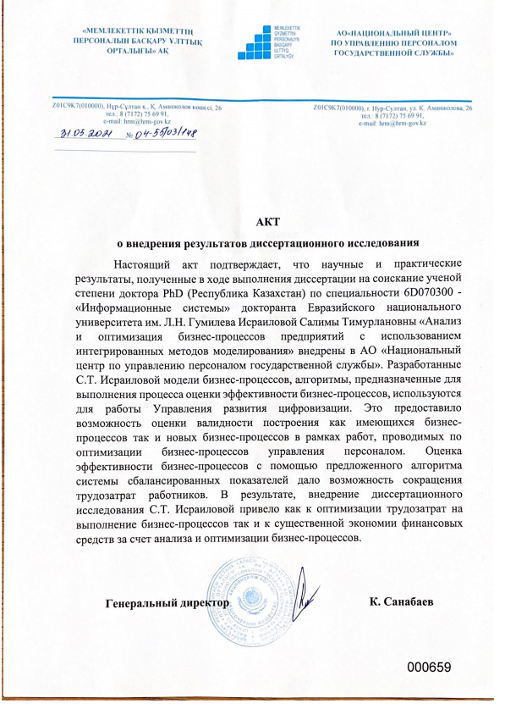

ПРИЛОЖЕНИЕ В

Программный код моделей БП

<?xml version="1.0" encoding="UTF-8"?>
<bpmn:definitions xmlns:bpmn="http://www.omg.org/spec/BPMN/20100524/MODEL" xmlns:bpmndi="http://www.omg.org/spec/BPMN/20100524/DI" xmlns:dc="http://www.omg.org/spec/DD/20100524/DC" xmlns:di="http://www.omg.org/spec/DD/20100524/DI" xmlns:xsi="http://www.w3.org/2001/XMLSchema-instance" xmlns:bioc="http://bpmn.io/schema/bpmn/biocolor/1.0" id="Definitions_0y0zk4s" targetNamespace="http://bpmn.io/schema/bpmn" exporter="Camunda Modeler" exporterVersion="3.7.3">
<bpmn:collaboration id="Collaboration_0jcbz47">
<bpmn:participant id="Participant_13sesou" name="Конкурсный отбор" processRef="Process_1r8jyj5" />
</bpmn:collaboration>
<bpmn:process id="Process_1r8jyj5" isExecutable="true">
<bpmn:laneSet id="LaneSet_1alke0b">
<bpmn:lane id="Lane_1hrg35z" name="Кандидат">
<bpmn:flowNodeRef>Event_0ksncm7</bpmn:flowNodeRef>
<bpmn:flowNodeRef>Activity_1nnb6zn</bpmn:flowNodeRef>
<bpmn:flowNodeRef>Event_14umke8</bpmn:flowNodeRef>
<bpmn:flowNodeRef>Activity_1vlo9gb</bpmn:flowNodeRef>
<bpmn:flowNodeRef>Activity_1p1omls</bpmn:flowNodeRef>
<bpmn:flowNodeRef>StartEvent_1</bpmn:flowNodeRef>
<bpmn:flowNodeRef>Event_0hultft</bpmn:flowNodeRef>
<bpmn:flowNodeRef>Activity_17kc57t</bpmn:flowNodeRef>
<bpmn:flowNodeRef>Activity_0ryu2th</bpmn:flowNodeRef>
<bpmn:flowNodeRef>Activity_1ubx1p2</bpmn:flowNodeRef>
<bpmn:flowNodeRef>Gateway_1a4g2ni</bpmn:flowNodeRef>
<bpmn:flowNodeRef>Activity_0opmeq7</bpmn:flowNodeRef>
</bpmn:lane>
<bpmn:lane id="Lane_1k2krr6" name="Служба управления персоналом">
<bpmn:flowNodeRef>Event_0z1lqrq</bpmn:flowNodeRef>
<bpmn:flowNodeRef>Activity_1nisqb5</bpmn:flowNodeRef>
<bpmn:flowNodeRef>Activity_19u4mv6</bpmn:flowNodeRef>
<bpmn:flowNodeRef>Activity_1upmc0h</bpmn:flowNodeRef>
<bpmn:flowNodeRef>Activity_0bt2aed</bpmn:flowNodeRef>
<bpmn:flowNodeRef>Activity_0lppcb0</bpmn:flowNodeRef>
<bpmn:flowNodeRef>Activity_0vwz069</bpmn:flowNodeRef>
<bpmn:flowNodeRef>Activity_05qec4b</bpmn:flowNodeRef>
<bpmn:flowNodeRef>Activity_1rmx6d7</bpmn:flowNodeRef>
<bpmn:flowNodeRef>Activity_09lkmq9</bpmn:flowNodeRef>
<bpmn:flowNodeRef>Gateway_0l1ehh3</bpmn:flowNodeRef>
<bpmn:flowNodeRef>Activity_0rk0ikk</bpmn:flowNodeRef>
<bpmn:flowNodeRef>Event_0qsad6j</bpmn:flowNodeRef>
<bpmn:flowNodeRef>Activity_01oknlf</bpmn:flowNodeRef>
<bpmn:flowNodeRef>Activity_0pitv8m</bpmn:flowNodeRef>
<bpmn:flowNodeRef>Activity_15iw93o</bpmn:flowNodeRef>
</bpmn:lane>
<bpmn:lane id="Lane_1mr64we" name="Конкурсная комиссия">
<bpmn:flowNodeRef>Activity_0vq7r0q</bpmn:flowNodeRef>
<bpmn:flowNodeRef>Activity_1la296i</bpmn:flowNodeRef>
<bpmn:flowNodeRef>Activity_0dcqf8s</bpmn:flowNodeRef>
</bpmn:lane>
<bpmn:lane id="Lane_1mzl0l5" name="АДГС/ДАДГС">
<bpmn:flowNodeRef>Activity_0cllyy4</bpmn:flowNodeRef>
<bpmn:flowNodeRef>Gateway_0n9yb61</bpmn:flowNodeRef>
<bpmn:flowNodeRef>Activity_1q6b22v</bpmn:flowNodeRef>
</bpmn:lane>
<bpmn:lane id="Lane_0kbwu2y" name="Руководитель ГО">
<bpmn:flowNodeRef>Activity_1htbp4s</bpmn:flowNodeRef>
<bpmn:flowNodeRef>Activity_10dzfro</bpmn:flowNodeRef>
</bpmn:lane>
<bpmn:lane id="Lane_0qswrjx" name="Орган осуществляющий спецпроверку">
<bpmn:flowNodeRef>Gateway_0jx29jg</bpmn:flowNodeRef>
<bpmn:flowNodeRef>Activity_1k49bwh</bpmn:flowNodeRef>
<bpmn:flowNodeRef>Activity_0zzdxzv</bpmn:flowNodeRef>
<bpmn:flowNodeRef>Event_0ker30d</bpmn:flowNodeRef>
</bpmn:lane>
</bpmn:laneSet>
<bpmn:endEvent id="Event_0ksncm7">
<bpmn:incoming>Flow_1e8t6nz</bpmn:incoming>
</bpmn:endEvent>
<bpmn:dataObjectReference id="DataObjectReference_168rl5l" name="Приказ о назначении по итогам общего конкурса" dataObjectRef="DataObject_0mt9t1r" />
<bpmn:dataObject id="DataObject_0mt9t1r" />
<bpmn:startEvent id="Event_0z1lqrq">
<bpmn:outgoing>Flow_0j1bzeq</bpmn:outgoing>
</bpmn:startEvent>
<bpmn:exclusiveGateway id="Gateway_0jx29jg" name="Кандидат прошел спец проверку">
<bpmn:incoming>Flow_18jp6zh</bpmn:incoming>
<bpmn:outgoing>Flow_061smhu</bpmn:outgoing>
<bpmn:outgoing>Flow_0hu8ykz</bpmn:outgoing>
</bpmn:exclusiveGateway>
<bpmn:sequenceFlow id="Flow_1e8t6nz" sourceRef="Activity_1nnb6zn" targetRef="Event_0ksncm7" />
<bpmn:sequenceFlow id="Flow_0dxgj2m" sourceRef="Activity_0opmeq7" targetRef="Event_0hultft" />
<bpmn:sequenceFlow id="Flow_15wz065" sourceRef="StartEvent_1" targetRef="Activity_0opmeq7" />
<bpmn:sequenceFlow id="Flow_0uytd2n" sourceRef="Activity_09lkmq9" targetRef="Gateway_0l1ehh3" />
<bpmn:sequenceFlow id="Flow_1bvjg9p" sourceRef="Activity_0pitv8m" targetRef="Activity_1ubx1p2" />
<bpmn:sequenceFlow id="Flow_08vzo8r" sourceRef="Activity_0lppcb0" targetRef="Activity_1p1omls" />
<bpmn:sequenceFlow id="Flow_0uwebdc" sourceRef="Activity_1p1omls" targetRef="Activity_0vwz069" />
<bpmn:sequenceFlow id="Flow_0bqeg6x" sourceRef="Activity_1upmc0h" targetRef="Activity_1nnb6zn" />
<bpmn:sequenceFlow id="Flow_0j1bzeq" sourceRef="Event_0z1lqrq" targetRef="Activity_1nisqb5" />
<bpmn:sequenceFlow id="Flow_1ag1g10" sourceRef="Activity_1nisqb5" targetRef="Activity_0cllyy4" />
<bpmn:sequenceFlow id="Flow_01pcfd7" name="Да" sourceRef="Gateway_0n9yb61" targetRef="Activity_0bt2aed" />
<bpmn:sequenceFlow id="Flow_13sgv2y" sourceRef="Activity_1htbp4s" targetRef="Activity_0lppcb0" />
<bpmn:sequenceFlow id="Flow_16u6v33" sourceRef="Activity_10dzfro" targetRef="Activity_1upmc0h" />
<bpmn:sequenceFlow id="Flow_18vz6mg" sourceRef="Activity_1k49bwh" targetRef="Activity_0zzdxzv" />
<bpmn:sequenceFlow id="Flow_0hu8ykz" name="Да" sourceRef="Gateway_0jx29jg" targetRef="Activity_15iw93o" />
<bpmn:sequenceFlow id="Flow_061smhu" name="Нет" sourceRef="Gateway_0jx29jg" targetRef="Event_0ker30d" />
<bpmn:sequenceFlow id="Flow_18jp6zh" sourceRef="Activity_0zzdxzv" targetRef="Gateway_0jx29jg" />
<bpmn:sequenceFlow id="Flow_0vdivqm" sourceRef="Activity_0vwz069" targetRef="Activity_1k49bwh" />
<bpmn:manualTask id="Activity_1nisqb5" name="Формирование и отправка на согласование объявления">
<bpmn:incoming>Flow_0j1bzeq</bpmn:incoming>
<bpmn:incoming>Flow_14asfq6</bpmn:incoming>
<bpmn:outgoing>Flow_1ag1g10</bpmn:outgoing>
</bpmn:manualTask>
<bpmn:manualTask id="Activity_19u4mv6" name="Подготовка приказа о назначении">
<bpmn:incoming>Flow_0wfml2w</bpmn:incoming>
<bpmn:outgoing>Flow_1v5h52n</bpmn:outgoing>
<bpmn:property id="Property_12apavi" name="__targetRef_placeholder" />
<bpmn:dataInputAssociation id="DataInputAssociation_0jkizha">
<bpmn:sourceRef>DataObjectReference_0ib2eri</bpmn:sourceRef>
<bpmn:targetRef>Property_12apavi</bpmn:targetRef>
</bpmn:dataInputAssociation>
<bpmn:dataOutputAssociation id="DataOutputAssociation_034ztj4">
<bpmn:targetRef>DataObjectReference_168rl5l</bpmn:targetRef>
</bpmn:dataOutputAssociation>
</bpmn:manualTask>
<bpmn:userTask id="Activity_1htbp4s" name="Подписание приказа о назначение">
<bpmn:incoming>Flow_1v5h52n</bpmn:incoming>
<bpmn:outgoing>Flow_13sgv2y</bpmn:outgoing>
<bpmn:property id="Property_1nkm237" name="__targetRef_placeholder" />
<bpmn:dataInputAssociation id="DataInputAssociation_0r0vkco">
<bpmn:sourceRef>DataObjectReference_168rl5l</bpmn:sourceRef>
<bpmn:targetRef>Property_1nkm237</bpmn:targetRef>
</bpmn:dataInputAssociation>
</bpmn:userTask>
<bpmn:manualTask id="Activity_1k49bwh" name="Рассмотрение документов">
<bpmn:incoming>Flow_0vdivqm</bpmn:incoming>
<bpmn:outgoing>Flow_18vz6mg</bpmn:outgoing>
</bpmn:manualTask>
<bpmn:manualTask id="Activity_0zzdxzv" name="Направление ответа">
<bpmn:incoming>Flow_18vz6mg</bpmn:incoming>
<bpmn:outgoing>Flow_18jp6zh</bpmn:outgoing>
</bpmn:manualTask>
<bpmn:manualTask id="Activity_1upmc0h" name="Уведомление кандидата">
<bpmn:incoming>Flow_16u6v33</bpmn:incoming>
<bpmn:outgoing>Flow_0bqeg6x</bpmn:outgoing>
</bpmn:manualTask>
<bpmn:manualTask id="Activity_1nnb6zn" name="Ознакомление с приказом о приеме на работу">
<bpmn:incoming>Flow_0bqeg6x</bpmn:incoming>
<bpmn:outgoing>Flow_1e8t6nz</bpmn:outgoing>
</bpmn:manualTask>
<bpmn:sequenceFlow id="Flow_0qmsu6k" sourceRef="Activity_0bt2aed" targetRef="Activity_09lkmq9" />
<bpmn:manualTask id="Activity_0bt2aed" name="Публикация объявления">
<bpmn:incoming>Flow_01pcfd7</bpmn:incoming>
<bpmn:outgoing>Flow_0qmsu6k</bpmn:outgoing>
</bpmn:manualTask>
<bpmn:dataObjectReference id="DataObjectReference_0ib2eri" name="Трудовая книга, справка 086у, копия удостоверения личности, справка с нарко-,псих-диспансера" dataObjectRef="DataObject_1cz23ls" />
<bpmn:dataObject id="DataObject_1cz23ls" />
<bpmn:sequenceFlow id="Flow_14asfq6" sourceRef="Activity_1q6b22v" targetRef="Activity_1nisqb5" />
<bpmn:userTask id="Activity_0cllyy4" name="Согласование объявления">
<bpmn:incoming>Flow_1ag1g10</bpmn:incoming>
<bpmn:outgoing>Flow_1fw8adu</bpmn:outgoing>
</bpmn:userTask>
<bpmn:exclusiveGateway id="Gateway_0n9yb61">
<bpmn:incoming>Flow_1fw8adu</bpmn:incoming>
<bpmn:outgoing>Flow_01pcfd7</bpmn:outgoing>
<bpmn:outgoing>Flow_01td4ze</bpmn:outgoing>
</bpmn:exclusiveGateway>
<bpmn:userTask id="Activity_1q6b22v" name="Уведомление СУП об отказе">
<bpmn:incoming>Flow_01td4ze</bpmn:incoming>
<bpmn:outgoing>Flow_14asfq6</bpmn:outgoing>
</bpmn:userTask>
<bpmn:sequenceFlow id="Flow_1fw8adu" sourceRef="Activity_0cllyy4" targetRef="Gateway_0n9yb61" />
<bpmn:sequenceFlow id="Flow_01td4ze" name="нет" sourceRef="Gateway_0n9yb61" targetRef="Activity_1q6b22v" />
<bpmn:sequenceFlow id="Flow_0shbpow" sourceRef="Activity_17kc57t" targetRef="Activity_09lkmq9" />
<bpmn:dataObjectReference id="DataObjectReference_04jnbth" name="Пакет документов:" dataObjectRef="DataObject_1kjyu8v" />
<bpmn:dataObject id="DataObject_1kjyu8v" />
<bpmn:endEvent id="Event_14umke8">
<bpmn:incoming>Flow_1b12st5</bpmn:incoming>
</bpmn:endEvent>
<bpmn:manualTask id="Activity_1vlo9gb" name="Подготовка дополнительных документов">
<bpmn:incoming>Flow_1h8oee3</bpmn:incoming>
<bpmn:outgoing>Flow_0wfml2w</bpmn:outgoing>
<bpmn:dataOutputAssociation id="DataOutputAssociation_0xzzsou">
<bpmn:targetRef>DataObjectReference_0ib2eri</bpmn:targetRef>
</bpmn:dataOutputAssociation>
</bpmn:manualTask>
<bpmn:sequenceFlow id="Flow_1azou0x" sourceRef="Activity_1ubx1p2" targetRef="Gateway_1a4g2ni" />
<bpmn:sequenceFlow id="Flow_1b12st5" name="не прошел" sourceRef="Gateway_1a4g2ni" targetRef="Event_14umke8" />
<bpmn:sequenceFlow id="Flow_1h8oee3" name="прошел конкурс" sourceRef="Gateway_1a4g2ni" targetRef="Activity_1vlo9gb" />
<bpmn:sequenceFlow id="Flow_0wfml2w" sourceRef="Activity_1vlo9gb" targetRef="Activity_19u4mv6" />
<bpmn:sequenceFlow id="Flow_1v5h52n" sourceRef="Activity_19u4mv6" targetRef="Activity_1htbp4s" />
<bpmn:userTask id="Activity_0lppcb0" name="Уведомление кандидата о подписании приказа">
<bpmn:incoming>Flow_13sgv2y</bpmn:incoming>
<bpmn:outgoing>Flow_08vzo8r</bpmn:outgoing>
</bpmn:userTask>
<bpmn:receiveTask id="Activity_1p1omls" name="Ознакомление с приказом">
<bpmn:incoming>Flow_08vzo8r</bpmn:incoming>
<bpmn:outgoing>Flow_0uwebdc</bpmn:outgoing>
</bpmn:receiveTask>
<bpmn:manualTask id="Activity_0vwz069" name="Подготовка и отправка документов на спецпроверку">
<bpmn:incoming>Flow_0uwebdc</bpmn:incoming>
<bpmn:outgoing>Flow_0vdivqm</bpmn:outgoing>
</bpmn:manualTask>
<bpmn:endEvent id="Event_0ker30d">
<bpmn:incoming>Flow_061smhu</bpmn:incoming>
</bpmn:endEvent>
<bpmn:sequenceFlow id="Flow_1xkuunn" sourceRef="Activity_15iw93o" targetRef="Activity_10dzfro" />
<bpmn:manualTask id="Activity_10dzfro" name="Подписание приказа">
<bpmn:incoming>Flow_1xkuunn</bpmn:incoming>
<bpmn:outgoing>Flow_16u6v33</bpmn:outgoing>
<bpmn:property id="Property_0f3g6g1" name="__targetRef_placeholder" />
<bpmn:dataInputAssociation id="DataInputAssociation_0l6r37j">
<bpmn:sourceRef>DataObjectReference_0f6w9gw</bpmn:sourceRef>
<bpmn:targetRef>Property_0f3g6g1</bpmn:targetRef>
</bpmn:dataInputAssociation>
</bpmn:manualTask>
<bpmn:dataObjectReference id="DataObjectReference_0f6w9gw" name="Приказ о приеме" dataObjectRef="DataObject_1x36zdh" />
<bpmn:dataObject id="DataObject_1x36zdh" />
<bpmn:sequenceFlow id="Flow_03hok67" sourceRef="Activity_0dcqf8s" targetRef="Activity_0pitv8m" />
<bpmn:sequenceFlow id="Flow_0coi57v" sourceRef="Activity_1rmx6d7" targetRef="Activity_01oknlf" />
<bpmn:startEvent id="StartEvent_1">
<bpmn:outgoing>Flow_15wz065</bpmn:outgoing>
</bpmn:startEvent>
<bpmn:sequenceFlow id="Flow_1jg2oyg" sourceRef="Event_0hultft" targetRef="Activity_17kc57t" />
<bpmn:intermediateCatchEvent id="Event_0hultft" name="Кандидат заинтересован в вакансии">
<bpmn:incoming>Flow_0dxgj2m</bpmn:incoming>
<bpmn:outgoing>Flow_1jg2oyg</bpmn:outgoing>
<bpmn:conditionalEventDefinition id="ConditionalEventDefinition_0p2seaz">
<bpmn:condition xsi:type="bpmn:tFormalExpression" />
</bpmn:conditionalEventDefinition>
</bpmn:intermediateCatchEvent>
<bpmn:userTask id="Activity_17kc57t" name="Подача заявки">
<bpmn:incoming>Flow_1jg2oyg</bpmn:incoming>
<bpmn:outgoing>Flow_0shbpow</bpmn:outgoing>
<bpmn:dataOutputAssociation id="DataOutputAssociation_0ujv2ff">
<bpmn:targetRef>DataObjectReference_04jnbth</bpmn:targetRef>
</bpmn:dataOutputAssociation>
</bpmn:userTask>
<bpmn:task id="Activity_0ryu2th" name="Ответ на уведомление">
<bpmn:incoming>Flow_1vpfbe5</bpmn:incoming>
<bpmn:outgoing>Flow_1y6tl64</bpmn:outgoing>
<bpmn:multiInstanceLoopCharacteristics />
</bpmn:task>
<bpmn:manualTask id="Activity_05qec4b" name="Ознакомление с памяткой наблюдателей">
<bpmn:incoming>Flow_1iyimk4</bpmn:incoming>
<bpmn:outgoing>Flow_0e7rqos</bpmn:outgoing>
<bpmn:multiInstanceLoopCharacteristics />
</bpmn:manualTask>
<bpmn:manualTask id="Activity_0vq7r0q" name="Проведение собеседования">
<bpmn:incoming>Flow_0e7rqos</bpmn:incoming>
<bpmn:incoming>Flow_1y6tl64</bpmn:incoming>
<bpmn:outgoing>Flow_09ngta9</bpmn:outgoing>
<bpmn:multiInstanceLoopCharacteristics />
</bpmn:manualTask>
<bpmn:manualTask id="Activity_1rmx6d7" name="Подсчет баллов">
<bpmn:incoming>Flow_1gahcg2</bpmn:incoming>
<bpmn:outgoing>Flow_0coi57v</bpmn:outgoing>
<bpmn:multiInstanceLoopCharacteristics />
</bpmn:manualTask>
<bpmn:manualTask id="Activity_1la296i" name="Оценка кандидата">
<bpmn:incoming>Flow_09ngta9</bpmn:incoming>
<bpmn:outgoing>Flow_1gahcg2</bpmn:outgoing>
<bpmn:multiInstanceLoopCharacteristics />
</bpmn:manualTask>
<bpmn:sequenceFlow id="Flow_1vpfbe5" sourceRef="Activity_0rk0ikk" targetRef="Activity_0ryu2th" />
<bpmn:sequenceFlow id="Flow_1y6tl64" sourceRef="Activity_0ryu2th" targetRef="Activity_0vq7r0q" />
<bpmn:sequenceFlow id="Flow_1iyimk4" sourceRef="Activity_0rk0ikk" targetRef="Activity_05qec4b" />
<bpmn:sequenceFlow id="Flow_0e7rqos" sourceRef="Activity_05qec4b" targetRef="Activity_0vq7r0q" />
<bpmn:sequenceFlow id="Flow_09ngta9" sourceRef="Activity_0vq7r0q" targetRef="Activity_1la296i" />
<bpmn:sequenceFlow id="Flow_1gahcg2" sourceRef="Activity_1la296i" targetRef="Activity_1rmx6d7" />
<bpmn:sequenceFlow id="Flow_1hmgc47" name="Да" sourceRef="Gateway_0l1ehh3" targetRef="Activity_0rk0ikk" />
<bpmn:manualTask id="Activity_09lkmq9" name="Отбор кандидатов">
<bpmn:incoming>Flow_0qmsu6k</bpmn:incoming>
<bpmn:incoming>Flow_0shbpow</bpmn:incoming>
<bpmn:outgoing>Flow_0uytd2n</bpmn:outgoing>
<bpmn:property id="Property_177p94k" name="__targetRef_placeholder" />
<bpmn:dataInputAssociation id="DataInputAssociation_1ngj0qq">
<bpmn:sourceRef>DataObjectReference_04jnbth</bpmn:sourceRef>
<bpmn:targetRef>Property_177p94k</bpmn:targetRef>
</bpmn:dataInputAssociation>
<bpmn:multiInstanceLoopCharacteristics />
</bpmn:manualTask>
<bpmn:exclusiveGateway id="Gateway_0l1ehh3" name="Кандидат подходит">
<bpmn:incoming>Flow_0uytd2n</bpmn:incoming>
<bpmn:outgoing>Flow_1hmgc47</bpmn:outgoing>
<bpmn:outgoing>Flow_0crof9y</bpmn:outgoing>
</bpmn:exclusiveGateway>
<bpmn:manualTask id="Activity_0rk0ikk" name="Приглашение на собеседование">
<bpmn:incoming>Flow_1hmgc47</bpmn:incoming>
<bpmn:outgoing>Flow_1iyimk4</bpmn:outgoing>
<bpmn:outgoing>Flow_1vpfbe5</bpmn:outgoing>
<bpmn:multiInstanceLoopCharacteristics />
</bpmn:manualTask>
<bpmn:endEvent id="Event_0qsad6j">
<bpmn:incoming>Flow_0crof9y</bpmn:incoming>
</bpmn:endEvent>
<bpmn:sequenceFlow id="Flow_0crof9y" name="Нет" sourceRef="Gateway_0l1ehh3" targetRef="Event_0qsad6j" />
<bpmn:manualTask id="Activity_01oknlf" name="Составление протокола">
<bpmn:incoming>Flow_0coi57v</bpmn:incoming>
<bpmn:outgoing>Flow_0sit6t7</bpmn:outgoing>
<bpmn:dataOutputAssociation id="DataOutputAssociation_17oa835">
<bpmn:targetRef>DataObjectReference_1pcal17</bpmn:targetRef>
</bpmn:dataOutputAssociation>
</bpmn:manualTask>
<bpmn:sequenceFlow id="Flow_0sit6t7" sourceRef="Activity_01oknlf" targetRef="Activity_0dcqf8s" />
<bpmn:manualTask id="Activity_1ubx1p2" name="Ознакомление с итогами конкурса">
<bpmn:incoming>Flow_1bvjg9p</bpmn:incoming>
<bpmn:outgoing>Flow_1azou0x</bpmn:outgoing>
</bpmn:manualTask>
<bpmn:manualTask id="Activity_0pitv8m" name="Уведомление кандидатов">
<bpmn:incoming>Flow_03hok67</bpmn:incoming>
<bpmn:outgoing>Flow_1bvjg9p</bpmn:outgoing>
<bpmn:multiInstanceLoopCharacteristics />
</bpmn:manualTask>
<bpmn:manualTask id="Activity_0dcqf8s" name="Подписание протокола">
<bpmn:incoming>Flow_0sit6t7</bpmn:incoming>
<bpmn:outgoing>Flow_03hok67</bpmn:outgoing>
<bpmn:property id="Property_1gnwq5n" name="__targetRef_placeholder" />
<bpmn:dataInputAssociation id="DataInputAssociation_15zf0om">
<bpmn:sourceRef>DataObjectReference_1pcal17</bpmn:sourceRef>
<bpmn:targetRef>Property_1gnwq5n</bpmn:targetRef>
</bpmn:dataInputAssociation>
</bpmn:manualTask>
<bpmn:dataObjectReference id="DataObjectReference_1pcal17" name="Протокол заседания конкурсной комиссии" dataObjectRef="DataObject_0a4qlyt" />
<bpmn:dataObject id="DataObject_0a4qlyt" />
<bpmn:exclusiveGateway id="Gateway_1a4g2ni">
<bpmn:incoming>Flow_1azou0x</bpmn:incoming>
<bpmn:outgoing>Flow_1h8oee3</bpmn:outgoing>
<bpmn:outgoing>Flow_1b12st5</bpmn:outgoing>
</bpmn:exclusiveGateway>
<bpmn:manualTask id="Activity_15iw93o" name="Подготовка приказа о приеме">
<bpmn:incoming>Flow_0hu8ykz</bpmn:incoming>
<bpmn:outgoing>Flow_1xkuunn</bpmn:outgoing>
<bpmn:dataOutputAssociation id="DataOutputAssociation_15tcjhm">
<bpmn:targetRef>DataObjectReference_0f6w9gw</bpmn:targetRef>
</bpmn:dataOutputAssociation>
</bpmn:manualTask>
<bpmn:manualTask id="Activity_0opmeq7" name="Тестирование на знание законодательства">
<bpmn:incoming>Flow_15wz065</bpmn:incoming>
<bpmn:outgoing>Flow_0dxgj2m</bpmn:outgoing>
</bpmn:manualTask>
</bpmn:process>
<bpmndi:BPMNDiagram id="BPMNDiagram_1">
<bpmndi:BPMNPlane id="BPMNPlane_1" bpmnElement="Collaboration_0jcbz47">
<bpmndi:BPMNShape id="Participant_13sesou_di" bpmnElement="Participant_13sesou" isHorizontal="true">
<dc:Bounds x="129" y="85" width="3341" height="1355" />
</bpmndi:BPMNShape>
<bpmndi:BPMNShape id="Lane_0qswrjx_di" bpmnElement="Lane_0qswrjx" isHorizontal="true">
<dc:Bounds x="159" y="1250" width="3311" height="190" />
</bpmndi:BPMNShape>
<bpmndi:BPMNShape id="Lane_0kbwu2y_di" bpmnElement="Lane_0kbwu2y" isHorizontal="true">
<dc:Bounds x="159" y="1070" width="3311" height="180" />
</bpmndi:BPMNShape>
<bpmndi:BPMNShape id="Lane_1mzl0l5_di" bpmnElement="Lane_1mzl0l5" isHorizontal="true">
<dc:Bounds x="159" y="770" width="3311" height="300" />
</bpmndi:BPMNShape>
<bpmndi:BPMNShape id="Lane_1mr64we_di" bpmnElement="Lane_1mr64we" isHorizontal="true">
<dc:Bounds x="159" y="550" width="3311" height="220" />
</bpmndi:BPMNShape>
<bpmndi:BPMNShape id="Lane_1k2krr6_di" bpmnElement="Lane_1k2krr6" isHorizontal="true">
<dc:Bounds x="159" y="275" width="3311" height="275" />
</bpmndi:BPMNShape>
<bpmndi:BPMNShape id="Lane_1hrg35z_di" bpmnElement="Lane_1hrg35z" isHorizontal="true">
<dc:Bounds x="159" y="85" width="3311" height="190" />
</bpmndi:BPMNShape>
<bpmndi:BPMNEdge id="Flow_0sit6t7_di" bpmnElement="Flow_0sit6t7">
<di:waypoint x="1560" y="450" />
<di:waypoint x="1560" y="660" />
<di:waypoint x="1590" y="660" />
</bpmndi:BPMNEdge>
<bpmndi:BPMNEdge id="Flow_0crof9y_di" bpmnElement="Flow_0crof9y">
<di:waypoint x="970" y="435" />
<di:waypoint x="970" y="502" />
<bpmndi:BPMNLabel>
<dc:Bounds x="975" y="466" width="20" height="14" />
</bpmndi:BPMNLabel>
</bpmndi:BPMNEdge>
<bpmndi:BPMNEdge id="Flow_1hmgc47_di" bpmnElement="Flow_1hmgc47">
<di:waypoint x="995" y="410" />
<di:waypoint x="1050" y="410" />
<bpmndi:BPMNLabel>
<dc:Bounds x="1016" y="392" width="14" height="14" />
</bpmndi:BPMNLabel>
</bpmndi:BPMNEdge>
<bpmndi:BPMNEdge id="Flow_1gahcg2_di" bpmnElement="Flow_1gahcg2">
<di:waypoint x="1430" y="620" />
<di:waypoint x="1430" y="450" />
</bpmndi:BPMNEdge>
<bpmndi:BPMNEdge id="Flow_09ngta9_di" bpmnElement="Flow_09ngta9">
<di:waypoint x="1350" y="660" />
<di:waypoint x="1370" y="660" />
</bpmndi:BPMNEdge>
<bpmndi:BPMNEdge id="Flow_0e7rqos_di" bpmnElement="Flow_0e7rqos">
<di:waypoint x="1220" y="450" />
<di:waypoint x="1220" y="660" />
<di:waypoint x="1250" y="660" />
</bpmndi:BPMNEdge>
<bpmndi:BPMNEdge id="Flow_1iyimk4_di" bpmnElement="Flow_1iyimk4">
<di:waypoint x="1150" y="410" />
<di:waypoint x="1170" y="410" />
</bpmndi:BPMNEdge>
<bpmndi:BPMNEdge id="Flow_1y6tl64_di" bpmnElement="Flow_1y6tl64">
<di:waypoint x="1150" y="205" />
<di:waypoint x="1300" y="205" />
<di:waypoint x="1300" y="620" />
</bpmndi:BPMNEdge>
<bpmndi:BPMNEdge id="Flow_1vpfbe5_di" bpmnElement="Flow_1vpfbe5">
<di:waypoint x="1100" y="370" />
<di:waypoint x="1100" y="245" />
</bpmndi:BPMNEdge>
<bpmndi:BPMNEdge id="Flow_1jg2oyg_di" bpmnElement="Flow_1jg2oyg">
<di:waypoint x="578" y="205" />
<di:waypoint x="650" y="205" />
</bpmndi:BPMNEdge>
<bpmndi:BPMNEdge id="Flow_0coi57v_di" bpmnElement="Flow_0coi57v">
<di:waypoint x="1480" y="410" />
<di:waypoint x="1510" y="410" />
</bpmndi:BPMNEdge>
<bpmndi:BPMNEdge id="Flow_03hok67_di" bpmnElement="Flow_03hok67">
<di:waypoint x="1690" y="660" />
<di:waypoint x="1720" y="660" />
<di:waypoint x="1720" y="450" />
</bpmndi:BPMNEdge>
<bpmndi:BPMNEdge id="Flow_1xkuunn_di" bpmnElement="Flow_1xkuunn">
<di:waypoint x="3030" y="440" />
<di:waypoint x="3060" y="440" />
<di:waypoint x="3060" y="1130" />
<di:waypoint x="3150" y="1130" />
</bpmndi:BPMNEdge>
<bpmndi:BPMNEdge id="Flow_1v5h52n_di" bpmnElement="Flow_1v5h52n">
<di:waypoint x="2110" y="440" />
<di:waypoint x="2110" y="1150" />
<di:waypoint x="2300" y="1150" />
</bpmndi:BPMNEdge>
<bpmndi:BPMNEdge id="Flow_0wfml2w_di" bpmnElement="Flow_0wfml2w">
<di:waypoint x="1940" y="175" />
<di:waypoint x="1940" y="400" />
<di:waypoint x="2060" y="400" />
</bpmndi:BPMNEdge>
<bpmndi:BPMNEdge id="Flow_1h8oee3_di" bpmnElement="Flow_1h8oee3">
<di:waypoint x="1820" y="160" />
<di:waypoint x="1820" y="135" />
<di:waypoint x="1890" y="135" />
<bpmndi:BPMNLabel>
<dc:Bounds x="1788" y="113" width="82" height="14" />
</bpmndi:BPMNLabel>
</bpmndi:BPMNEdge>
<bpmndi:BPMNEdge id="Flow_1b12st5_di" bpmnElement="Flow_1b12st5">
<di:waypoint x="1820" y="210" />
<di:waypoint x="1820" y="225" />
<di:waypoint x="1892" y="225" />
<bpmndi:BPMNLabel>
<dc:Bounds x="1820" y="233" width="55" height="14" />
</bpmndi:BPMNLabel>
</bpmndi:BPMNEdge>
<bpmndi:BPMNEdge id="Flow_1azou0x_di" bpmnElement="Flow_1azou0x">
<di:waypoint x="1770" y="185" />
<di:waypoint x="1795" y="185" />
</bpmndi:BPMNEdge>
<bpmndi:BPMNEdge id="Flow_0shbpow_di" bpmnElement="Flow_0shbpow">
<di:waypoint x="750" y="205" />
<di:waypoint x="770" y="205" />
<di:waypoint x="770" y="400" />
<di:waypoint x="810" y="400" />
</bpmndi:BPMNEdge>
<bpmndi:BPMNEdge id="Flow_01td4ze_di" bpmnElement="Flow_01td4ze">
<di:waypoint x="625" y="920" />
<di:waypoint x="700" y="920" />
<bpmndi:BPMNLabel>
<dc:Bounds x="654" y="902" width="18" height="14" />
</bpmndi:BPMNLabel>
</bpmndi:BPMNEdge>
<bpmndi:BPMNEdge id="Flow_1fw8adu_di" bpmnElement="Flow_1fw8adu">
<di:waypoint x="520" y="920" />
<di:waypoint x="575" y="920" />
</bpmndi:BPMNEdge>
<bpmndi:BPMNEdge id="Flow_14asfq6_di" bpmnElement="Flow_14asfq6">
<di:waypoint x="750" y="960" />
<di:waypoint x="750" y="1020" />
<di:waypoint x="310" y="1020" />
<di:waypoint x="310" y="450" />
</bpmndi:BPMNEdge>
<bpmndi:BPMNEdge id="Flow_0qmsu6k_di" bpmnElement="Flow_0qmsu6k">
<di:waypoint x="750" y="410" />
<di:waypoint x="810" y="410" />
</bpmndi:BPMNEdge>
<bpmndi:BPMNEdge id="Flow_0vdivqm_di" bpmnElement="Flow_0vdivqm">
<di:waypoint x="2550" y="450" />
<di:waypoint x="2550" y="1300" />
</bpmndi:BPMNEdge>
<bpmndi:BPMNEdge id="Flow_18jp6zh_di" bpmnElement="Flow_18jp6zh">
<di:waypoint x="2710" y="1340" />
<di:waypoint x="2735" y="1340" />
</bpmndi:BPMNEdge>
<bpmndi:BPMNEdge id="Flow_061smhu_di" bpmnElement="Flow_061smhu">
<di:waypoint x="2760" y="1365" />
<di:waypoint x="2760" y="1392" />
<bpmndi:BPMNLabel>
<dc:Bounds x="2780" y="1373" width="20" height="14" />
</bpmndi:BPMNLabel>
</bpmndi:BPMNEdge>
<bpmndi:BPMNEdge id="Flow_0hu8ykz_di" bpmnElement="Flow_0hu8ykz">
<di:waypoint x="2785" y="1340" />
<di:waypoint x="2980" y="1340" />
<di:waypoint x="2980" y="480" />
<bpmndi:BPMNLabel>
<dc:Bounds x="2876" y="1322" width="14" height="14" />
</bpmndi:BPMNLabel>
</bpmndi:BPMNEdge>
<bpmndi:BPMNEdge id="Flow_18vz6mg_di" bpmnElement="Flow_18vz6mg">
<di:waypoint x="2590" y="1340" />
<di:waypoint x="2610" y="1340" />
</bpmndi:BPMNEdge>
<bpmndi:BPMNEdge id="Flow_16u6v33_di" bpmnElement="Flow_16u6v33">
<di:waypoint x="3200" y="1090" />
<di:waypoint x="3200" y="480" />
</bpmndi:BPMNEdge>
<bpmndi:BPMNEdge id="Flow_13sgv2y_di" bpmnElement="Flow_13sgv2y">
<di:waypoint x="2400" y="1130" />
<di:waypoint x="2420" y="1130" />
<di:waypoint x="2420" y="450" />
</bpmndi:BPMNEdge>
<bpmndi:BPMNEdge id="Flow_01pcfd7_di" bpmnElement="Flow_01pcfd7">
<di:waypoint x="600" y="895" />
<di:waypoint x="600" y="410" />
<di:waypoint x="650" y="410" />
<bpmndi:BPMNLabel>
<dc:Bounds x="623" y="843" width="14" height="14" />
</bpmndi:BPMNLabel>
</bpmndi:BPMNEdge>
<bpmndi:BPMNEdge id="Flow_1ag1g10_di" bpmnElement="Flow_1ag1g10">
<di:waypoint x="370" y="410" />
<di:waypoint x="395" y="410" />
<di:waypoint x="395" y="920" />
<di:waypoint x="420" y="920" />
</bpmndi:BPMNEdge>
<bpmndi:BPMNEdge id="Flow_0j1bzeq_di" bpmnElement="Flow_0j1bzeq">
<di:waypoint x="238" y="410" />
<di:waypoint x="270" y="410" />
</bpmndi:BPMNEdge>
<bpmndi:BPMNEdge id="Flow_0bqeg6x_di" bpmnElement="Flow_0bqeg6x">
<di:waypoint x="3250" y="440" />
<di:waypoint x="3280" y="440" />
<di:waypoint x="3280" y="205" />
</bpmndi:BPMNEdge>
<bpmndi:BPMNEdge id="Flow_0uwebdc_di" bpmnElement="Flow_0uwebdc">
<di:waypoint x="2470" y="155" />
<di:waypoint x="2540" y="155" />
<di:waypoint x="2540" y="370" />
</bpmndi:BPMNEdge>
<bpmndi:BPMNEdge id="Flow_08vzo8r_di" bpmnElement="Flow_08vzo8r">
<di:waypoint x="2420" y="370" />
<di:waypoint x="2420" y="195" />
</bpmndi:BPMNEdge>
<bpmndi:BPMNEdge id="Flow_1bvjg9p_di" bpmnElement="Flow_1bvjg9p">
<di:waypoint x="1720" y="370" />
<di:waypoint x="1720" y="225" />
</bpmndi:BPMNEdge>
<bpmndi:BPMNEdge id="Flow_0uytd2n_di" bpmnElement="Flow_0uytd2n">
<di:waypoint x="910" y="410" />
<di:waypoint x="945" y="410" />
</bpmndi:BPMNEdge>
<bpmndi:BPMNEdge id="Flow_15wz065_di" bpmnElement="Flow_15wz065">
<di:waypoint x="228" y="205" />
<di:waypoint x="270" y="205" />
</bpmndi:BPMNEdge>
<bpmndi:BPMNEdge id="Flow_0dxgj2m_di" bpmnElement="Flow_0dxgj2m">
<di:waypoint x="370" y="205" />
<di:waypoint x="542" y="205" />
</bpmndi:BPMNEdge>
<bpmndi:BPMNEdge id="Flow_1e8t6nz_di" bpmnElement="Flow_1e8t6nz">
<di:waypoint x="3330" y="165" />
<di:waypoint x="3382" y="165" />
</bpmndi:BPMNEdge>
<bpmndi:BPMNShape id="Event_0ksncm7_di" bpmnElement="Event_0ksncm7">
<dc:Bounds x="3382" y="147" width="36" height="36" />
</bpmndi:BPMNShape>
<bpmndi:BPMNShape id="DataObjectReference_168rl5l_di" bpmnElement="DataObjectReference_168rl5l">
<dc:Bounds x="2202" y="375" width="36" height="50" />
<bpmndi:BPMNLabel>
<dc:Bounds x="2182" y="311.5" width="76" height="53" />
</bpmndi:BPMNLabel>
</bpmndi:BPMNShape>
<bpmndi:BPMNShape id="Event_0z1lqrq_di" bpmnElement="Event_0z1lqrq">
<dc:Bounds x="202" y="392" width="36" height="36" />
</bpmndi:BPMNShape>
<bpmndi:BPMNShape id="Gateway_0jx29jg_di" bpmnElement="Gateway_0jx29jg" isMarkerVisible="true">
<dc:Bounds x="2735" y="1315" width="50" height="50" />
<bpmndi:BPMNLabel>
<dc:Bounds x="2727" y="1270" width="67" height="40" />
</bpmndi:BPMNLabel>
</bpmndi:BPMNShape>
<bpmndi:BPMNShape id="Activity_1ffgx3z_di" bpmnElement="Activity_1nisqb5" bioc:stroke="rgb(30, 136, 229)" bioc:fill="rgb(187, 222, 251)">
<dc:Bounds x="270" y="370" width="100" height="80" />
</bpmndi:BPMNShape>
<bpmndi:BPMNShape id="Activity_1uycwfp_di" bpmnElement="Activity_19u4mv6" bioc:stroke="rgb(67, 160, 71)" bioc:fill="rgb(200, 230, 201)">
<dc:Bounds x="2060" y="360" width="100" height="80" />
</bpmndi:BPMNShape>
<bpmndi:BPMNShape id="Activity_1infq47_di" bpmnElement="Activity_1htbp4s" bioc:stroke="rgb(67, 160, 71)" bioc:fill="rgb(200, 230, 201)">
<dc:Bounds x="2300" y="1090" width="100" height="80" />
</bpmndi:BPMNShape>
<bpmndi:BPMNShape id="Activity_1yg0ead_di" bpmnElement="Activity_1k49bwh" bioc:stroke="rgb(67, 160, 71)" bioc:fill="rgb(200, 230, 201)">
<dc:Bounds x="2490" y="1300" width="100" height="80" />
</bpmndi:BPMNShape>
<bpmndi:BPMNShape id="Activity_1lb7mao_di" bpmnElement="Activity_0zzdxzv" bioc:stroke="rgb(67, 160, 71)" bioc:fill="rgb(200, 230, 201)">
<dc:Bounds x="2610" y="1300" width="100" height="80" />
</bpmndi:BPMNShape>
<bpmndi:BPMNShape id="Activity_0sljzpi_di" bpmnElement="Activity_1upmc0h" bioc:stroke="rgb(67, 160, 71)" bioc:fill="rgb(200, 230, 201)">
<dc:Bounds x="3150" y="400" width="100" height="80" />
</bpmndi:BPMNShape>
<bpmndi:BPMNShape id="Activity_0ypuz0o_di" bpmnElement="Activity_1nnb6zn" bioc:stroke="rgb(67, 160, 71)" bioc:fill="rgb(200, 230, 201)">
<dc:Bounds x="3230" y="125" width="100" height="80" />
</bpmndi:BPMNShape>
<bpmndi:BPMNShape id="Activity_15u0mfv_di" bpmnElement="Activity_0bt2aed" bioc:stroke="rgb(30, 136, 229)" bioc:fill="rgb(187, 222, 251)">
<dc:Bounds x="650" y="370" width="100" height="80" />
</bpmndi:BPMNShape>
<bpmndi:BPMNShape id="DataObjectReference_0ib2eri_di" bpmnElement="DataObjectReference_0ib2eri">
<dc:Bounds x="2052" y="110" width="36" height="50" />
<bpmndi:BPMNLabel>
<dc:Bounds x="2087" y="99" width="86" height="106" />
</bpmndi:BPMNLabel>
</bpmndi:BPMNShape>
<bpmndi:BPMNShape id="Activity_0d0wf21_di" bpmnElement="Activity_0cllyy4" bioc:stroke="rgb(30, 136, 229)" bioc:fill="rgb(187, 222, 251)">
<dc:Bounds x="420" y="880" width="100" height="80" />
</bpmndi:BPMNShape>
<bpmndi:BPMNShape id="Gateway_0n9yb61_di" bpmnElement="Gateway_0n9yb61" isMarkerVisible="true">
<dc:Bounds x="575" y="895" width="50" height="50" />
</bpmndi:BPMNShape>
<bpmndi:BPMNShape id="Activity_0d8r7en_di" bpmnElement="Activity_1q6b22v" bioc:stroke="rgb(30, 136, 229)" bioc:fill="rgb(187, 222, 251)">
<dc:Bounds x="700" y="880" width="100" height="80" />
</bpmndi:BPMNShape>
<bpmndi:BPMNShape id="DataObjectReference_04jnbth_di" bpmnElement="DataObjectReference_04jnbth">
<dc:Bounds x="822" y="130" width="36" height="50" />
<bpmndi:BPMNLabel>
<dc:Bounds x="739" y="121" width="62" height="27" />
</bpmndi:BPMNLabel>
</bpmndi:BPMNShape>
<bpmndi:BPMNShape id="Event_14umke8_di" bpmnElement="Event_14umke8">
<dc:Bounds x="1892" y="207" width="36" height="36" />
</bpmndi:BPMNShape>
<bpmndi:BPMNShape id="Activity_00cqvpy_di" bpmnElement="Activity_1vlo9gb" bioc:stroke="rgb(67, 160, 71)" bioc:fill="rgb(200, 230, 201)">
<dc:Bounds x="1890" y="95" width="100" height="80" />
</bpmndi:BPMNShape>
<bpmndi:BPMNShape id="Activity_1itzk3u_di" bpmnElement="Activity_0lppcb0" bioc:stroke="rgb(67, 160, 71)" bioc:fill="rgb(200, 230, 201)">
<dc:Bounds x="2370" y="370" width="100" height="80" />
</bpmndi:BPMNShape>
<bpmndi:BPMNShape id="Activity_1vuiy71_di" bpmnElement="Activity_1p1omls" bioc:stroke="rgb(67, 160, 71)" bioc:fill="rgb(200, 230, 201)">
<dc:Bounds x="2370" y="115" width="100" height="80" />
</bpmndi:BPMNShape>
<bpmndi:BPMNShape id="Activity_1dhn3hv_di" bpmnElement="Activity_0vwz069" bioc:stroke="rgb(67, 160, 71)" bioc:fill="rgb(200, 230, 201)">
<dc:Bounds x="2500" y="370" width="100" height="80" />
</bpmndi:BPMNShape>
<bpmndi:BPMNShape id="Event_0ker30d_di" bpmnElement="Event_0ker30d">
<dc:Bounds x="2742" y="1392" width="36" height="36" />
</bpmndi:BPMNShape>
<bpmndi:BPMNShape id="Activity_1e0v4kp_di" bpmnElement="Activity_10dzfro" bioc:stroke="rgb(67, 160, 71)" bioc:fill="rgb(200, 230, 201)">
<dc:Bounds x="3150" y="1090" width="100" height="80" />
</bpmndi:BPMNShape>
<bpmndi:BPMNShape id="DataObjectReference_0f6w9gw_di" bpmnElement="DataObjectReference_0f6w9gw">
<dc:Bounds x="3102" y="345" width="36" height="50" />
<bpmndi:BPMNLabel>
<dc:Bounds x="3076" y="321" width="88" height="14" />
</bpmndi:BPMNLabel>
</bpmndi:BPMNShape>
<bpmndi:BPMNShape id="Event_0bkhiy7_di" bpmnElement="StartEvent_1">
<dc:Bounds x="192" y="187" width="36" height="36" />
</bpmndi:BPMNShape>
<bpmndi:BPMNShape id="Event_09ie6df_di" bpmnElement="Event_0hultft">
<dc:Bounds x="542" y="187" width="36" height="36" />
<bpmndi:BPMNLabel>
<dc:Bounds x="517" y="230" width="86" height="40" />
</bpmndi:BPMNLabel>
</bpmndi:BPMNShape>
<bpmndi:BPMNShape id="Activity_1tg3o2i_di" bpmnElement="Activity_17kc57t" bioc:stroke="rgb(30, 136, 229)" bioc:fill="rgb(187, 222, 251)">
<dc:Bounds x="650" y="165" width="100" height="80" />
</bpmndi:BPMNShape>
<bpmndi:BPMNShape id="Activity_0ryu2th_di" bpmnElement="Activity_0ryu2th" bioc:stroke="rgb(229, 57, 53)" bioc:fill="rgb(255, 205, 210)">
<dc:Bounds x="1050" y="165" width="100" height="80" />
</bpmndi:BPMNShape>
<bpmndi:BPMNShape id="Activity_1muv4ij_di" bpmnElement="Activity_05qec4b" bioc:stroke="rgb(229, 57, 53)" bioc:fill="rgb(255, 205, 210)">
<dc:Bounds x="1170" y="370" width="100" height="80" />
</bpmndi:BPMNShape>
<bpmndi:BPMNShape id="Activity_0rh6noh_di" bpmnElement="Activity_0vq7r0q" bioc:stroke="rgb(229, 57, 53)" bioc:fill="rgb(255, 205, 210)">
<dc:Bounds x="1250" y="620" width="100" height="80" />
</bpmndi:BPMNShape>
<bpmndi:BPMNShape id="Activity_0oeur97_di" bpmnElement="Activity_1rmx6d7" bioc:stroke="rgb(229, 57, 53)" bioc:fill="rgb(255, 205, 210)">
<dc:Bounds x="1380" y="370" width="100" height="80" />
</bpmndi:BPMNShape>
<bpmndi:BPMNShape id="Activity_1xa1hib_di" bpmnElement="Activity_1la296i" bioc:stroke="rgb(229, 57, 53)" bioc:fill="rgb(255, 205, 210)">
<dc:Bounds x="1370" y="620" width="100" height="80" />
</bpmndi:BPMNShape>
<bpmndi:BPMNShape id="Activity_0p9xw95_di" bpmnElement="Activity_09lkmq9" bioc:stroke="rgb(229, 57, 53)" bioc:fill="rgb(255, 205, 210)">
<dc:Bounds x="810" y="370" width="100" height="80" />
</bpmndi:BPMNShape>
<bpmndi:BPMNShape id="Gateway_0l1ehh3_di" bpmnElement="Gateway_0l1ehh3" isMarkerVisible="true">
<dc:Bounds x="945" y="385" width="50" height="50" />
<bpmndi:BPMNLabel>
<dc:Bounds x="946" y="346" width="49" height="27" />
</bpmndi:BPMNLabel>
</bpmndi:BPMNShape>
<bpmndi:BPMNShape id="Activity_03frnpr_di" bpmnElement="Activity_0rk0ikk" bioc:stroke="rgb(229, 57, 53)" bioc:fill="rgb(255, 205, 210)">
<dc:Bounds x="1050" y="370" width="100" height="80" />
</bpmndi:BPMNShape>
<bpmndi:BPMNShape id="Event_0qsad6j_di" bpmnElement="Event_0qsad6j">
<dc:Bounds x="952" y="502" width="36" height="36" />
</bpmndi:BPMNShape>
<bpmndi:BPMNShape id="Activity_1om830n_di" bpmnElement="Activity_01oknlf" bioc:stroke="rgb(229, 57, 53)" bioc:fill="rgb(255, 205, 210)">
<dc:Bounds x="1510" y="370" width="100" height="80" />
</bpmndi:BPMNShape>
<bpmndi:BPMNShape id="Activity_1wcqf60_di" bpmnElement="Activity_1ubx1p2">
<dc:Bounds x="1670" y="145" width="100" height="80" />
</bpmndi:BPMNShape>
<bpmndi:BPMNShape id="Activity_1gxsikm_di" bpmnElement="Activity_0pitv8m" bioc:stroke="rgb(229, 57, 53)" bioc:fill="rgb(255, 205, 210)">
<dc:Bounds x="1670" y="370" width="100" height="80" />
</bpmndi:BPMNShape>
<bpmndi:BPMNShape id="Activity_185n0ni_di" bpmnElement="Activity_0dcqf8s" bioc:stroke="rgb(229, 57, 53)" bioc:fill="rgb(255, 205, 210)">
<dc:Bounds x="1590" y="620" width="100" height="80" />
</bpmndi:BPMNShape>
<bpmndi:BPMNShape id="DataObjectReference_1pcal17_di" bpmnElement="DataObjectReference_1pcal17">
<dc:Bounds x="1642" y="475" width="36" height="50" />
<bpmndi:BPMNLabel>
<dc:Bounds x="1569" y="483" width="61" height="53" />
</bpmndi:BPMNLabel>
</bpmndi:BPMNShape>
<bpmndi:BPMNShape id="Gateway_1a4g2ni_di" bpmnElement="Gateway_1a4g2ni" isMarkerVisible="true">
<dc:Bounds x="1795" y="160" width="50" height="50" />
</bpmndi:BPMNShape>
<bpmndi:BPMNShape id="Activity_05m213w_di" bpmnElement="Activity_15iw93o" bioc:stroke="rgb(67, 160, 71)" bioc:fill="rgb(200, 230, 201)">
<dc:Bounds x="2930" y="400" width="100" height="80" />
</bpmndi:BPMNShape>
<bpmndi:BPMNShape id="Activity_13e27dj_di" bpmnElement="Activity_0opmeq7" bioc:stroke="rgb(229, 57, 53)" bioc:fill="rgb(255, 205, 210)">
<dc:Bounds x="270" y="165" width="100" height="80" />
</bpmndi:BPMNShape>
<bpmndi:BPMNEdge id="DataInputAssociation_0jkizha_di" bpmnElement="DataInputAssociation_0jkizha">
<di:waypoint x="2070" y="160" />
<di:waypoint x="2070" y="310" />
<di:waypoint x="2070" y="360" />
</bpmndi:BPMNEdge>
<bpmndi:BPMNEdge id="DataOutputAssociation_034ztj4_di" bpmnElement="DataOutputAssociation_034ztj4">
<di:waypoint x="2160" y="400" />
<di:waypoint x="2202" y="400" />
</bpmndi:BPMNEdge>
<bpmndi:BPMNEdge id="DataInputAssociation_0r0vkco_di" bpmnElement="DataInputAssociation_0r0vkco">
<di:waypoint x="2220" y="425" />
<di:waypoint x="2220" y="1130" />
<di:waypoint x="2300" y="1130" />
</bpmndi:BPMNEdge>
<bpmndi:BPMNEdge id="DataOutputAssociation_0xzzsou_di" bpmnElement="DataOutputAssociation_0xzzsou">
<di:waypoint x="1990" y="135" />
<di:waypoint x="2052" y="135" />
</bpmndi:BPMNEdge>
<bpmndi:BPMNEdge id="DataInputAssociation_0l6r37j_di" bpmnElement="DataInputAssociation_0l6r37j">
<di:waypoint x="3122" y="395" />
<di:waypoint x="3186" y="1090" />
</bpmndi:BPMNEdge>
<bpmndi:BPMNEdge id="DataOutputAssociation_0ujv2ff_di" bpmnElement="DataOutputAssociation_0ujv2ff">
<di:waypoint x="750" y="185" />
<di:waypoint x="822" y="158" />
</bpmndi:BPMNEdge>
<bpmndi:BPMNEdge id="DataInputAssociation_1ngj0qq_di" bpmnElement="DataInputAssociation_1ngj0qq">
<di:waypoint x="842" y="180" />
<di:waypoint x="860" y="370" />
</bpmndi:BPMNEdge>
<bpmndi:BPMNEdge id="DataOutputAssociation_17oa835_di" bpmnElement="DataOutputAssociation_17oa835">
<di:waypoint x="1603" y="449" />
<di:waypoint x="1642" y="484" />
</bpmndi:BPMNEdge>
<bpmndi:BPMNEdge id="DataInputAssociation_15zf0om_di" bpmnElement="DataInputAssociation_15zf0om">
<di:waypoint x="1657" y="525" />
<di:waypoint x="1645" y="620" />
</bpmndi:BPMNEdge>
<bpmndi:BPMNEdge id="DataOutputAssociation_15tcjhm_di" bpmnElement="DataOutputAssociation_15tcjhm">
<di:waypoint x="3030" y="419" />
<di:waypoint x="3102" y="388" />
</bpmndi:BPMNEdge>
</bpmndi:BPMNPlane>
</bpmndi:BPMNDiagram>
</bpmn:definitions>

